ОБЩЕСТВЕННАЯ ПАЛАТА
РЕСПУБЛИКИ ДАГЕСТАН
ЕЖЕГОДНЫЙ ДОКЛАД
О состоянии гражданского общества в
Республике Дагестан в 2025 году

ОГЛАВЛЕНИЕ
Список сокращений . . . . . . . . . . . . . . . . . . . . . . . . . . . . . . . . . . . . . . . . | 3
Рабочая группа по подготовке Ежегодного доклада. . . . . . . . . . . . . . | 4
Введение . . . . . . . . . . . . . . . . . . . . . . . . . . . . . . . . . . . . . . . . . . . . . . . . . . | 5
1. О деятельности Общественной палаты Республики Дагестан в  2025 году . . . . . . . . . . . . . . . . . . . . . . . . . . . . . . . . . . . . . . . . . . . . . . . . | 8
1.1. Состав и структура ОП РД . . . . . . . . . . . . . . . . . . . . . . . . . . . . . . | 9
1.2. Итоги работы Совета ОП РД . . . . . . . . . . . . . . . . . . . . . . . . . . . . | 23
1.3. Итоги работы Комиссий ОП РД . . . . . . . . . . . . . . . . . . . . . . . . . | 24
1.4. Ключевые мероприятия ОП РД, проведенные в 2025 году. . . . | 39
1.5. Участие ОП РД в законотворческом процессе в 2025 году. . . . | 41
1.6. Итоги работы ОП муниципальных образований РД . . . . . . . . . | 44
1.7. Итоги работы ОС министерств и ведомств РД . . . . . . . . . . . . . | 49
1.8. О деятельности политических партий, представленных в РД, и их роли в развитии гражданского общества . . . . . . . . . . . . . . . . . . . | 54
2. О состоянии гражданского общества в РД в 2025 году . . . . . . . . . | 55
2.1 Общее описание гражданского сектора . . . . . . . . . . . . . . . . . . . . . | 55
2.2. Социологический срез отношения населения к институтам гражданского общества . . . . . . . . . . . . . . . . . . . . . . . . . . . . . . . . . . . . . | 58
2.3. Итоги опроса представителей некоммерческих организаций . . . | 63
2.4. Динамика изменения функций и направлений работы ОП РД . . | 65
2.5. Отчет о деятельности АНО «Центр поддержки гражданских инициатив Республики Дагестан» в 2025 году | 67
3. Результаты общественного контроля | 68
3.1 Основные направления и описание мероприятий общественного контроля | 68
3.2. Взаимодействие с ОП регионов России | 71
3.3. Поддержка СВО и благотворительная деятельность ОП РД | 73
3.4. Работа Координационного совета НКО | 75
3.5. О работе Общественной наблюдательной комиссии | 76
3.6. О работе Общественного регионального штаба по наблюдению за выборами в РД | 78
4. Заключение | 81
4.1. Медиаактивность Общественной палаты РД | 81
4.2. Лучшие практики Общественной палаты РД | 85
4.3. Основные выводы по результатам деятельности за 2025 год | 86
4.4. Рекомендации органам власти и гражданскому обществу | 89
4.5. Приоритеты и планы ОП РД на 2026 год. | 92
Контакты ОП РД | 99

Список сокращений

ОП | Общественная палата
РФ | Российская Федерация
РД | Республика Дагестан
ОС | Общественный совет
ОИВ | Орган исполнительной власти
СМИ | Средства массовой информации
ОНК | Общественная наблюдательная комиссия
НКО | Некоммерческая организация
КС | Координационный совет
ЦПГИ | Центр поддержки гражданских инициатив
НКА | Национально-культурная автономия
ЖКХ | Жилищно-коммунальное хозяйство
СВО | Специальная военная операция
АПК | Агропромышленный комплекс
МВД | Министерство внутренних дел
ЦУР | Центр управления регионом
ГО | Городской округ
МР | Муниципальный район
МО | Муниципальное образование
ОВЗ | Ограниченные возможности здоровья
НДФЛ | Налог на доходы физических лиц
ДТП | Дорожно-транспортное происшествие
ДНР | Донецкая Народная Республика
ЛНР | Луганская Народная Республика
ДРО | Дагестанское региональное отделение
УФСИН | Управление Федеральной службы исполнения наказаний
СИЗО | Следственный изолятор
ИК | Исправительная колония
ИВС | Изолятор временного содержания
КП | Колония-поселение
НС | Народное собрание
МПС | Место предварительного содержания
Миннац | Министерство по национальной политике и делам религий РД
Рабочая группа по подготовке Ежегодного Доклада Общественной палаты Республики Дагестан «О состоянии гражданского общества в Республике Дагестан в 2025 году»:

- Черкесов Азизбек Улубиевич – председатель Общественной палаты РД
- Абдуллаев Сапарбейг Алиевич – заместитель председателя ОП РД
- Насрулаева Шамсият Алимирзаевна – заместитель председателя ОП РД
- Эрболатов Уллубий Абдуллаевич – заместитель председателя ОП РД
- Алиева Бика Шапиевна – председатель Комиссии по вопросам по вопросам образования, науки, цифровизации, развития духовно-нравственных ценностей и культуры
- Аскеров Низами Садриддинович – член Комиссии по экономической политике, вопросам развития АПК, поддержке малого и среднего предпринимательства, туризма и экологии
- Ашуров Кахриман Велиевич – председатель Комиссии по развитию гражданского общества, защите конституционных прав граждан и взаимодействию с общественной наблюдательной комиссией
- Казанбиев Алибег Расулович – председатель Комиссии по делам молодежи, спорта, развитию добровольчества и патриотическому воспитанию
- Луговой Руслан Александрович – председатель Комиссии по межнациональным и межрелигиозным отношениям, внешним связям и вопросам миграции
- Магомедов Руслан Мисирбегович – председатель Комиссии по здравоохранению, социальной политике, доступной среде и охране семьи
- Мамаев Мамма Нурмагомедович – председатель Комиссии по вопросам строительства, архитектуры, ЖКХ и развитию комфортной городской среды
- Сулейманов Магомедрасул Магомедтаминович – заместитель председателя Комиссии по общественной безопасности, делам ветеранов, военнослужащих и членов их семей
- Салимханов Юкрудин Байбулатович – председатель Комиссии по экономической политике, вопросам развития АПК, поддержке малого и среднего предпринимательства, туризма и экологии
- Магомедов Ислам Рамазанович – руководитель аппарата ОП РД
- Ниналалов Саид Ахмедханович – к.ф.-м.н., доцент Дагестанского государственного университета, член Союза писателей России
Доклад утвержден к опубликованию по итогам пленарного заседания Общественной палаты Республики Дагестан VIII созыва от 12.02 2026 г.

Доклад подготовлен в соответствии со статьей 21 «Ежегодный доклад Общественной палаты» Закона Республики Дагестан «Об Общественной палате Республики Дагестан» от 17 октября 2006г. № 48 (в ред. Законов Республики Дагестан от 03.10.2007 N 43, от 06.07.2009 N 53, от 15.11.2011 N 65, от 30.12.2013 N 106, от 04.07.2014 N 63, от 11.11.2014 N 84, от 10.03.2017 N 13, от 08.06.2018 N 28, от 11.02.2021 N 4, от 07.04.2022 N 16, от 12.04.2023 N 24, от 02.02.2024 N 6, от 07.11.2025 N 84).

ВВЕДЕНИЕ

Ежегодный доклад «О деятельности Общественной палаты Республики Дагестан и о состоянии гражданского общества в Республике Дагестан в 2025 году» (далее – Ежегодный доклад) подготовлен в соответствии с Конституцией Российской Федерации (далее – РФ), Конституцией Республики Дагестан (далее – РД), а также федеральным и республиканским законодательством, регулирующим участие граждан в управлении делами государства, деятельность институтов гражданского общества и осуществление общественного контроля. Правовую основу Ежегодного доклада составляют, в том числе, Федеральный закон от 21 июля 2014 года № 212-ФЗ «Об основах общественного контроля в Российской Федерации», Закон РД от 17 октября 2006 года № 48 «Об Общественной палате РД» (статья 21), иные нормативные правовые акты РД Дагестан и Регламент Общественной палаты Республики Дагестан (далее – ОП РД).
Ежегодный доклад — не только форма установленной отчётности, но и публичный разговор о том, как живёт, меняется и развивается гражданское общество республики. Он предназначен для открытого и объективного информирования жителей Дагестана о деятельности ОП РД, о состоянии и тенденциях развития гражданского общества, о ключевых общественных процессах, инициативах и запросах, формирующихся в социальной среде, требующих внимания органов публичной власти. Доклад призван способствовать укреплению доверия между обществом и государством, расширению участия граждан в обсуждении и решении вопросов социально-экономического и общественно-политического развития региона.
В докладе подведены итоги работы ОП РД в 2025 году: представлены принятые решения, реализованные общественные инициативы, проекты и мероприятия, а также достигнутые результаты. Его аналитическая часть позволяет не только зафиксировать проделанную работу, но и критически оценить её эффективность, выявить проблемные зоны, определить степень выполнения поставленных задач и сформулировать практические рекомендации по дальнейшей деятельности Общественной палаты.
Являясь установленной формой публичной отчётности ОП РД перед органами государственной власти и обществом, Ежегодный доклад выполняет важную общественную функцию и служит действенным инструментом устойчивой обратной связи между гражданским обществом и органами публичной власти. В нём представлены результаты общественного контроля, экспертные оценки и предложения, касающиеся социально-экономического и общественно-политического развития РД, а также инициативы граждан, некоммерческих организаций (далее – НКО) и общественных объединений. Тем самым доклад способствует учёту общественного мнения при подготовке и реализации управленческих решений на республиканском и муниципальном уровнях.
Выводы и рекомендации, содержащиеся в докладе, используются при формировании приоритетов деятельности ОП РД на последующий период, обеспечивая преемственность, системность и целенаправленность её работы.
Доклад подготовлен рабочей группой, сформированной Советом ОП РД, обсуждён в ходе открытой дискуссии и утверждён к публикации по итогам пленарного заседания ОП РД VIII созыва 12 февраля 2026 года.
Основной целью деятельности ОП РД является содействие развитию гражданского общества в РД, укреплению механизмов общественного контроля и общественного участия, а также формированию устойчивого и конструктивного взаимодействия между институтами гражданского общества, органами государственной власти и органами местного самоуправления.
В 2025 году деятельность ОП РД осуществлялась в условиях сложной социально-экономической и общественно-политической обстановки, а также сохраняющегося внешнеполитического давления. Существенное влияние на состояние гражданского общества оказывали проведение специальной военной операции (далее – СВО) и связанные с ней социальные, гуманитарные и информационные вызовы.
К числу ключевых вызовов года относились: высокий общественный запрос на прозрачность, подотчётность и результативность деятельности органов государственной власти и органов местного самоуправления, необходимость расширения реального участия граждан в обсуждении и принятии управленческих решений, а также задачи общественной консолидации и поддержания социальной устойчивости. Особую значимость приобрели вопросы поддержки участников СВО и членов их семей, реализации мер социальной защиты, обеспечения доступности и качества медицинской помощи, образования и занятости населения. Существенным фактором риска оставалось распространение недостоверной и деструктивной информации, способной негативно влиять на общественное согласие и уровень доверия к институтам публичной власти.
С учётом обозначенных условий и вызовов приоритетами деятельности ОП РД в 2025 году стали развитие и совершенствование механизмов общественного контроля в социально значимых сферах, защита прав и свобод граждан, расширение форм общественного участия и обратной связи, поддержка некоммерческого сектора, гражданских инициатив и социально значимых проектов, содействие общественному согласию и социальной устойчивости, экспертно-аналитическое сопровождение решений органов публичной власти, мониторинг качества и доступности государственных и муниципальных услуг, прежде всего в социально значимых сферах.
Особое внимание уделялось поддержке деятельности НКО, волонтёрских и инициативных групп, развитию социального партнёрства, оказанию методической и информационной помощи муниципальным общественным палатам (далее – ОП) и общественным советам (далее – ОС) при органах власти. Важным направлением оставалось взаимодействие со средствами массовой информации (далее – СМИ), обсуждение вопросов свободы слова и законных форм распространения информации.
2025 год стал для гражданского общества Дагестана периодом проверки на прочность. ОП РД ответила на этот вызов, сместив фокус с дискуссий на практические действия, доказав, что институты гражданского общества способны не только ставить острые вопросы, но и добиваться конкретных решений
Ежегодный доклад представляет собой экспертно-аналитический документ, отражающий состояние и динамику развития институтов гражданского общества в РД, их взаимодействие с органами государственной власти, органами местного самоуправления, бизнес-сообществом и другими региональными акторами.
Доклад состоит из трёх разделов и включает анализ деятельности ОП РД в 2025 году, оценку состояния гражданского общества в республике, а также информацию о работе Координационного совета НКО РД (далее – КС НКО РД), Общественной наблюдательной комиссии (далее – ОНК) и Общественного регионального штаба по наблюдению за выборами в РД.

1. О деятельности Общественной палаты Республики Дагестан за 2025 г.
2025 год стал для ОП РД периодом высокой активности и практической результативности. Работа палаты была сосредоточена не только на участии в общественных и протокольных мероприятиях, но прежде всего на решении конкретных задач, напрямую затрагивающих интересы жителей республики. Члены ОП РД продемонстрировали устойчивую вовлечённость в общественно-политические процессы в РД и способность оперативно реагировать на запросы общества.
В течение года ОП РД последовательно реализовывала свои ключевые функции, обеспечивая общественный контроль за деятельностью органов государственной власти, органов местного самоуправления, коммунальных и социальных служб. Существенное внимание уделялось рассмотрению резонансных и социально значимых ситуаций, требующих публичной оценки и выработки взвешенных рекомендаций. Проводились общественные слушания, выездные проверки, круглые столы и экспертные обсуждения, позволившие не только обозначить проблемные вопросы, но и предложить практические пути их решения.
Важным результатом 2025 года стало укрепление взаимодействия ОП РД с органами исполнительной власти и муниципальными образованиями. Налажено и расширено рабочее сотрудничество с Центром управления регионом (далее – ЦУР) РД, Министерством образования и науки РД, Министерством здравоохранения РД, Министерством по национальной политике и делам религий РД, а также с администрациями муниципальных образований (далее – МО). Такое взаимодействие позволило повысить оперативность рассмотрения обращений граждан, улучшить координацию действий и обеспечить более полный учёт общественного мнения при принятии управленческих решений.
Общественная палата активно участвовала в нормотворческом процессе. Члены ОП РД на системной основе принимали участие в работе комитетов Народного Собрания РД (далее – НС РД), обсуждении и экспертной оценке проектов законов и иных нормативных правовых актов. Значимым элементом работы стало развитие прямых каналов коммуникации с населением, в том числе через социальные сети, что позволило расширить охват общественного диалога и оперативно реагировать на актуальные запросы граждан.
Одним из наиболее ощутимых результатов деятельности ОП РД в 2025 году стала масштабная консультативная работа. В рамках деятельности комиссий было проведено более 1000 консультаций для жителей республики по вопросам социальной поддержки, медицинского обслуживания и другим социально значимым темам. По итогам рассмотрения обращений формировались адресные рекомендации и предложения, направляемые в профильные органы власти и организации, что способствовало практическому решению конкретных проблем граждан.
Эффективность работы ОП РД получила подтверждение и на федеральном уровне. По итогам рейтинга «Регион-НКО» за 2025 год, подготовленного Общественной палатой Российской Федерации (далее – ОП РФ) совместно с агентством «РАЭКС-Аналитика», ОП РД вошла в десятку лидеров среди ОП субъектов РФ по показателям нормотворческой активности и медиаактивности. В целом ОП РД была отнесена к числу палат, демонстрирующих стабильный и устойчивый уровень эффективности.
Работа ОП РД в отчётном году осуществлялась в рамках установленных форм: проводились пленарные заседания, заседания Совета, комиссий и рабочих групп. Пленарные заседания проводились не реже двух раз в год, при необходимости по решению Совета созывались внеочередные заседания, что обеспечивало гибкость и оперативность реагирования на актуальные общественные вопросы.
В 2025 году комиссиями ОП РД было организовано и проведено более 100 мероприятий — круглых столов, общественных слушаний, конференций, благотворительных акций и иных форм общественной активности. Эти мероприятия были направлены на поддержку участников СВО и членов их семей, помощь малоимущим гражданам, сохранение этноконфессионального согласия и гражданского мира, защиту прав потребителей, обеспечение энергетической, экологической и общественной безопасности, повышение эффективности реализации национальных целей развития, а также духовно-нравственное и патриотическое воспитание молодёжи и формирование бережного отношения к исторической памяти.

1.1. Состав и структура ОП РД
Общее количество членов ОП РД 44, в том числе 32 (73 %) – мужчины, 12 (27 %) – женщины. Средний возраст – 60 лет.
Табл.1. Состав ОП РД по возрасту и полу
Возраст | 30-39 | 40-49 | 50-59 | 60-69 | 70-79 | 80-89
Мужчины | 3 | 7 | 8 | 6 | 6 | 2
Женщины | 1 | 1 | 2 | 7 | 1 | 0
Всего | 4 | 8 | 10 | 13 | 7 | 2

Председатель ОП РД
Черкесов Азизбек Улубиевич

Заместитель Заместитель Заместитель Аппарат
председателя ОП РД председателя ОП РД председателя ОП РД ОП РД
Абдуллаев Сапарбейг Эрболатов Уллубий Насрулаева Шамсият
Алиевич Абдуллаевич Алимирзаевна

Комиссия ОП РД по развитию Комиссия ОП РД по Комиссия ОП РД по
гражданского общества, межнациональным, здравоохранению,
защите конституционных межрелигиозным социальной политике,
прав граждан и взаимодействию отношениям, внешним доступной среде
с Общественной наблюдательной связям и вопросам и охране семьи
комиссией миграции

Комиссия ОП РД по вопросам Комиссия ОП РД по Комиссия ОП РД по
образования, науки, делам молодежи, спорта, вопросам строительства,
цифровизации, развития развитию добровольчества и архитектуры, ЖКХ и
духовно-нравственных патриотическому воспитанию развития комфортной
ценностей и культуры городской среды

Комиссия ОП РД по Комиссия ОП РД по
экономической политике, общественной безопасности,
вопросам развития АПК, делам ветеранов,
поддержке малого и среднего военнослужащих и
предпринимательства, членов их семей
туризма и экологии

Рис.1. Структура руководства ОП РД

Табл.2. Сфера деятельности членов ОП РД
Наименование сферы деятельности членов Общественной палаты (субъекта) | Количество человек
Образование (работники вузов и школ) | 10
Общественные объединения, организации, ассоциации и др. | 2
Профсоюзы | 1
СМИ | 3
Культура | 2
Предприниматели | 3
Руководители бюджетных учреждений | 2
Здравоохранение | 3
Религиозные деятели | 3
Иные сферы деятельности | 15
Итого | 44

Табл.3. Состав Общественной палаты Республики Дагестан VIII созыва

№ | ФИО | Место работы | Организация | Рабочий телефон/Электронная почта/Аккаунт в соцсетях
1 | 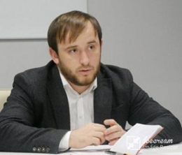  Абдулгаджиев  Шамиль  Гусейнович | Общественный советник Министра по делам молодежи РД | Автономная некоммерческая организация «Духовно-просветительский центр имени Хаджи Давуда» | shamil.abdulgadzhiev@mail.ru  https://t.me/abdulgadzhiev
2 | 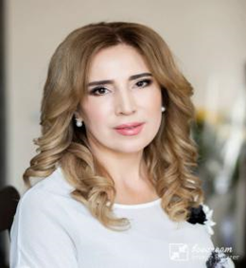  Абдулжалилова Гульбарият Гаджиевна | Директор МБОУ «Лицей №39» г. Махачкалы | Дагестанское региональное отделение Общероссийского общественного движения «молодежная Ассамблея народов России «МЫ РОССИЯНЕ» | school_39_mchk @mail.ru
3 | 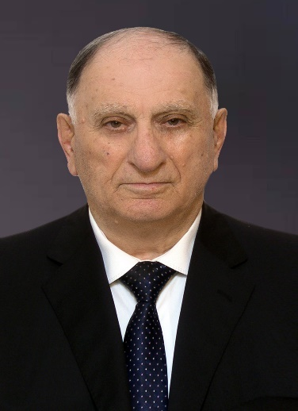  Абдуллаев  Сапарбейг  Алиевич | Генеральный директор СМУ ОАО «Вираж» | Дагестанское региональное отделение Общероссийской общественной организации «Союз архитекторов России»
4 | 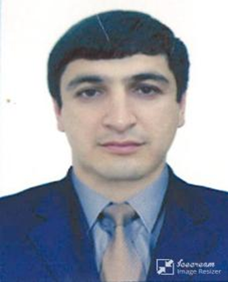  Абдурахманов Исмаил Гасанович | Индивидуальный предприниматель | Дагестанское региональное отделение Общероссийской молодежной общественной организации «Российский союз сельской молодежи» | ismail3082@mail.ru  https://t.me/ismail_abdurahmanov_OP_RD8
5 | 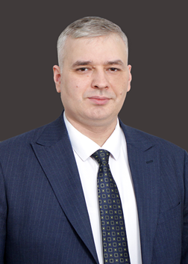  Адельшинов Эльдар Рамильевич | Генеральный директор ООО «Профит Медиа» г. Махачкала, генеральный директор ООО «Победа» г. Пятигорск | Дагестанское региональное отделение Общероссийской общественной организации «Всероссийское общество охраны природы» | eldar_pochta@mail.ru  https://t.me/adelshinov_eldar  https://vk.com/adelshinov_eldar
6 | 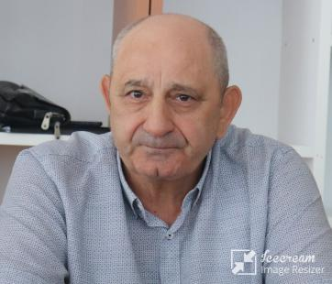  Азаев Амир Магомедович | Заместитель руководителя МУП «Горзеленхоз» | Местная общественная организация «Джамаат» | amir.azaeyev@bk.ru  https://t.me/aamirm
7 | 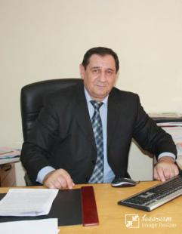  Азизханов  Алюсет Межмединович | Председатель совета ДРБОО «Набат» | Дагестанское региональное отделение Общероссийской общественной организации «Ассоциация юристов России» | rboonabat@yandex.ru  https://t.me/azizhanov_aluset_oprd8
8 | 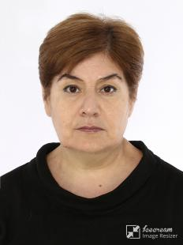  Алиева  Бика Шапиевна | Дагестанский государственный университет, заведующая кафедрой общей и социальной педагогики,  профессор | Дагестанское региональное отделение Всероссийского общественного движения «Матери России» | albika62@mail.ru  https://t.me/BikaShapievna
9 | 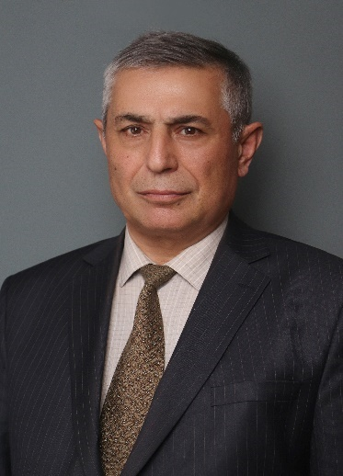  Алисултанов Алисултан Султанмурадович | Дагестанский государственный педагогический университет, профессор кафедры английской филологии | Дагестанский республиканский комитет профсоюза работников строительства и промстройматериалов | alisultanov.as@mail.ru
10 | 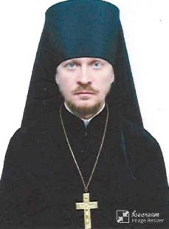  Анисимов Вадим  Владимирович (иеромонах Иоанн) | Секретарь Махачкалинской епархии; настоятель Казанского храма г.Каспийска | Махачкалинская и Грозненская епархия Русской православной церкви | iann_anisimov@mail.ru
11 | 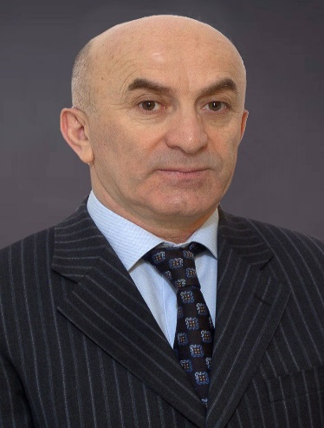Аскеров Низами Садитдинович | Дагестанский государственный университет, заведующий кафедрой политической экономии | Махачкалинский центр повышения квалификации – академии «Каспий» | n.s.askerov @mail.ru  https://vk.com/id643919442
12 | 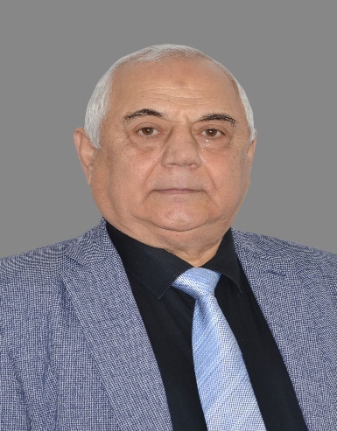  Ашуров Кахриман Велиевич | Пенсионер | Местная общественная организация «Азербайджанская национально-культурная автономия города Дербент» | azerros.derbent @mail.ru  https://t.me/op05rd
13 | 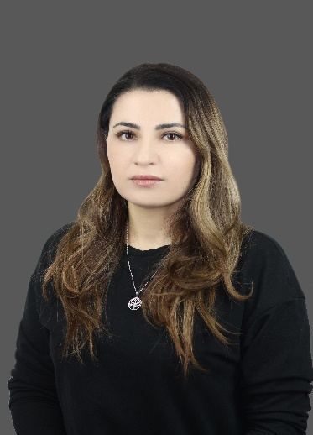  Багандова Бегум Исмаиловна | Президент БФ «Мой солнечный мир» | Благотворительный фонд по поддержке детей с ограниченными возможностями здоровья «Мой солнечный мир» | Begum.b.i@mail.ru  https://vk.com/id710297943
14 | 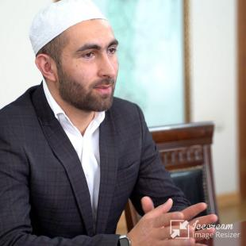  Гаджиев Гусейн Рамизович | Дагестанский исламский университет, преподаватель. Полномочный представитель в ЮТО Муфтията РД, руководитель отдела просвещения Муфтията РД | Централизованная исламская религиозная организация «Муфтият Республики Дагестан» | https://t.me/Gadziev_G
15 | 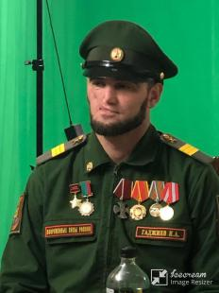  Гаджиев Ибрагимхалил Абдурахманович | Участник СВО | Махачкалинский городской совет ветеранов войны, труда, вооруженных сил правоохранительных органов | gadjievibra @icloud.com  https://t.me/Ibragimhalilgadzhiev
16 | 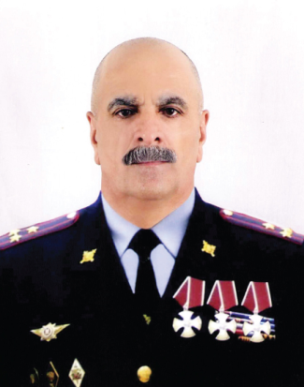  Гаджимагомедов Энгельс Магомедович | Военнослужащий | Дагестанское республиканское отделение Общероссийской Общественной организации малого и среднего предпринимательства «Опора России»
17 | 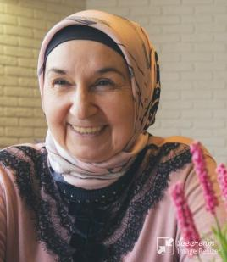  Гамзаева Айшат  Ахмедбадавиевна | ДРОО помощи инвалидам «Жизнь без слез»,  Руководитель, Межрегиональная общественная организация в поддержку людей с ментальной инвалидностью и психофизическими нарушениями «Равные возможности» в РД, руководитель | Отделение Межрегиональной организации в поддержку людей с ментальной инвалидностью и психофизическими нарушениями «Равные возможности» в РД | Msalam1982 @mail.ru  https://t.me/Ayshat57  https://vk.com/id281840298
19 | 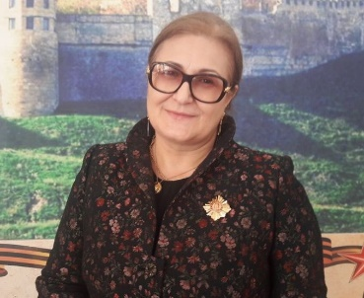Гамзатова Светлана Абдурашидовна | ГБПОУ РД «Дербентский медицинский колледж имени Г.А.Илизарова», директор | Дагестанская региональная общественной организации «Алые паруса» | 8 (87240) 28176  dmu.derbent @mail.ru
20 | 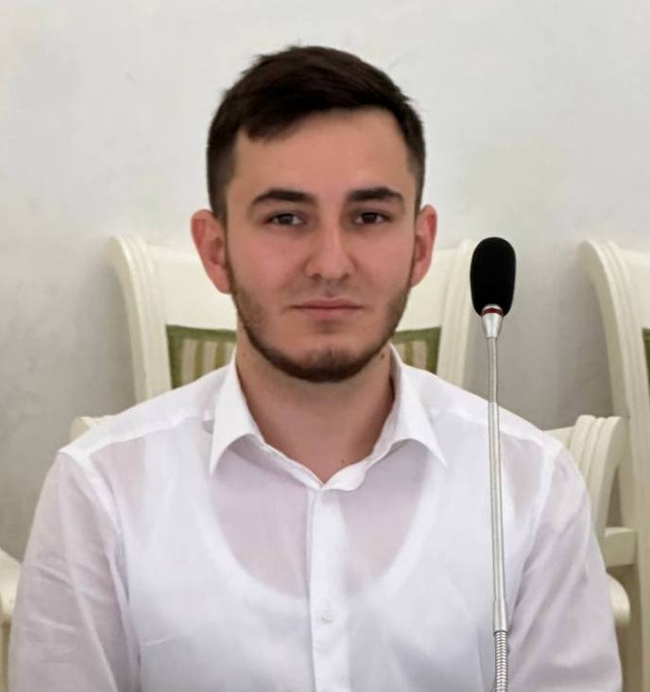Ибрагимов Абдузагир Алиевич | ДРО ООО «Российский Красный Крест»,  Заместитель директора,  ПО АНО РММК,  преподаватель | Дагестанское региональное отделение Общероссийской общественной организации «Российский Красный крест» | ibragimovabuzagir @gmail.com  https://t.me/volmedic05  https://vk.com/abu.ibragimov
21 | 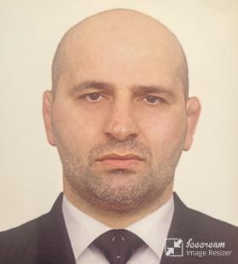  Исагаджиев Магомед Асадуллаевич | МБУ ДО «ССШОР им.А.Алиева», г.Махачкала,  директор | Специализированная спортивная школа олимпийского резерва имени Али Алиева | 68-09-81  mssshor@mail.ru
22 | 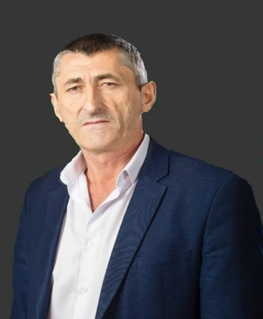  Казанбиев Алибег Расулович | МБОУ«СОШ №2» г.Каспийска,  учитель истории и обществознания | Каспийская городская организация профсоюза работников народного образования и науки РФ | kazanbiev1965 @mail.ru  https://t.me/kazanbiev_ar
23 | 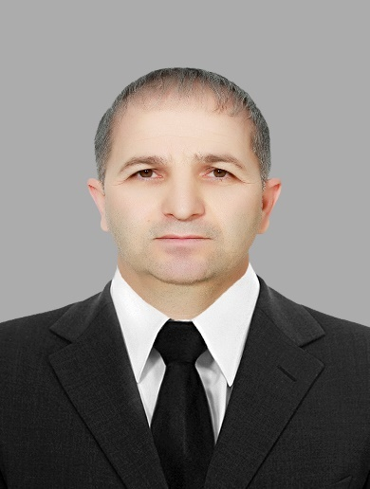  Койчакаев Наби Ахмедович | Военный пенсионер | Местная общественная организация «Общественный совет с. Нижнее Казанище» | nabikojcakaev9515@gmail.com
24 | 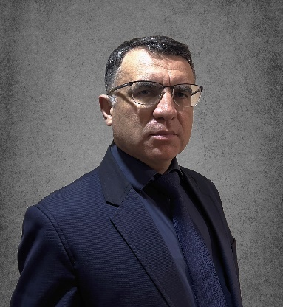  Курбанов Ханжан Тажидинович | Дагестанский гуманитарный институт, преподаватель кафедры  журналистики | Автономная некоммерческая организация «Центр стратегических инициатив и политических технологий «Вектор» | xanjan@yandex.ru  rend@inbox.ru  https://t.me/remarka_dag  https://vk.com/id363388490
25 |   Луговой Руслан Александрович | ГБУ РД  «Республиканский центр русского языка и культуры» Министерства по национальной политике и делам религий РД, директор | Автономная некоммерческая организация «центр этноконфессиональных исследований Северного Кавказа» | lugovoy1@yandex.ru  https://t.me/ruslan_lugovoy  https://vk.com/id712740282
26 | 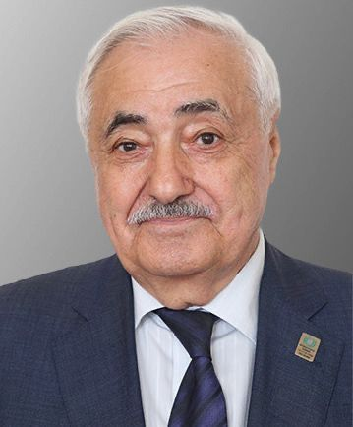  Магомедов Айгун  Халидович | ФГБУ “ВНИИКР”  Советник руковорителя,  ОП РФ, член | Дагестанское региональное отделение Общероссийской общественной организации «Ассамблея народов России» | mag1825@yandex.ru  https://t.me/OPRF_AigunKhalidovich
27 | 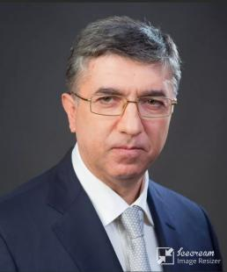  Магомедов Джамбулат Мусаевич | Государственный заслуженный ансамбль танца Дагестана «Лезгинка»,  директор | Региональное отделение Общероссийского общественного движения «Народный фронт «За Россию» в Республики Дагестан | Lezginka58@mail.ru  https://t.me/lezginkaofficial
28 | 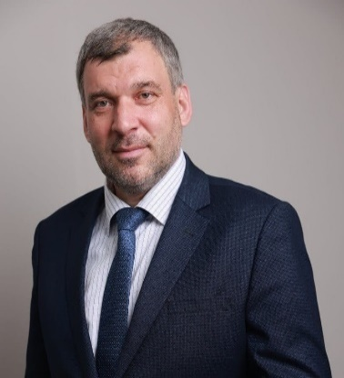  Магомедов Руслан Мисирбегович | Благотворительный фонд «Инсан»,  генеральный директор | Благотворительный фонд «Инсан» | r_magomedov @list.ru  https://t.me/rrm_magomedov
29 | 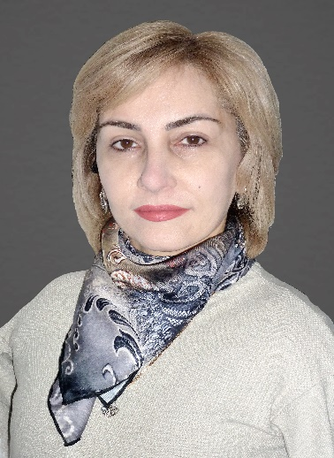  Магомедова Сакинат Магомедовна | Министерство по физической культуре и спорту РД,  Общественный советник | Благотворительный фонд «Совет добра» | sakinatm1978 @gmail.com  https://t.me/CakinatMagomedova  https://vk.com/id692515220
30 | 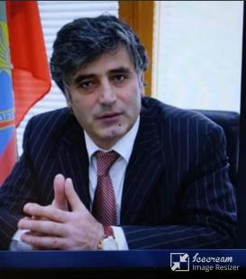Мамаев Мамма Нурмагомедович | Конгресс народов Дагестана, руководитель | Фонд «Антитеррор» | mammaeva13 @bk.ru  https://t.me/jkh_op_rd
31 | 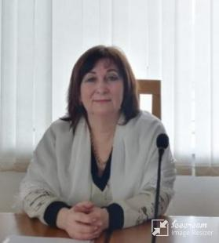  Манкаева Асият Бадиевна | Пенсионерка, ветеран труда | Ногайская региональная организация профсоюза работников народного образования и науки РФ | adzhikova.leyla @mail.ru  https://t.me/+5xCdvX9avhRhMDZi
32 | 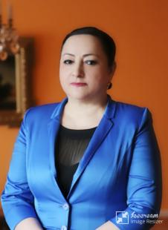  Насрулаева  Шамсият  Алимирзаевна | МБОУ “Многопрофильный лицей №9” г. Махачкалы,  директор | Дагестанское региональное отделение Общероссийского общественного движения «Всероссийский Женский Союз-Надежда России» | school_9_mchk @mail.ru
33 | 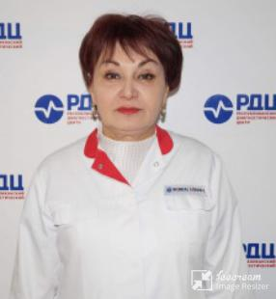Саидова Дженнет Сраждиновна | ГБУ РД «РДЦ»,  Заведующая отделением УЗИ | Дагестанская республиканская организация профессионального союза работников здравоохранения Российской Федерации | rdc_dagestan @mail.ru  https://t.me/uzddag
34 | 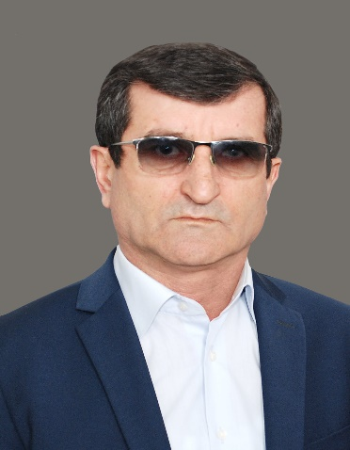Сайдумов Сабир Сайдумович | АО «МДСК»,  главный энергетик,  индивидуальный предприниматель | Дагестанская территориальная организация Общероссийского профсоюза работников жизнеобеспечения | sabir1902@mail.ru  https://t.me/sabir_saidumov_OP_RD
35 | Сайпуева Эльвира Бекбулатовна | Дагестанский институт развития образования,  Руководитель Регионального методического центра | Дагестанская региональная общественная организация «Учитель года» | saipueva@mail.ru  https://t.me/ug_rd
36 | 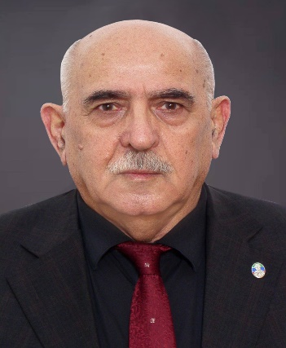Салимханов Юкрудин Байбулатович | ООО «Предприятие «Джага»,  Генеральный директор | Дагестанская региональная общественная организация «поддержка курса Главы Республики Дагестан» | 88722 67-69-76  yuku1949@mail.ru  https://t.me/+w1jF4dxXRoQ3ZjAy
37 | 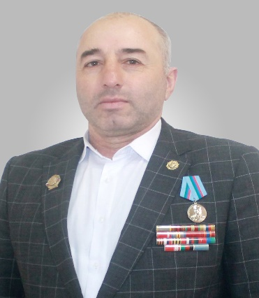Сулейманов Магомедрасул Магомедтаминович | Общественная организация ветеранов локальных войн,  Руководитель отделения | Дагестанская региональная общественная организация по изучению историко-культурного наследия «Ахульго» | suleymanov @mail.ru  https://t.me/+X2C4KevoHP0zY2Ey
38 | Токболатова Бурлият Мовсаровна | ГАУ РД РРГ «Дагестанская правда»,  Главный редактор | Региональное отделение Общероссийской общественной организации ветеранов «Российский союз ветеранов» | burlik56@mail.ru  https://t.me/tokbolatova
39 | 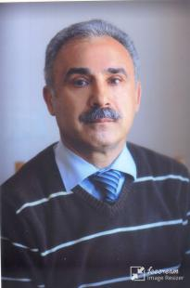Ханукаев Борис Абрамович | Республиканский многопрофильный лицей–интернат для одаренных детей,  Заместитель директора по учебно-воспитательной работе | Централизованная религиозная организация иудейских общин Республики Дагестан | 88722550861  aba8018@mail.ru
40 | 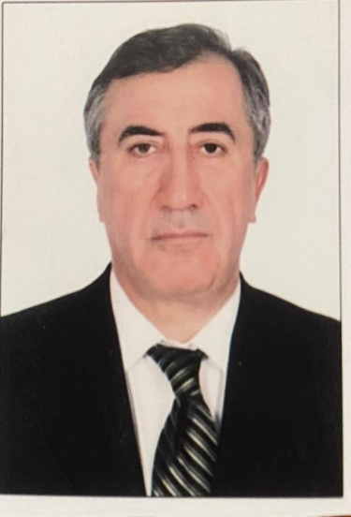Черкесов Азизбек Улубиевич | НПО «Питательные среды», г. Махачкала,  АО НПО «Микроген»,  директор | Дагестанское региональное отделение Общероссийской общественной организации ветеранов «Российский союз ветеранов» | (8722) 78-08-41  opdag@mail.ru
41 | 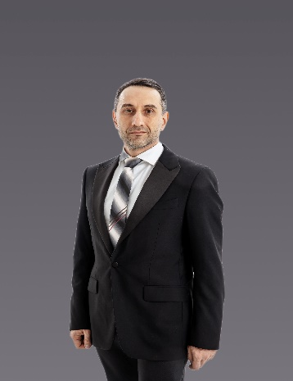Шаулов Алексей Валерьевич | ОУ ОЦ «Развитие», учитель | Образовательный центр «Развитие» | avshsuper@mail.ru  https://vk.com/id684292140
42 | 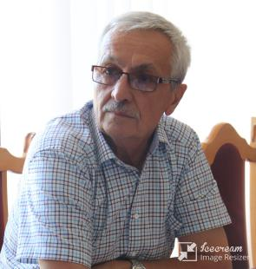Шавхалов Султан Салибиевич | Пенсионер | Благотворительный фонд «Мы вместе –Хасавюрт» | sult754@mail.ru
43 | 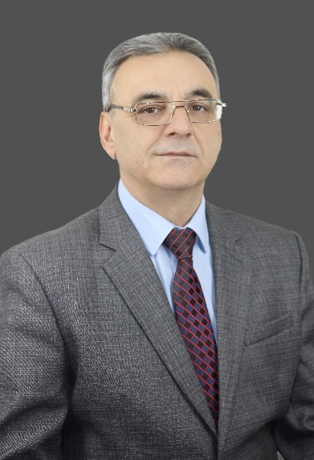Эрболатов Уллубий Абдулаевич | РГВК «Дагестан»  Редактор общественно-политической редакции | Дагестанская региональная общественная организация «Союз писателей Республики Дагестан» | erbolatov05 @mail.ru  https://t.me/oboz05
44 | 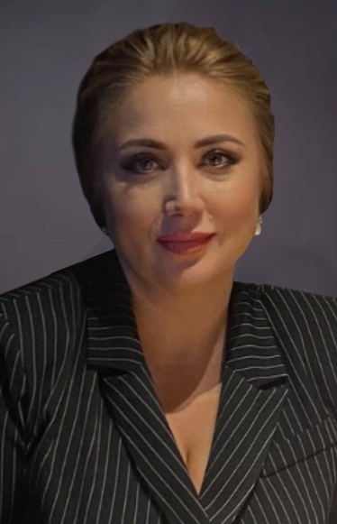Юнусова Индира Магомедовна | ДРКБ им. Н.М. Кураева,  Врач, заведующая отделением детской онкологии/гематологии и химиотерапии | Дагестанское регионального общественного движения по защите прав сирот «Дагестан без сирот» | indira-61 @yandex.ru  https://t.me/indira_ynusovaOP_RD8

Табл. 5. ГКУ РД «Аппарат Общественной палаты Республики Дагестан»

№ п/п | Структурное подразделение, должность | ФИО | Дата рождения | E-mail
 | Руководитель | Магомедов Ислам Рамазанович | 29.09.1987 | dcipp@mail.ru
 | Главный бухгалтер | Айтемирова Аида Зурканаевна | 08.07.1974 | aida878  @mail.ru
 | Ведущий юрисконсульт | Алиева Наргиз Отаровна | 21.02.1988 | m9280593353@gmail.com
 | Ведущий документовед | Салихова Умараги Вагидовна | 01.06.1962 | umaragi  @bk.ru
 | Ведущий менед-жер по связям с обществен-  ностью | Агуралиева Патимат Маратовна | 13.08.1999 | vip.aguralieva@mail.ru

1.2. Итоги работы Совета ОП РД
В 2025 году Совет Общественной палаты Республики Дагестан провёл 9 заседаний, на которых обсуждались предстоящие масштабные мероприятия, задачи и вопросы текущей деятельности ОП РД, комиссий ОП РД, ОС при министерствах и ведомствах РД, ОП муниципальных образований РД, деятельности НКО, в том числе социально-ориентированных (далее – СО НКО), всесторонней поддержки СВО – от гуманитарной помощи бойцам на фронте до юридического консультирования членов семей участников СВО, другие вопросы.
На заседаниях Совета были рассмотрены и реализованы следующие направления и мероприятия:
– Подготовка ежегодного доклада ОП РД за 2024 год о состоянии гражданского общества;
– Проведение республиканского конкурса «Народный журналист», утверждение нагрудного знака и поощрение победителей;
– Оценка эффективности деятельности ОС при органах исполнительной власти (далее – ОИВ), а также ОП МО;
– Обсуждение и поддержка общественных проектов, приуроченных к 80-летию Победы в Великой Отечественной войне;
– Организация общественных слушаний по вопросам повышения качества медицинских услуг;
– Рассмотрение законодательной инициативы об учреждении двух республиканских медалей: «Материнская доблесть» и «Родительская слава»;
– Создание при ОП РД Совета по развитию парков, скверов и общественных территорий;
– Принятие принципиальной позиции по сохранению санаторной системы здравоохранения республики;
– Подготовка и участие в едином дне голосования 19 сентября, обеспечение общественного наблюдения на местных выборах в РД;
– Участие членов ОП РД в Форуме ОП РФ «Сообщество» и федеральных проектах «Хорошие новости», «Expert-Club.Online», ЛОМПРО;
– Реализация гуманитарных и патриотических инициатив, в том числе всесторонняя поддержка участников СВО и членов их семей.
Символом признания коллективной работы ОП РД стало вручение медали ОП РФ «За заслуги перед обществом» руководителю Аппарата ОП РД Исламу Магомедову. Деятельность Палаты получила высокую оценку экспертного сообщества и аналитических структур, подтвердив её эффективность и общественную значимость.
В 2025 году ОП РД последовательно усиливала своё участие в федеральных и межрегиональных инициативах, реализовывала совместные патриотические и гуманитарные проекты с новыми регионами РФ, а также обеспечивала системный общественный контроль на территории республики. Значимым направлением стала и работа по развитию деловых и экспертных связей по линии общественных палат субъектов РФ.

  - Итоги работы Комиссий ОП РД
    - Комиссия ОП РД по развитию гражданского общества, защите конституционных прав граждан и взаимодействию с Общественной наблюдательной комиссией (ОНК) в 2025 году вела системную работу, направленную на укрепление институтов гражданского общества, защиту прав граждан и развитие механизмов общественного контроля.
Комиссия оказывала поддержку гражданским инициативам, рассматривала обращения граждан и НКО, обеспечивала бесплатную юридическую помощь. В центре внимания находились вопросы ЖКХ, земельных отношений, социальная поддержка участников СВО и членов их семей, а также экспертное сопровождение законопроектов. В течение года члены Комиссии приняли участие более чем в 300 встречах и мероприятиях социальной и правовой направленности.

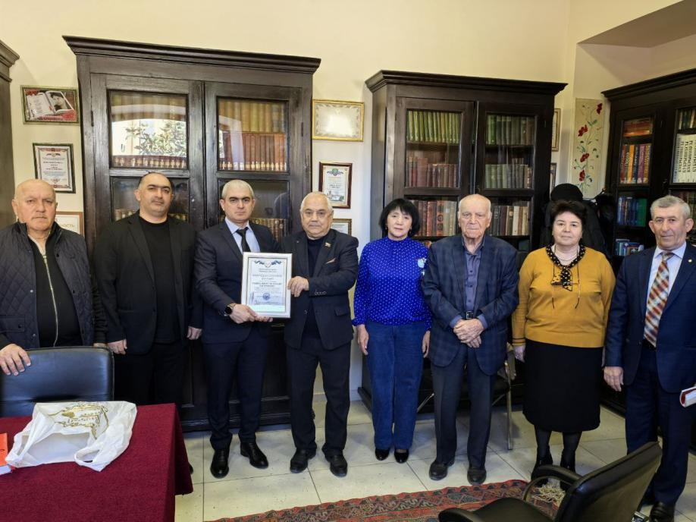
Рис.2.

Председатель Комиссии Кахриман Ашуров работал в составе межведомственных комиссий по обеспечению жильём детей-сирот и детей, оставшихся без попечения родителей, в городах Дербент и Дагестанские Огни, в Дербентском и Сулейман-Стальском районах. По результатам приёма жилья по одному из объектов было принято решение об отказе из-за несоответствия установленным нормам. Кроме того, он участвовал в заседаниях профильных комитетов НС РД, оказывал правовую помощь участникам СВО и выступал с законодательными инициативами.
Заместитель председателя Комиссии Энгельс Нурмагомедов возглавил Международный музыкально-патриотический проект «Голоса Героев», реализованный в Курске для семей участников СВО, финал которого состоялся 23 февраля 2025 года. Как основатель и Президент Благотворительного фонда имени Героя России Нурмагомеда Гаджимагомедова, он провёл десятки встреч с участниками СВО и на постоянной основе участвовал в церемониях награждения медалью общественного признания «Отец солдата» в ОП РФ.

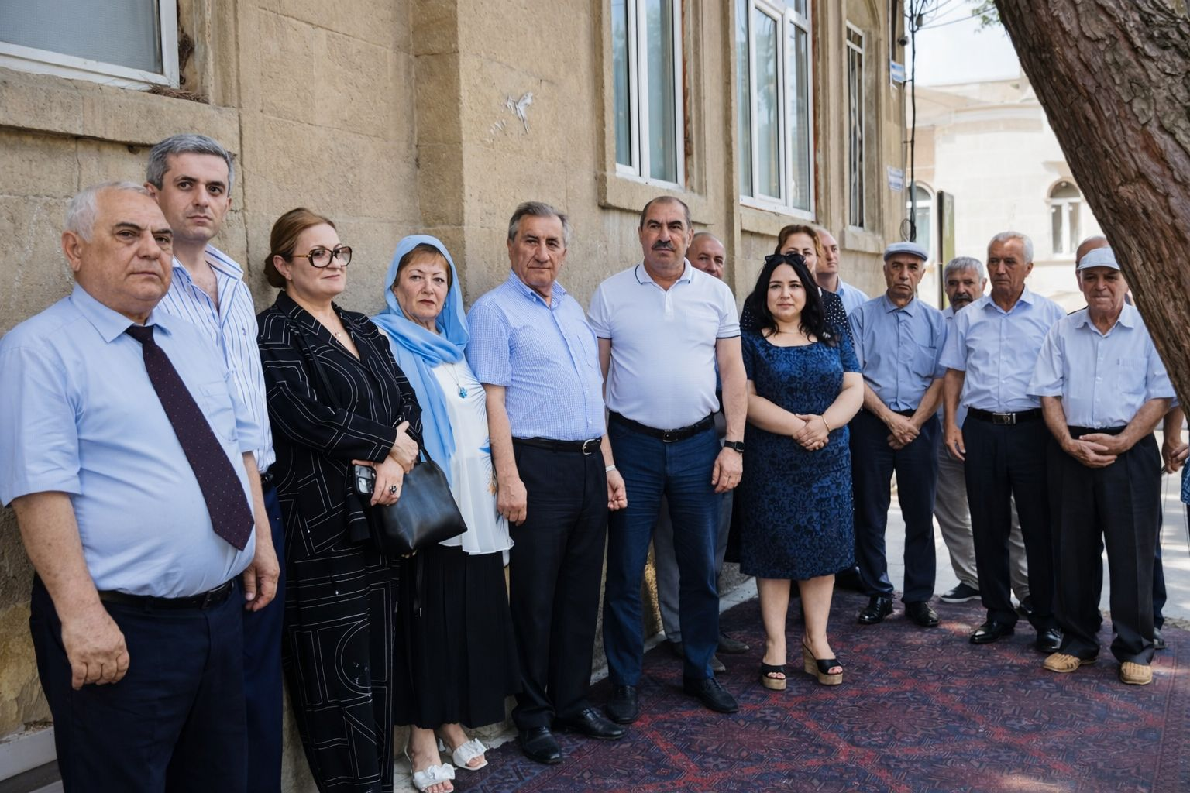
Рис.3.

Деятельность заместителя председателя Комиссии Амира Азаева была сосредоточена на поддержке участников СВО и их семей. В 2025 году при его участии проведено 255 мероприятий, включая церемонии награждения, уроки мужества, общественные акции, культурно-массовые мероприятия. Он осуществлял мониторинг обращений по вопросам медицинского обеспечения, реабилитации, социальных выплат и содействовал взаимодействию граждан с органами власти и профильными ведомствами.
Член Комиссии Алюсет Азизханов, представляя межрегиональную общественную организацию «Нефролига» и возглавляя Дагестанскую региональную благотворительную общественную организацию «Набат», организовал благотворительные акции по поддержке пациентов с заболеваниями почек и обеспечению их медицинской помощью. В качестве члена Совета международной организации «Форум переселенческих организаций России» он реализовывал проекты по защите прав и улучшению условий жизни переселенцев, а также активно взаимодействовал с федеральными и региональными СМИ.
Член Комиссии Бурлият Токболатова, главный редактор газеты «Дагестанская правда», обеспечивала широкое освещение общественно значимых проблем. В 2025 году более 60 обращений граждан получили отражение в публикациях, посвящённых вопросам медицины, экологии, транспорта, незаконного строительства и дорожной инфраструктуры. В газете действовала постоянная рубрика «Общественная палата», в рамках которой опубликовано 9 материалов о деятельности ОП РД.

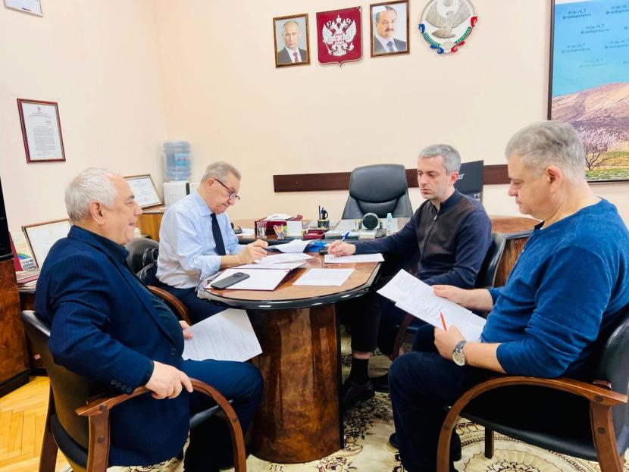
Рис.4.

Комиссия осуществляла взаимодействие с ОНК, способствуя соблюдению прав человека в местах принудительного содержания и развитию общественного контроля.
В целом деятельность Комиссии в 2025 году способствовала укреплению гражданского общества, защите конституционных прав граждан и поддержанию социальной стабильности в РД.

    - Комиссия ОП РД по межнациональным и межрелигиозным отношениям, внешним связям и вопросам миграции в 2025 году осуществляла комплексную деятельность, направленную на укрепление межнационального и межконфессионального мира, формирование общероссийской гражданской идентичности и профилактику экстремизма.
Члены Комиссии регулярно проводили встречи в МО республики с активом и общественностью, учащимися общеобразовательных организаций, ссузов и вузов. Основное внимание уделялось вопросам межнационального и межрелигиозного согласия, патриотического воспитания и духовно-нравственных ценностей. В течение года проведено более 500 мероприятий.
Комиссией были выдвинуты и поддержаны следующие законодательные и общественные инициативы:
– об установлении ответственности должностных лиц органов государственной и муниципальной власти за состояние межнациональных отношений и реализацию мер по профилактике конфликтов;
– о переименовании Родопского бульвара в честь поэта-ашуга Сулеймана Стальского;
– подготовка экспертного заключения ОП РД по итогам общественной экспертизы проекта закона РД «О внесении изменений в статьи 6 и 7 Закона РД „О правовых основах развития межнациональных отношений в РД“»;
– об инициативе предоставления выходного дня в памятный день «Радоница» для православных верующих республики, получившей поддержку руководства РД и ставшей значимым фактором укрепления межконфессионального доверия;
– проведение Республиканского пробега спортсменов-колясочников в рамках Года защитника Отечества и подготовки к 80-летию Победы в Великой Отечественной войне.

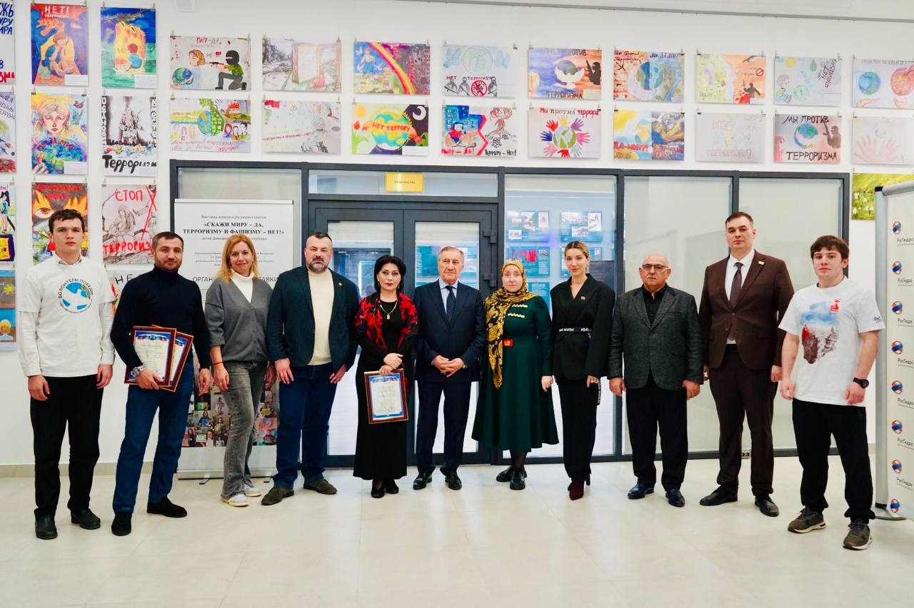
Рис.5.

К числу значимых направлений работы Комиссии относится создание и организация деятельности регионального общественного штаба по наблюдению за выборами. Председатель Комиссии Руслан Луговой был избран руководителем данного штаба (см. раздел 3.8 настоящего доклада).
В настоящее время межконфессиональные отношения в РД в целом характеризуются как стабильные. Совместная работа органов государственной власти, местного самоуправления, религиозных организаций и ОП РД направлена на укрепление мира и согласия, профилактику экстремизма и терроризма, развитие религиозного просвещения и патриотического воспитания молодёжи. Комиссия принимала участие и выступала инициатором диалоговых площадок с участием Муфтията РД, Махачкалинской епархии Русской православной церкви, религиозных иудейских организаций и представителей других регионов и стран.

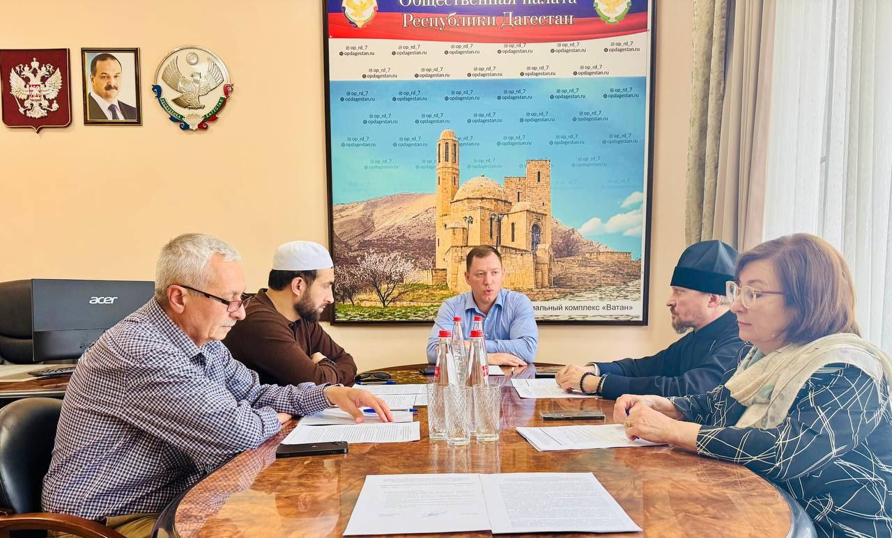
Рис.6.

Вместе с тем Комиссия отмечает сохранение ряда сложных и долгосрочных проблем, влияющих на состояние межнациональных отношений. К ним относятся: вопросы переселения лакского населения Новолакского района и восстановления Ауховского района, включая казбековский аспект; возвращение исторических названий населённых пунктов; восстановление земельных и территориальных прав жителей посёлков Тарки, Кяхулай и Альбурикент города Махачкалы; проблемы разделённых народов, в том числе жителей Храх-Уба и Урьян-Уба; вопросы земель отгонных пастбищ Ногайского района; а также снижение оттока и создание условий для возвращения русского населения в республику.
Отдельного внимания требует проблема коренных народов Дагестана, оказавшихся в численном меньшинстве на своих этнических территориях, а также вопросы внутренней миграции, трудоизбыточности и социальной адаптации молодёжи.
В целом деятельность Комиссии в 2025 году способствовала сохранению межнациональной стабильности, укреплению общественного согласия и консолидации усилий государства и гражданского общества в противодействии экстремизму и терроризму.

1.3.3. Комиссия ОП РД по здравоохранению, социальной политике, доступной среде и охране семьи в течение 2025 года вела активную и многоплановую работу, сфокусированную на ключевых социальных вопросах. Деятельность охватывала развитие здравоохранения и создание доступной среды, поддержку многодетных семей и медицинское сопровождение детей с ограниченными возможностями здоровья, благотворительность и безопасность дорожного движения. Важнейшим элементом работы оставался общественный контроль и оперативное взаимодействие с обращениями граждан. Члены Комиссии стали не только активными участниками 25 мероприятий регионального масштаба, но и выступили инициаторами ряда значимых проектов.
Одним из центральных событий года стал круглый стол на тему «Доступность общественной среды для лиц с ограниченными возможностями здоровья (далее – ОВЗ) и маломобильных групп населения», организованный Комиссией 4 июля 2025 года, где приняли участие ключевые эксперты и представители власти. В рамках круглого стола была отмечена инициатива члена Комиссии Сакинат Магомедовой и руководителя проекта «Монитор доступной среды» Сабрины Алиевой, благодаря которой при личной поддержке Главы Республики Сергея Меликова в регионе был запущен механизм социального такси с целью обеспечения мобильности для граждан с ОВЗ.
Усилия Комиссии были направлены и на поддержку семей участников СВО. В августе члены Комиссии совместно с экспертами ОП РД выступили инициаторами и организаторами масштабного медицинского обследования жен и матерей защитников Отечества. Акция прошла на базе Женской консультации №2 в Махачкале при поддержке Министерства здравоохранения РД и общественной организации «Сила в единстве».
ОП РД держит в фокусе постоянного внимания вопросы качества и доступности медицинской помощи, а также строгого соблюдения санитарных норм во всех учреждениях здравоохранения. Для этого члены Комиссии на регулярной основе проводят выездные проверки в медицинские организации по всей республике. Непосредственным поводом для большинства таких контрольных мероприятий становятся обращения граждан, что подтверждает востребованность и практическую значимость этой работы.

1.3.4. Комиссия ОП РД по вопросам образования, науки, цифровизации, развития духовно-нравственных ценностей и культуры вела многоплановую и активную работу, фокусируясь на ключевых для региона темах. Деятельность охватывала не только сферы образования и цифровизации, но и социальную поддержку, патриотическое воспитание, а также укрепление традиционных ценностей. Одним из практических приоритетов стала организация качественного горячего питания в школах, включая обеспечение бесплатными обедами учащихся из малоимущих семей и детей участников специальной военной операции.
Члены Комиссии приняли участие в более чем 25 значимых мероприятиях регионального и федерального масштаба, выступая как в роли соорганизаторов, так и экспертов. География и тематика этой работы были чрезвычайно широки: от круглого стола по сохранению новописьменных языков до международной конференции «Русский язык – гарант межнационального мира» и форума «Сообщество», посвященного 20-летию Общественной палаты РФ. Особое внимание уделялось исторической памяти и патриотизму, что проявилось в поддержке Всероссийской акции «Наши семейные книги памяти», форума-фестиваля «Слава Ваша вечная – подвиг Ваш бессмертен!» и проекта «Волонтёры: миссия “Победа”».
Комиссия выстроила устойчивое взаимодействие с Министерством образования и науки РД, Комитетом по образованию и науке НС РД и профильными структурами. Это сотрудничество осуществляется в формате постоянного диалога, общественных слушаний, экспертных обсуждений и совместного поиска решений по наиболее чувствительным вопросам образовательной сферы.
Значимым вкладом стало проведение на площадке Научно-образовательного Центра «Семейная академия» социального факультета Дагестанского государственного университета круглого стола «Семья – индикатор социального благополучия» и общественных слушаний о воспитательной работе.
Председатель Комисси Бика Алиева и эксперт ОП РД Ажий Абиева приняли участие в общественной дискуссии «Проблемы конфликтности и буллинг у учащейся молодёжи и школьников в образовательных учреждениях г. Махачкалы в контексте защиты их прав», организованной ОП города Махачкалы.
Не менее важным направлением является повседневный общественный контроль и работа с запросами граждан. За год комиссия рассмотрела свыше ста обращений, основными темами которых стали вопросы коррупции, устройство детей в детские сады и школы, а также проблемы воспитания. Каждое обращение получило ответ в установленные сроки, а по наиболее актуальным из них, таким как организация горячего питания, проводились специальные мониторинги и проверки, по итогам которых формировались конкретные рекомендации для органов власти.
Отдельного упоминания заслуживает деятельность члена Комиссии Джамбулата Магомедова, который мастерски интегрирует культурно-просветительскую работу в общественную повестку. Под его руководством ансамбль «Лезгинка» совершил патриотический тур в новые регионы страны, а также выступил инициатором уникальных инклюзивных проектов, таких как фестиваль «Созвездие добра» с исполнением гимнов на жестовом языке и творческая встреча с глухими подростками, что наглядно показывает, как культура становится мостом для поддержки уязвимых групп и укрепления гражданского единства.
Вся деятельность Комиссии в 2025 году была пронизана единой целью — способствовать сохранению российской идентичности и формированию гармоничной, нравственной личности через инструменты образования, культуры и активного гражданского диалога.

1.3.5. Комиссия ОП РД по делам молодежи, спорта, развитию добровольчества и патриотическому воспитанию в 2025 году вела активную и целенаправленную работу, став одной из ключевых площадок для диалога с подрастающим поколением республики. Основные усилия были сосредоточены на укреплении патриотических ценностей, популяризации спорта и здорового образа жизни, а также поддержке добровольческих инициатив. За отчетный период члены Комиссии приняли участие в организации и проведении более 30 публичных мероприятий различного формата – круглых столов, дискуссий, образовательных форумов и памятных акций, посвященных образованию, спорту и подвигам защитников Отечества.
Особое внимание в работе Комиссии уделялось практическим проектам, напрямую затрагивающим здоровье и благополучие молодежи. Ярким примером такой работы стало кураторство и наставничество, которые осуществлял председатель Комиссии Алибег Казанбиев в рамках Всероссийского конкурса студенческих инициатив «Твой Ход». Он руководил проектом «ЗдоровьеСбережение», главной целью которого было формирование у студенческой молодежи ответственного и осознанного отношения к собственному здоровью.
Для глубокого понимания ситуации при поддержке волонтеров-медиков был проведен специализированный социологический опрос среди студентов высших учебных заведений республики. Его задача состояла в том, чтобы выявить глубинные причины возможного снижения интереса молодых людей к вопросам сохранения здоровья и профилактики заболеваний. В опросе приняли участие 327 респондентов, что позволило получить репрезентативные данные.
Результаты исследования оказались весьма показательными. С одной стороны, был выявлен общий позитивный тренд: студенты в большинстве своем обладают базовыми знаниями о принципах здорового образа жизни и демонстрируют положительное отношение к регулярной физической активности и отказу от вредных привычек. Основными источниками информации для них, как и ожидалось, остаются интернет и социальные сети, однако сохраняется и выраженный интерес к традиционным форматам – образовательным лекциям и консультациям профильных специалистов.
С другой стороны, исследование четко обозначило и существующие барьеры. К наиболее частым трудностям, мешающим вести полностью здоровый образ жизни, респонденты отнесли хроническую нехватку времени, дефицит доступной и качественной информации, а также недостаточную доступность профилактических медицинских обследований непосредственно в стенах образовательных учреждений.
Проведенная работа позволила сделать важный вывод: у студенческой молодежи Дагестана в целом сформирован прочный фундамент из положительных установок и базовых знаний о здоровье. Однако для перевода этих установок в ежедневную практику необходимы дополнительные системные меры. К ним относятся усиление мотивационных программ, расширение сети профилактических мероприятий и, что особенно важно, организация удобных и доступных форм регулярного медицинского скрининга в вузах. Именно на решении этих практических вопросов члены Комиссии намерены сконцентрировать свои усилия в дальнейшей работе, продолжая выступать связующим звеном между молодежью, экспертным сообществом и органами власти.

1.3.6. Комиссия ОП РД по вопросам строительства, архитектуры, ЖКХ и развития комфортной городской среды в 2025 году вела системную и напряженную работу, сосредоточившись на решении острых проблем в сфере жилищно-коммунального хозяйства и градостроительства. Одним из ключевых направлений деятельности стал постоянный мониторинг обратной связи от граждан: в ежедневном режиме анализировались сообщения в социальных сетях, касающиеся качества предоставления коммунальных услуг, а также принимались устные обращения жителей. Для оперативного реагирования Комиссия поддерживала прямую связь с представителями ресурсоснабжающих организаций, выступая связующим звеном между населением и службами.
Практическая работа выражалась в регулярных выездах и встречах на местах. В течение года члены Комиссии провели более 50 таких мероприятий, предметно разбираясь с нарушениями градостроительных норм, жалобами на качество услуг ЖКХ и сбоями в работе поставщиков ресурсов. В частности, была организована встреча с жителями дома вблизи Махачкалинской портовской больницы, обеспокоенными планами по соседней многоэтажной застройке. Значительная часть рассмотренных проблем в результате этой адресной работы находила свое решение – полное или частичное.

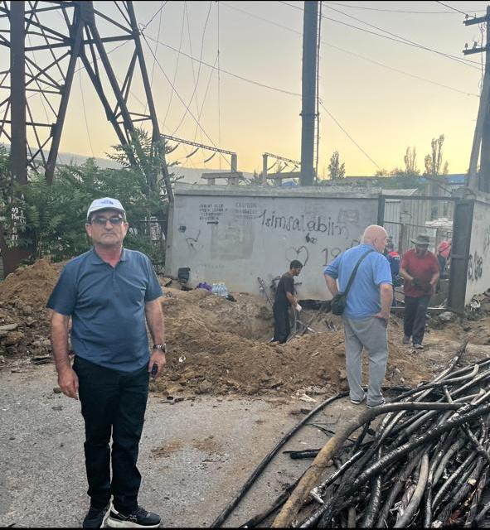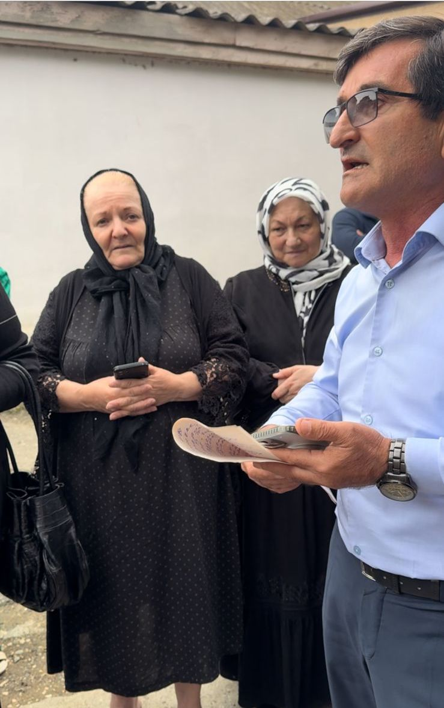
Рис.7. Рис.8.
Особого упоминания заслуживают случаи личного участия членов Комиссии в ликвидации аварийных ситуаций. В феврале 2025 года благодаря непосредственному вмешательству заместителя председателя Комиссии Сабира Сайдумова была оперативно восстановлена подача воды по водоводу «Чиркей – Буйнакск» после сложной поломки. Его экспертная помощь в ремонте поврежденного электродвигателя мощностью 200 КВт позволила в кратчайшие сроки вернуть водоснабжение нескольким тысячам жителей района. Выезды к местам аварий по обращениям граждан стали регулярной практикой, а итоги проверок в обязательном порядке направлялись в профильные органы для принятия мер. Анализ этих ситуаций позволил Региональному центру общественного контроля в сфере ЖКХ РД подготовить конкретные рекомендации для муниципалитетов и Минстроя РД, указав на критический износ более половины сетей и потери до трети воды из-за утечек.
Публичная дискуссия и экспертное обсуждение проблем отрасли являются другой гранью работы Комиссии. Ее члены регулярно и активно участвовали в телевизионных ток-шоу, круглых столах и общественных слушаниях, часто выступая их организаторами. Так, в апреле 2025 года на площадке ОП РД прошли слушания по вопросу обеспечения многодетных семей земельными участками в Махачкале, где, однако, ряд системных проблем так и не получил решения от властей. Тогда же был организован круглый стол, посвященный подготовке городских улиц к весенне-летнему периоду. Участие в рассмотрении тарифной политики в сфере коммунальных услуг также остается обязательным элементом работы.
События 2025-го наглядно показали: инфраструктура республики изношена критически, а аварийные ситуации, подобные серии массовых отключений электроэнергии в Махачкале в разные сезоны, перестали быть чем-то исключительным. Общественные слушания и выезды, связанные с точечной застройкой и благоустройством, выявили устойчивую и тревожную тенденцию: интересы жителей при принятии градостроительных решений по-прежнему часто остаются вторичными по отношению к интересам застройщиков и формальной отчетности.

1.3.7. Комиссия ОП РД по экономической политике, вопросам развития АПК, поддержке малого и среднего предпринимательства, туризма и экологии в 2025 году стала одной из ключевых экспертных площадок, влияющих на формирование экономической повестки региона. Её деятельность была направлена на обеспечение устойчивого развития, политической стабильности и укрепление институтов гражданского общества. Члены комиссии активно включались в работу экспертных советов при Правительстве и НС РД, участвовали в обсуждении государственных программ, республиканского бюджета, а также в патриотических и предпринимательских форумах.
В течение года представители комиссии работали в комиссиях по отбору проектов для горных территорий и по приёмке жилья для детей-сирот в Кизляре и Кизлярском районе, участвовали в заседаниях парламентского комитета по бюджету и общественного совета при Минфине РД, а также в обсуждении ключевых законопроектов. На федеральном уровне комиссия была представлена в общественных слушаниях по бюджету, круглых столах по креативной экономике, инновациям, развитию МСП и в обсуждении изменений в Федеральный закон «О туристической деятельности».

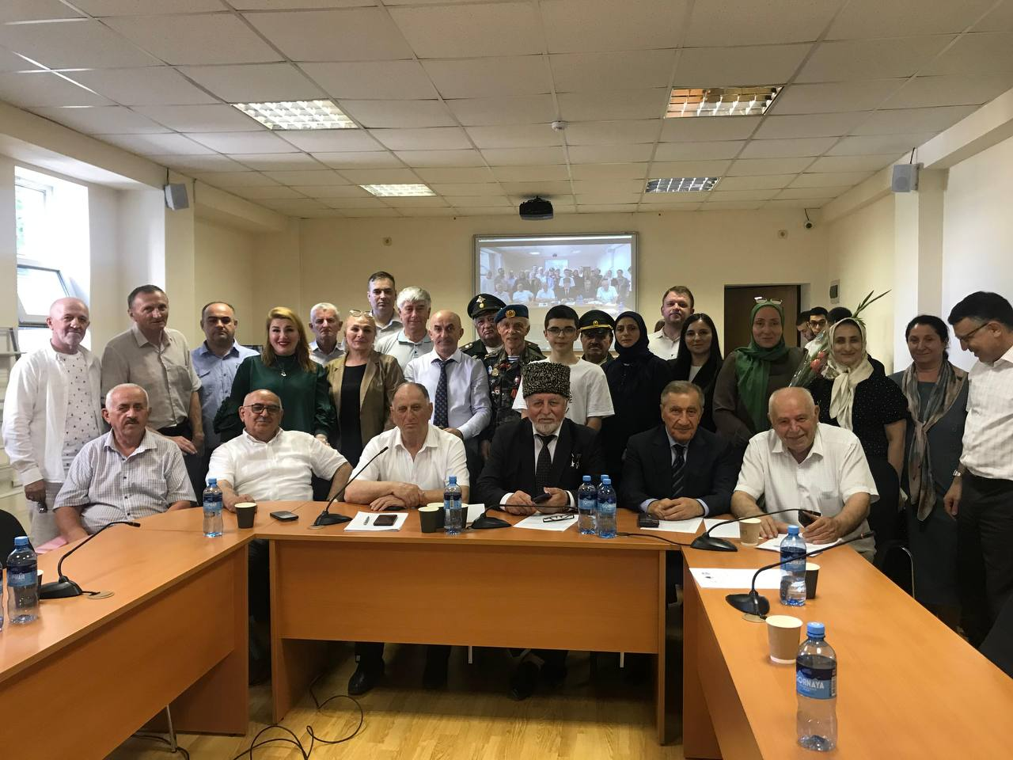
Рис.9.

Особое внимание комиссия уделяла вопросам бюджетной дисциплины и финансовой устойчивости муниципалитетов. В августе 2025 года был проведён масштабный выездной Муниципальный экономический форум в Ботлихском районе. Вместе с представителями республиканских министерств, местной власти и бизнеса эксперты обсуждали острые темы: пути роста доходов местных бюджетов, легализацию теневой экономики в горных районах и роль финансовой грамотности. Итогом стали практические рекомендации для всех муниципалитетов по сокращению дотационной зависимости и созданию собственной устойчивой финансовой системы.

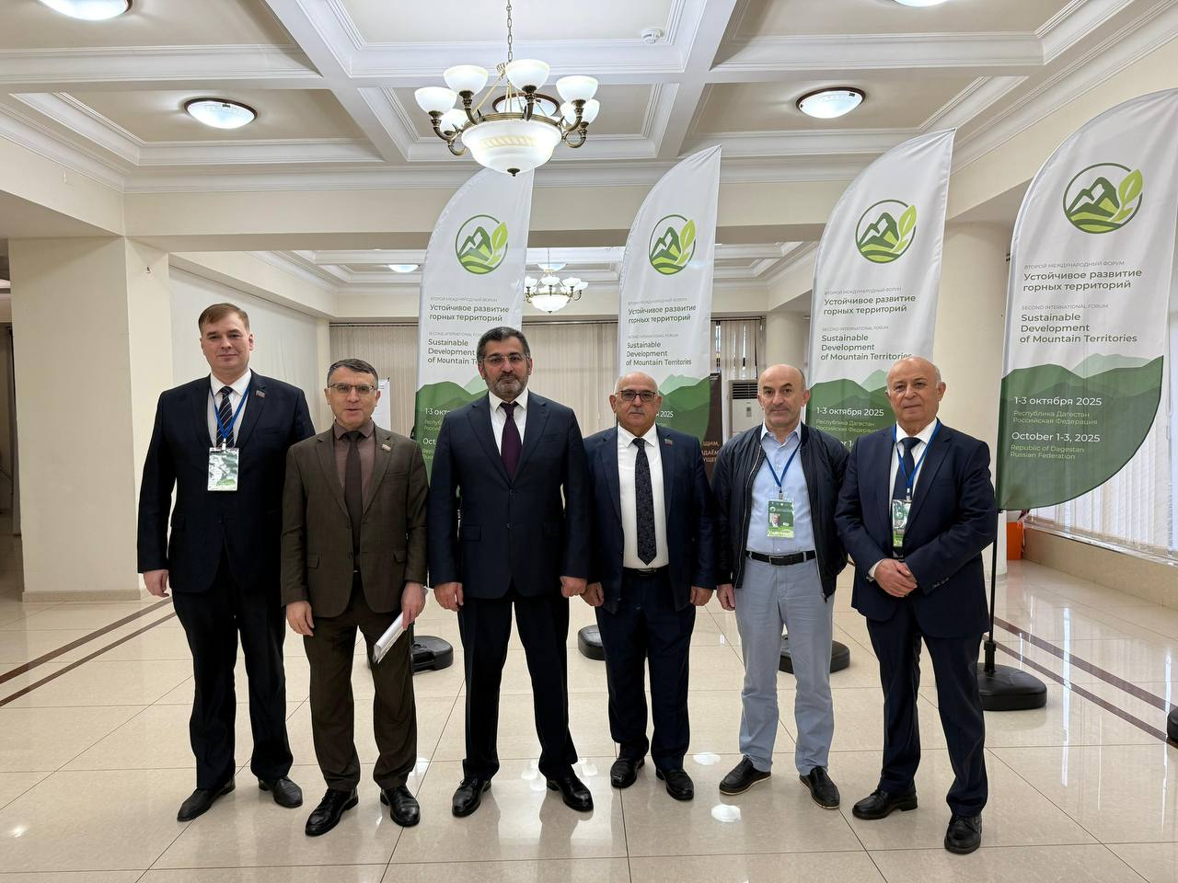
Рис.10.

Ещё одним стратегическим направлением стал общественный контроль за экспериментом по внедрению в экономику исламских (партнёрских) финансовых инструментов, который проводится в Дагестане, Чечне, Татарстане и Башкортостане. На круглом столе 27 марта 2025 года эксперты констатировали, что действующее российское законодательство не адаптировано для этих принципов, и рекомендовали создать специальную законодательную базу и стандарты партнёрского финансирования для развития этого рынка.
Не менее активно комиссия занималась популяризацией финансовой грамотности. На круглом столе 22 мая 2025 года с участием Минфина РД, учёных Дагестанского государственного университета и представителей бизнеса детально обсуждались вопросы реализации Федерального закона от 07.08.2001 №115-ФЗ «О противодействии легализации (отмыванию) доходов, полученных преступным путем, и финансированию терроризма», механизмы противодействия финансовым пирамидам и особенности долгосрочных сбережений.

Значительная работа велась в медийном и научном поле. Члены комиссии давали комментарии по общественно значимым экономическим темам для целого ряда федеральных и региональных СМИ, включая республиканские издания «Дагестанская правда» и РИА «Дагестан». Председатель комиссии, Низами Аскеров, опубликовал в «Дагестанской правде» статью «Равноправие народов», где обосновал необходимость обеспечения этноэкономического баланса для устойчивого развития гражданского общества. В рамках противодействия коррупции им же была подготовлена научная статья, критически анализирующая зачастую формально-юридический характер работы ОС как субъектов контроля.
Экспертное участие в профильных слушаниях и комиссиях является важнейшим инструментом общественного контроля. Оно позволяет не только анализировать, но и реально влиять на принятие решений, обеспечивая прозрачность в бюджетной, жилищной, экологической и аграрной сферах. Члены Комиссии не только реагируют на текущие проблемы, но и закладывают основы для долгосрочных изменений в экономической политике республики.

1.3.8. 2025 год стал для Комиссии ОП РД по общественной безопасности, делам ветеранов, военнослужащих и членов их семей временем работы не в кабинетах, а «в полях». Её деятельность, проходившая под руководством председателя Интизар Мамутаевой, была наполнена не формальными отчетами, а реальными делами, ставшими частью личной биографии каждого её члена. Условно работу можно разделить на ключевые направления: гуманитарная поддержка участников СВО и их семей, формирование повестки в сфере безопасности дорожного движения, системная работа с ветеранами, укрепление солидарности и памяти.
Одним из главных направлений стали гуманитарные миссии. Комиссия организовала несколько крупных поставок на территорию СВО и в новые регионы России. Отправлялись грузы с медикаментами, продуктами, экипировкой и жизненно важным снаряжением — от генераторов до средств связи. Например, 12 ноября колонна с помощью, сформированной по прямым запросам бойцов, достигла Луганской и Донецкой областей. Заместитель председателя Комиссии Магомедрасул Сулейманов лично передал груз воинам Таманской дивизии, морским пехотинцам и добровольческому корпусу «Барс Оскол».
Вторым критически важным фронтом работы стала безопасность на дорогах. Дагестан десятилетиями живет с трагической статистикой ДТП. Чтобы изменить ситуацию, Комиссия инициировала крупный межведомственный круглый стол «Вместе – за безопасность дорожного движения в РД». В обсуждении участвовали представители ГИБДД, министерств, муниципалитетов и эксперты. Они детально разбирали коренные причины аварий: от системного нарушения скоростного режима и качества подготовки водителей до состояния дорожной инфраструктуры и влияния социальных сетей на поведение подростков за рулём. Собранные рекомендации были направлены в профильные органы, а работа по сбору предложений от граждан, которую курировал заместитель председателя Магомед Арипов, продолжилась и после мероприятия.
Трагическим и самым горьким напоминанием о важности этой борьбы стала гибель председателя Комиссии, Интизар Мамутаевой, в ДТП в Ахтынском районе в октябре 2025 года. Человек, посвятивший себя спасению жизней на дорогах, сам стал жертвой этой системной проблемы. Её уход — не просто личная трагедия, а жёсткий вызов для всех, кто продолжает это дело. После этого каждое обсуждение, каждое обращение по теме БДД для Комиссии наполняется особым смыслом и решимостью не допустить новых жертв.
Параллельно велась ежедневная, часто незаметная, но важная работа с ветеранами и семьями военнослужащих. Члены Комиссии помогали в оформлении статусов и выплат, решали вопросы медицинской реабилитации, трудоустройства и психологической поддержки. В этом направлении особенно велика была личная роль Интизар Мамутаевой, которая совмещала руководство Комиссией с работой в Союзе женщин Дагестана и региональном отделении Комитета семей воинов Отечества. Через эти сети выстраивалась адресная помощь, отправлялись посылки на фронт и оказывалась поддержка матерям и жёнам. Её уход оставил огромную пустоту, но также и прочное наследие — выстроенные связи и работающие практики, которые коллеги считают своим долгом сохранять и развивать.
2025 год высветил и проблемы: высокую нагрузку на узкий круг активистов и недостаточную институализацию успешных практик. Подводя итоги, можно сказать, что для Комиссии общественная безопасность — это не формальная функция, а практическая форма человеческой солидарности, которую в 2025 году отстаивали ценой огромных личных усилий и потерь.

1.4. Ключевые мероприятия ОП РД, проведенные в 2025 году
На протяжении 2025 года ОП РД выступала в роли активного гражданского «нерва» и экспертной площадки, оперативно реагируя на самые острые социальные запросы. За год было проведено более двадцати мероприятий общественного контроля, инициировано пять крупных общественных слушаний, а также запущен ряд инициатив, направленных на вовлечение жителей республики в решение значимых проблем. Хронология ключевых событий рисует картину динамичной и предметной работы.
Весна началась с обсуждения одной из самых чувствительных тем. 17 апреля палата инициировала общественные слушания по поддержке многодетных семей в Махачкале. В центре внимания оказались насущные проблемы: от обеспечения жильем и доступа к льготам до комплексной поддержки семей с детьми. Итоги этой встречи стали не просто протоколом, а четким социальным заказом, направленным в профильные министерства для разработки конкретных мер.
18 июня, в фокусе оказались вопросы исторической справедливости и развития территорий. В стенах Министерства по национальной политике и делам религий РД прошли слушания по сложному статусу населенных пунктов, расположенных на землях отгонного животноводства. Обсуждение затронуло правовые парадоксы, состояние инфраструктуры и механизмы социальной поддержки жителей этих районов, чьи голоса не всегда были слышны.
Летом работа палаты стала еще более интенсивной. 22 июля в Министерстве здравоохранения РД по инициативе ОП РД состоялся круглый стол, посвященный поддержке семей, воспитывающих детей с расстройствами аутистического спектра. Это был важный разговор о наболевшем — о качестве медицинского сопровождения, доступности терапии и создании инклюзивной среды для особенных детей.
Практически сразу после этого, 5 августа, в Министерстве по национальной политике и делам религий РД собрались эксперты, чтобы сообща искать пути решения другой хронической проблемы — безопасности на дорогах. Круглый стол «ВМЕСТЕ – за безопасность дорожного движения» объединил представителей МВД, Минтранса, автошкол и молодежных организаций, превратившись в площадку для жёсткого, но конструктивного диалога о системных мерах.
Начало осени ознаменовалось конкретными действиями. 3 сентября в оперативном режиме, совместно с ЦУР, был решен вопрос восстановления водоснабжения для жителей Ногайского района и Южно-Сухокумска, продемонстрировав эффективность взаимодействия. А 12 сентября вновь заговорили о здоровье: на круглом столе «Редкий пациент в фокусе» обсуждались пути улучшения медицинского обеспечения граждан с орфанными заболеваниями, чьи права на лечение требуют особого внимания.
Ключевым институциональным событием стало 27 сентября, когда был сформирован новый состав Общественной наблюдательной комиссии (ОНК) РД. В него вошли 11 представителей гражданского общества, чей опыт и решимость стали залогом дальнейшей работы по защите прав человека в непростых условиях.
Осень палата встретила в плотном графике. 29 сентября в Дербентском районе прошла важная и эмоциональная встреча с участниками СВО, их семьями, представителями власти и общественности. Это был не формальный прием, а живой, конструктивный разговор, необходимый для взаимопонимания и поддержки.
Спустя неделю, 5 октября, фокус сместился на качество повседневных услуг. Выездная проверка Поликлиники №3 в Махачкале позволила на месте оценить уровень медицинской помощи, после чего были выданы конкретные рекомендации по улучшению условий работы и кадрового обеспечения учреждения.
Завершил отчетный период масштабный разговор о будущем столицы и экологии. 15 октября состоялись общественные слушания, посвященные строительству канализационного коллектора и очистных сооружений «Махачкала – Каспийск». Обсуждение этой одной из самых актуальных и технически сложных тем года показало, что вопросы развития инженерной инфраструктуры и экологической безопасности прибрежной зоны находятся под пристальным вниманием гражданского общества.

1.5. Участие ОП РД в законотворческом процессе в 2025 году
В 2025 году ОП РД выступила как ключевая и принципиальная экспертная площадка, обеспечивающая глубокую общественную экспертизу законодательных инициатив. Её работа шла в строгом соответствии с законом и была направлена на то, чтобы голос гражданского общества был услышан на самых ранних этапах формирования правовой повестки. Палата не ограничивалась формальным согласованием, а проводила комплексный анализ десятков проектов — от поправок в местные бюджеты до сложных федеральных законов, укрепляя тем самым доверие к власти и защищая интересы жителей республики.
В таблице 5 систематизированы ключевых законопроектов, получивших положительное заключение экспертов ОП РД после тщательного анализа на соответствие действующему законодательству и оценку социально-экономических последствий.
Особое значение имело участие палаты в «нулевых чтениях» федеральных законопроектов, что позволило влиять на общероссийскую повестку, будь то поддержка семей участников СВО или борьба с киберпреступлениями.
Табл.5. Экспертная работа ОП РД над законопроектами

Направление | Законопроект / поправки | Суть изменений / цель
Бюджет и финансы | Изменения в Закон РД «О республиканском бюджете на 2025 год и на плановый период 2026–2027 годов» | Актуализация бюджета с учётом исполнения за 2024 год и заключения Счётной палаты.
 | Закон РД «О бюджетном процессе и межбюджетных отношениях в РД» (в т.ч. изменения) | Совершенствование бюджетного регулирования и межбюджетных отношений.
 | Закон РД «О порядке распределения дотаций на выравнивание бюджетной обеспеченности муниципалитетов» | Уточнение методики финансовой поддержки муниципальных образований.
Общественный контроль и НКО | Изменения в Закон РД «О некоторых вопросах осуществления общественного контроля в РД» | Уточнение ключевых понятий и процедур общественного контроля.
 | Изменения в Закон РД «Об Общественной палате Республики Дагестан» (ст. 14, 15 и др.) | Повышение эффективности работы палаты, структурные уточнения.
 | Изменения в Закон РД «О государственной поддержке СО НКО в РД» (ст. 5) | Расширение инструментов поддержки социально ориентированных НКО.
Молодёжная политика | Изменения в Закон РД «О господдержке молодёжных и детских общественных объединений в РД» (ст. 5, 15) | Совершенствование мер поддержки молодёжных объединений.
Местное самоуправление и безопасность | Закон РД «О некоторых вопросах организации местного самоуправления в РД» | Разграничение полномочий между уровнями власти.
 | Закон РД «О перераспределении полномочий в сфере образования» (Рутульский район) | Передача отдельных образовательных полномочий на региональный уровень.
 | Изменения в Закон РД «О профилактике экстремистской деятельности в РД» | Усиление мер по противодействию экстремизму.
 | Изменения в Закон РД «Об ограничениях в розничной продаже алкоголя» | Уточнение правил оборота алкогольной продукции.
 | Изменения в Закон РД «О свободе совести, свободе вероисповедания и религиозных организациях» | Совершенствование регулирования деятельности религиозных объединений.
Федеральное законодательство | Изменения в ФЗ «О некоммерческих организациях» (ст. 4) | Уточнение правового статуса и деятельности НКО.
 | Изменения в ФЗ «О благотворительной деятельности и добровольчестве (волонтёрстве)» (ст. 2) | Развитие и поддержка волонтёрского движения.
 | ФЗ № 848133-8 (изменения в ФЗ «Об обязательном госстраховании жизни и здоровья военнослужащих…») | Расширение мер социальной защиты военнослужащих.
 | ФЗ № 852715-8 (изменения в ФЗ «О безопасном обращении с пестицидами и агрохимикатами») | Повышение безопасности в агропромышленном комплексе.
 | ФЗ № 680178-8 (изменения в ФЗ «Об объектах культурного наследия…») | Совершенствование охраны памятников истории и культуры.
 | ФЗ № 876678-8 (изменения в отдельные законодательные акты РФ) | Внесение системных поправок в законодательство.
 | ФЗ № 899977-8 (изменения в Налоговый кодекс РФ, ст. 333.36) | Корректировка правил взимания госпошлины.
Участие в «нулевых чтениях» | Законопроект № 969732-8 (изменения в ФЗ «О введении в действие Земельного кодекса РФ») | Уточнение земельных правоотношений.
 | Законопроект № 981492-8 (изменения в ФЗ «О рекламе» и ФЗ «О госрегулировании азартных игр») | Совершенствование регулирования рекламы и азартных игр.
 | Законопроект № 842276-8 (о создании ГИС по противодействию киберпреступлениям) | Усиление борьбы с правонарушениями в IT-сфере.
 | Законопроект об изменениях в ФЗ «О введении в действие части третьей ГК РФ» | Упрощение порядка вступления в наследство для семей погибших участников СВО.
Экспертиза ОП РД никогда не была формальной. Ярким доказательством её принципиальности и независимости стало единственное, но резко негативное заключение по проекту федерального закона о реформе рынка юридических услуг. Палата заняла чёткую позицию, совпадающую с мнением профессионального сообщества, указав, что законопроект создаёт угрозу монополизации, ограничивает конституционное право граждан на выбор защитника и может резко ухудшить доступность правовой помощи для социально уязвимых слоёв населения. Это решение стало важным сигналом, подчеркнувшим роль палаты как реального, а не декларативного фильтра.
Подводя итоги, можно констатировать, что в 2025 году ОП РД утвердила себя как незаменимый и высокопрофессиональный институт общественной экспертизы. Широта охвата — от тонкостей местного самоуправления до стратегических федеральных инициатив — в сочетании с глубиной анализа и готовностью к аргументированной критике значительно усиливает качество законотворчества. Палата не просто согласовывает документы, а обеспечивает их общественную легитимность, выступая гарантом сбалансированности интересов власти, бизнеса и граждан.

1.6. Итоги работы Общественных палат муниципальных образований РД
1.6.1. Общая картина отчетности ОП районов и городов Дагестана
ОП РД в целях проведения анализа деятельности ОП при муниципальных районах и городских округах РД (далее — ОП МР и ГО) в конце 2025 года направила соответствующие запросы. Из 52 ОП при МР и ГО отчеты о проделанной работе направили лишь 21 палата, что свидетельствует о низком уровне дисциплины отчетности и формальном подходе к исполнению возложенных полномочий.
На рис.11 представлена карта Дагестана, где выделены МР и ГО, представившие отчеты о своей деятельности за 2025 год. Из городских округов отчеты представили только Южно-Сухокумск, Избербаш, Каспийск, Кизляр и Махачкала.
Анализ содержания представленных отчетов показывает, что в большинстве случаев они носят формально-описательный характер. Во многих документах отсутствует либо фрагментарно отражена информация:
– об осуществлении мероприятий по общественному контролю;
– о системной работе с обращениями граждан;
– о проведении встреч с населением, в том числе выездных и совместных мероприятий;
– о результатах взаимодействия с органами местного самоуправления и органами исполнительной власти.
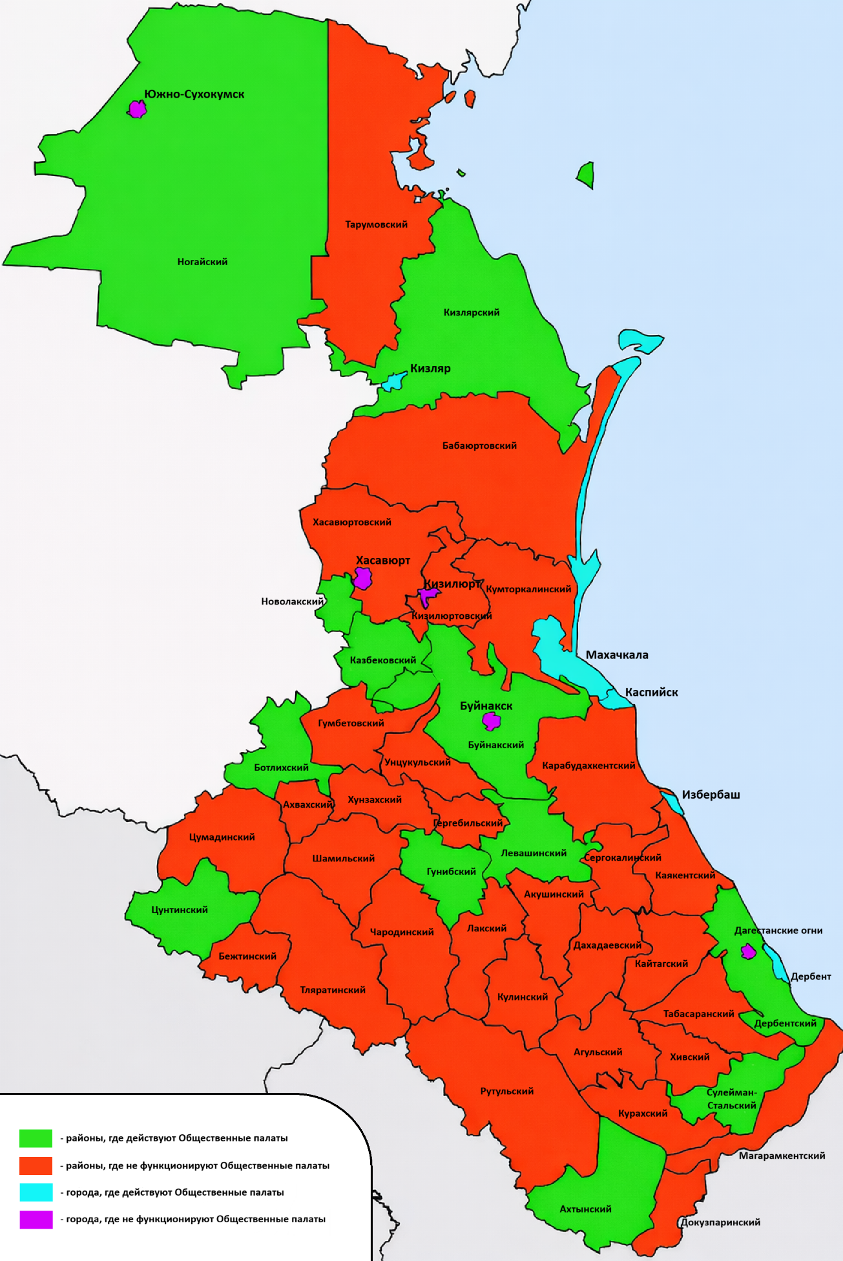

Рис.11. Муниципальные районы и городские округа, представившие и не представившие отчеты о деятельности ОП
Отдельного внимания требует информационная открытость. У значительного числа ОП информационная работа в сети Интернет либо ведется на низком уровне, либо фактически отсутствует, что негативно сказывается на доверии граждан и общественной узнаваемости результатов их деятельности.
Вместе с тем следует отметить положительную динамику по сравнению с 2023–2024 годами у ряда общественных палат, демонстрирующих более системный и содержательный подход к работе. В частности, положительные изменения зафиксированы в деятельности ОП города Каспийска, а также Буйнакского, Дербентского и Казбековского района.
Указанные ОП выстроили устойчивое взаимодействие с ОП РД, принимают участие в совместных мероприятиях, направляют содержательные отчеты и демонстрируют более высокий уровень вовлеченности в общественную повестку. Следует отметить положительную динамику ОП МР и ГО в части организации и сбора гуманитарной помощи участникам специальной военной операции. Данное направление стало одним из наиболее консолидирующих факторов деятельности общественных структур и заслуживает положительной оценки.
Вместе с тем текущая ситуация по-прежнему остается недостаточно эффективной и требует дальнейшей системной, скоординированной и ответственной совместной работы. В ряде муниципалитетов деятельность ОП носила формальный характер, ограничивалась проведением отдельных мероприятий и не сопровождалась подготовкой рекомендаций или обращений в адрес органов местного самоуправления.
«Как показывает практика, формирование состава ОП МО в основном носит формальный характер (наблюдается зависимость от воли руководителя МО). В их составе нередко оказываются случайные люди, не вовлечённые в общественную деятельность, не заинтересованные в обеспечении общественного контроля за деятельностью того или иного органа и не обладающие компетенциями для работы в соответствующей сфере деятельности. Многие из них не обладают профессиональными знаниями и навыками, связанными с правовой грамотностью в сфере государственной и муниципальной службы. Всё это не позволяет субъектам общественного контроля обеспечивать качественную работу», - отметил в статье «На пути к гражданскому обществу», опубликованной в «Дагестанской правде» 20.01 2026 г., член ОП РД Низами Аскеров.
1.6.2. Деятельность отчитавшихся ОП МР в 2025 году была сосредоточена на общественном контроле в социально значимых сферах: ЖКХ, водоснабжение, энергоснабжение, дорожное хозяйство, образование, здравоохранение и благоустройство. Палаты Ахтынского, Гунибского, Цунтинского и других районов проводили мониторинги готовности школ к учебному году, состояния уличного освещения, доступности спортивных объектов и санитарного состояния населённых пунктов. В ряде территорий контроль принёс конкретные результаты: в Дербентском районе по инициативе ОП проведён ремонт объектов энергоснабжения, в Новолакском районе решена проблема водоснабжения районной больницы, в Ахтынском районе все восемь предложений палаты по увековечению памяти выдающихся земляков реализованы, включая присвоение школе имени Героя России.
Поддержка участников СВО и их семей стала сквозным направлением для всех районных палат. ОП Сулейман-Стальского, Цунтинского, Ботлихского, Буйнакского и Кизлярского районов системно занимались сбором и отправкой гуманитарной помощи, посещением семей военнослужащих, увековечением памяти погибших, участвовали в мероприятиях, посвящённых 80-летию Победы. Значительное внимание уделялось патриотическому воспитанию молодёжи: проводились встречи со школьниками, открытые уроки, экологические и историко-патриотические акции. Палаты Казбековского, Ногайского и Левашинского районов также вели работу с обращениями граждан, участвовали в обсуждении муниципальных программ и бюджета, противодействии коррупции, экспертизе нормативных актов.
1.6.3. Деятельность ОП ГО отличалась большей вовлечённостью в стратегическое планирование, экспертно-аналитическую работу и молодёжную политику. ОП города Дербента осуществляла контроль систем водоснабжения, электроснабжения, подготовки к туристическому сезону и отопительному периоду, а также инициировала общественные обсуждения муниципальных программ и круглые столы по динамике ценностей молодёжи и профилактике вандализма. В Махачкале палата выступила площадкой для рассмотрения вопросов городской экономики, транспорта, санитарной обстановки, инклюзивного образования и сохранения родных языков. Палаты Каспийска, Избербаша и Кизляра осуществляли контроль качества питания в детских садах и школах, подготовки жилого фонда к зиме, реализации национальных проектов, независимой оценки качества услуг. ОП города Кизляра добилась конкретных результатов в реконструкции общественных и дворовых пространств по итогам мониторингов.

Почти все городские палаты участвовали в избирательных кампаниях в качестве общественных наблюдателей, активно взаимодействовали с социально ориентированными НКО, волонтёрскими движениями, вели гуманитарную и благотворительную деятельность в поддержку участников СВО, беженцев и социально уязвимых категорий граждан. В Каспийске и Махачкале дополнительный акцент сделан на защиту прав детей и граждан в трудной жизненной ситуации.
Степень реального влияния общественных палат на управленческие решения остаётся неравномерной и существенно зависит от позиции муниципальной администрации и персонального состава самой палаты. При этом наиболее востребованными и результативными направлениями стали локальный общественный контроль, адресная помощь и участие в патриотической повестке.
1.6.4. Выводы
Анализ деятельности районов и городов РД за 2025 год показывает существенную дифференциацию уровня их активности и результативности. В значительной части муниципалитетов работа общественных палат носила фрагментарный и формальный характер, что выразилось в низком количестве представленных отчетов, отсутствии системного общественного контроля и недостаточной проработке итоговых рекомендаций.
В то же время в ряде муниципальных образований ОП подтвердили свою востребованность как действенный институт общественного участия, обеспечивающий общественный контроль в социально значимых сферах, сопровождение муниципальных программ и поддержку участников специальной военной операции и членов их семей. Практика таких муниципалитетов демонстрирует наличие кадрового и организационного потенциала, который может и должен быть тиражирован.
Ключевыми проблемами остаются слабая инициативность, ограниченное взаимодействие с органами местного самоуправления, низкий уровень аналитической и экспертной работы, а также подмена содержательной деятельности формальными мероприятиями.
На последующий период требуется усиление координации и методического сопровождения муниципальных ОП, внедрение единых требований к планированию и отчетности, ориентация их деятельности на достижение конкретных результатов и повышение персональной ответственности руководителей ОП за эффективность работы.

1.7. Итоги работы Общественных советов при органах исполнительной власти Республики Дагестан
Общественный совет (ОС) — ключевой институт прямого диалога между властью и обществом, созданный для обеспечения прозрачности государственного управления и учета общественных интересов. Эффективная работа ОС является индикатором зрелости гражданского общества. Однако анализ деятельности ОС при министерствах и ведомствах РД за 2025 год выявляет серьезные системные дисбалансы, требующие незамедлительного внимания.
В таблице 6 представлены ОС при ОИВ, предоставившие доклады о деятельности за 2025 год.

Табл. 6. ОИВ РД, от которых поступили отчеты о деятельности ОС в 202 году
1. | Министерство по делам гражданской обороны, чрезвычайным ситуациям и ликвидации последствий стихийных бедствий РД
2. | Министерство природных ресурсов и экологии РД
3. | Министерство юстиции РД
4. | Министерство энергетики и тарифов РД
5. | Министерстве экономики и территориального развития РД
6. | Министерство финансов РД
7. | Министерство по туризму и народным художественным промыслам РД
8. | Министерство труда и социального развития РД
9. | Министерство транспорта и дорожного хозяйства РД
10. | Министерство строительства, архитектуры и жилищно-коммунального хозяйства РД
11. | Министерстве сельского хозяйства и продовольствия РД
12. | Министерство промышленности и торговли РД
13. | Министерство образования и науки РД
14. | Министерство по делам молодежи РД
15. | Министерство культуры РД
16. | Министерство здравоохранения РД
17. | Комитет лесного хозяйства РД
18. | Комитет по ветеринарии РД
19. | Комитет по государственным закупкам РД
20. | Агентство информации и печати РД

В настоящее время в 21 общественном совете состоит 435 человек. Гендерный и возрастной состав (335 мужчин и 100 женщин, средний возраст 60 лет) указывает на недостаточное представительство молодежи и женщин. Главная проблема — крайне низкая публичная видимость советов. Большинство из них неизвестны ни гражданам, ни СМИ. На официальных сайтах органов власти, как правило, отсутствуют полноценные разделы, посвященные работе ОС, что сводит на нет принцип открытости. Не обеспечены и базовые организационные условия: помещения, техника, доступ к информационным ресурсам.
Проведенный ОП РД опрос для оценки эффективности советов был проигнорирован большинством ведомств (откликнулись лишь 20 из 31). Этот факт свидетельствует о формальном отношении к институту ОС со стороны самой власти. Общая картина тревожна: за редким исключением, советы демонстрируют низкую активность, ограничиваясь проведением формальных заседаний, информация о которых не доходит до общественности. Яркие примеры неработающих структур — ОС при Министерстве по национальной политике и делам религий РД, который не дал ни одного комментария по резонансным событиям 2025 годов, а также ОС при Агентстве по охране культурного наследия РД. Практически прекратил работу ранее активный совет при Министерстве по земельным и имущественным отношениям РД.
В то же время есть положительные примеры, демонстрирующие потенциал института. Активно, регулярно и результативно работают ОС при Министерстве экономического развития, Министерстве по туризму и народным художественным промыслам, Министерстве энергетики и тарифов, Министерстве образования и науки, а также при Комитете лесного хозяйства РД. Последний, под руководством Ислама Кличханова, в партнерстве с ОП РД создал рабочую группу по мониторингу состояния парков и скверов, что является образцом практико-ориентированной деятельности.
Рассмотрим основные направления деятельности ОС при ОИВ РД.

1.7.1. Общественный контроль и выездной мониторинг
Одним из наиболее устойчивых направлений стала системная выездная работа.
Регулярный мониторинг реализации национального проекта «Инфраструктура для жизни» осуществлялся в дорожной сфере: ежемесячные выезды на объекты по всей республике превратили общественный контроль в постоянный процесс. Важным элементом стало включение обращений граждан в планирование дорожных работ.
Схожий практический формат был реализован в строительной и жилищно-коммунальной сфере. Проведены инспекции стратегических объектов — водовода Чиркей–Махачкала–Каспийск и очистных сооружений агломерации. Для профессиональной проработки вопросов сформированы экспертные группы с привлечением более 25 специалистов.
В социальной сфере состоялись выездные проверки домов-интернатов «Ветеран» и «Забота», что позволило обеспечить контроль в наиболее чувствительных учреждениях.
Абсолютным лидером по интенсивности работы стал общественный совет при Комитете лесного хозяйства: 38 заседаний, включая 18 выездных, около 100 обращений граждан, постоянная работа на конкретных территориях — от Самурского леса до Гунибского лесничества.

1.7.2. Экспертно-аналитическая и нормотворческая деятельность
Значительный объем работы был сосредоточен на общественной экспертизе нормативных актов и стратегических документов.
Советы в сфере юстиции и образования продемонстрировали наиболее высокую результативность: подготовлено 35 и 35 рекомендаций соответственно, при этом большинство из них принято к реализации. В образовании проведён детальный анализ результатов ГИА-2025 с выявлением проблемных школ и направлений подготовки.
В финансово-экономическом блоке обсуждались проект республиканского бюджета на 2026–2028 годы, администрирование налогов, меры по легализации теневой экономики и развитие исламских финансов. Проведён муниципальный экономический форум в Ботлихском районе, по итогам которого подготовлены рекомендации по повышению доходной базы муниципалитетов.
Совет по госзакупкам реализовал зрелую модель контроля: выявленные нарушения в части закупок у СМП и СОНКО были переданы в Министерство финансов для привлечения к ответственности.
В энергетической отрасли выработаны предложения по решению кадрового кризиса, развитию наставничества и повышению прозрачности в рамках антикоррупционных процедур.

1.7.3. Экология и природопользование
Экологическая повестка отличалась высокой остротой и практической направленностью. Обсуждались проблемы замусоривания территорий, незаконной добычи песка, уничтожения почвенного слоя на Тарки-Тау, состояние можжевеловых редколесий и озера Ак-Гель.

Особое внимание уделено конфликту между туристической активностью и сохранением краснокнижных видов на хребте Нарат-Тюбе.
Знаковым событием стало совместное заседание по вопросам озеленения с участием вице-премьера Правительства РД. Поддержана инициатива по формированию «зеленых щитов» вокруг населённых пунктов.

1.7.4. Социальная политика и поддержка граждан
Советы активно работали в сфере социальной защиты, здравоохранения и прав человека. Оказывалась комплексная юридическая помощь гражданам — от вопросов инвалидности и банкротства до жилищных проблем и поддержки предпринимательства.
В здравоохранении разработан пилотный механизм антикоррупционного мониторинга (опрос пациентов о качестве питания в стационарах). Организованы научно-практические конференции по вакцинопрофилактике и онконастороженности с участием федеральных экспертов, включая академика РАН Оксану Драпкину.
Совет в сфере промышленности и торговли инициировал анализ социальной ответственности ритейла и предложил внедрение механизма социальных карточек для поддержки уязвимых категорий граждан.

1.7.5. Развитие отраслей и экономического потенциала
В агропромышленном комплексе подготовлено 23 рекомендации, 17 из которых приняты к реализации. Представители совета активно участвовали в федеральных и международных форумах («Золотая осень», «День поля», «Пчеловодство на Кавказе»), продвигая потенциал дагестанского АПК.
В сфере туризма работа носила адресный характер: проведено выездное заседание на «Сарыкумских барханах», направлены официальные обращения по вопросам безопасности и сохранности объектов показа (аул Гамсутль, сторожевые башни), а также состояния подъездных дорог.
Совет в сфере молодежной политики реализовал собственные проекты — «Дагестанскую викторину» и участие в межрегиональном фестивале «Что? Где? Кавказ!», демонстрируя работу непосредственно с молодежной аудиторией.

1.7.6. Культура, медиа и традиционные ценности
Совет в сфере культуры сосредоточился на вопросах патриотического воспитания, преподавания родных языков и сохранения традиционных ценностей. Члены совета участвовали в гуманитарных миссиях в зоне СВО.

В медиасфере работа строилась на основе социологических исследований уровня доверия к СМИ. Разработаны предложения по поддержке печатных изданий и повышению доверия к государственным медиа.

1.7.7. Выводы о деятельности ОС при ОИВ РД
В 2025 году деятельность общественных советов характеризуется:
– усилением выездного и практического контроля;
– высокой вовлечённостью в экспертизу нормативных актов;
– ростом результативности рекомендаций;
– расширением прямой работы с гражданами;
– интеграцией общественного контроля в процессы принятия решений.
Наиболее зрелые модели продемонстрировали советы, совмещающие экспертизу, публичность и практическое влияние на управленческие решения. Это свидетельствует о постепенном переходе общественных советов от формального консультирования к реальному участию в системе публичного управления Республики Дагестан.
Анализ свидетельствует о глубокой диспропорции в работе общественных советов. При наличии ярких примеров эффективности (Комитет лесного хозяйства, Минобрнауки, Минюст) большинство советов остаются формальными, непубличными структурами с низкой социальной отдачей. Главный институциональный изъян — отсутствие единых стандартов деятельности, системного обучения членов ОС и механизма ответственности ведомств за взаимодействие с ними.
Для преодоления кризиса института ОП РД рекомендует:
– Внедрить обязательную комплексную программу обучения для членов всех общественных советов. Программа должна включать модули по основам законодательства РФ и РД, бюджетному процессу, методикам общественного контроля и мониторинга, антикоррупционному комплаенсу, а также навыкам публичных выступлений и работе со СМИ.
– Ускорить создание и обеспечить реальное функционирование Координационного центра общественных советов. Его статус должен быть закреплен при Правительстве РД, а в мандат включены полномочия по методической поддержке, независимой оценке эффективности советов и организации межведомственного взаимодействия. Центру необходимы штатные сотрудники и бюджет.
– Закрепить нормативно обязанность органов власти оперативно и мотивированно отвечать на рекомендации советов, а также обеспечивать полную информационную открытость их деятельности через обязательные разделы на официальных сайтах с прямой трансляцией заседаний.
– Общественные советы не могут быть декоративным элементом. В условиях современных вызовов они должны стать действенным инструментом общественного контроля, экспертизы и обратной связи, реально влияющим на качество управленческих решений и укрепляющим доверие граждан к власти.

1.8. О деятельности политических партий, представленных в РД, и их роли в развитии гражданского общества
Политические партии, представленные в НС РД, в городских и районных собраниях депутатов, являются значимыми субъектами общественно-политической системы региона и вносят вклад в формирование и развитие институтов гражданского общества. Их деятельность осуществляется как в парламентском формате, так и посредством системной работы с населением, молодежью и общественными объединениями.
Депутаты и региональные отделения политических партий — «Единая Россия», КПРФ, ЛДПР, «Справедливая Россия — За правду», «Новые люди» — принимают участие в общественно-политической жизни республики через работу общественных приемных, проведение встреч с гражданами, рассмотрение обращений, а также взаимодействие с институтами общественного контроля.
Значимым направлением является работа с молодежью, в том числе через деятельность Молодежного парламента при НС РД, который выступает площадкой для вовлечения молодых граждан в общественно-политические процессы, формирования правовой культуры, развития лидерских и гражданских компетенций.
Отдельного внимания заслуживает участие политических партий в реализации и общественном сопровождении патриотических инициатив, а также в организации и сборе гуманитарной помощи участникам специальной военной операции и членам их семей. Данное направление деятельности способствует укреплению гражданской солидарности, социальной ответственности и общественного доверия.
В рамках парламентской и внепарламентской деятельности представители политических партий участвуют в обсуждении вопросов реализации национальных проектов, социально-экономического развития территорий, а также в мониторинге исполнения решений органов государственной власти с учетом общественного мнения.
Важным элементом взаимодействия ОП РД с политическими партиями стала совместная работа по обеспечению прозрачности и легитимности избирательных процессов. В преддверии муниципальных выборов ОП РД в рамках деятельности Регионального штаба общественного наблюдения за выборами были заключены соглашения о сотрудничестве и обеспечении честных и открытых выборов с региональными отделениями партий «Единая Россия», ЛДПР, «Справедливая Россия — За правду» и «Новые люди».
Указанные соглашения были направлены на развитие общественного наблюдения, недопущение нарушений избирательного законодательства, повышение доверия граждан к институту выборов и формирование культуры ответственного политического участия.
В целом взаимодействие политических партий с ОП РД носит рабочий и конструктивный характер и осуществляется в форматах совместных мероприятий, экспертных обсуждений, участия в заседаниях комиссий и общественных слушаниях. Вместе с тем потенциал данного взаимодействия, особенно в части системного общественного контроля и совместной аналитической деятельности, остается не в полной мере реализованным и требует дальнейшего развития.

- О состоянии гражданского общества в РД в 2025 году
2.1. Общее описание гражданского сектора
Некоммерческий сектор играет важную роль в социально-экономическом развитии общества. В РД наблюдается положительная динамика его развития, что свидетельствует о растущей гражданской активности и стремлении к решению социальных проблем.
Ключевым показателем, отражающим состояние некоммерческого сектора, является количество зарегистрированных общественных, религиозных и иных некоммерческих организаций. Число зарегистрированных в РД НКО выросло с 2883 (2021 г.) до 3195 (2025 г.), общий прирост составил 10,8%. По абсолютному числу НКО РД занимает четвертое место среди субъектов Юга России, и первое место в СКФО, что, с одной стороны, указывает на высокий уровень формальной гражданской активности, а с другой стороны, соответствует тому, что РД имеет самое большое количество населения в СКФО.
Диаграмма роста НКО демонстрирует устойчивую восходящую динамику, без провалов и стагнации. Это говорит о низком пороге входа в сектор, о социальном запросе на общественную самоорганизацию, о доверии к форме НКО как инструменту решения социальных задач. Наиболее распространенными видами деятельности НКО являются правозащитная деятельность, социальная поддержка населения, реабилитация инвалидов, оказание помощи объединениям ветеранов, благотворительная деятельность, помощь участникам СВО и другие социально значимые направления.

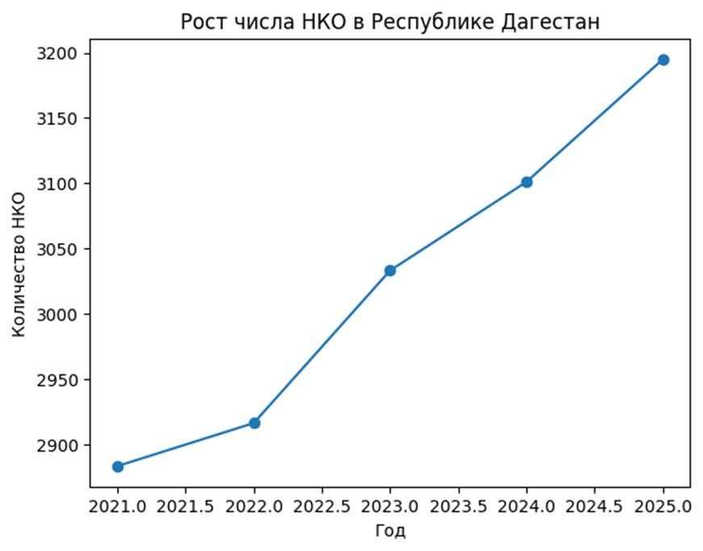
Рис.12. Рост числа НКО в РД

Количественный рост НКО не сопровождается сопоставимым повышением качества институциональной среды их функционирования. В рейтинге «Регион-НКО» в 2025 году РД опустился с 78 места в 2024 году на 84 место из 89, что является историческим минимумом для республики. Следует отметить также резкие колебания по годам (от 62-го до 84-го места). В то же время ОП РД в рейтинге «РАЭКС-Аналитика» вошла в топ-30 по стране по лучшим практикам.

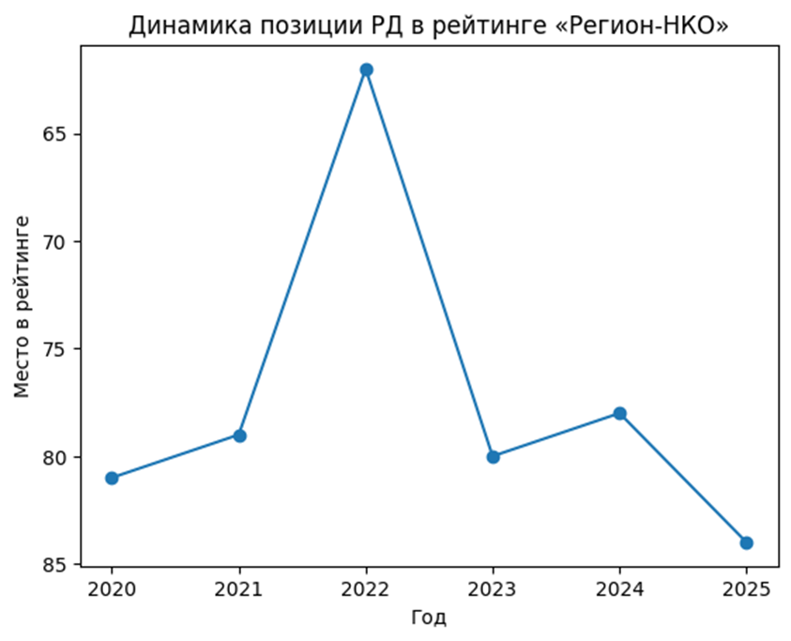
Рис.13. Динамика позиции РД в рейтинге «Регион-НКО»

В РД функционируют 26 национально-культурных автономий (НКА). Эти организации играют ключевую роль в сохранении и развитии языкового и культурного многообразия народов Дагестана, их традиций и обычаев. Из общего числа НКА четыре имеют статус региональных: аварская, ногайская, табасаранская и еврейская. Двадцать НКА действуют на местном уровне, в их числе: аварская, даргинская, лезгинская, кумыкская, ногайская, табасаранская, азербайджанская, чеченская, еврейская, таджикская и татарская. На федеральном уровне в Республике Дагестан представлены две НКА: лезгинская и ногайская.
Финансовая поддержка играет ключевую роль в развитии гражданского общества в республике. Одним из механизмов реализации этой поддержки является грантовая поддержка. В течение 2021-2024 года ежегодно 25-30 НКО получали гранты в общей сумме от 3,6 до 4,5 млн рублей. В 2025 году были поддержаны всего 3 НКО на общую сумму 800 тысяч рублей. Резкое сокращение грантовой поддержки снижает мотивацию НКО к проектной активности, усиливает зависимость от внебюджетных и частных источников, фактически «сжимает» конкурентную среду.
Несмотря на финансовые ограничения, НКО обеспечили: охват десятков тысяч граждан (молодёжь, подростки, семьи участников СВО); профилактику экстремизма, терроризма, религиозной нетерпимости; сохранение исторической памяти и традиционных ценностей; более 70 тонн гуманитарной помощи; активную международную гуманитарную и культурную деятельность.
Существенные объемы финансирования – от 2,5 до 4,5 млн. рублей ежегодно получает «Союз женщин Дагестана», а в 2025 году «Региональному центру общественного контроля в сфере ЖКХ» было выделено 5,7 млн рублей.
Таким образом, основными факторами, влияющими на низкие позиции республики, являются: отсутствие устойчивой положительной траектории; зависимость сектора от внешних факторов (гранты, административная поддержка); слабость инфраструктуры развития (ресурсные центры, сопровождение, экспертиза); недостаточная профессионализация и проектная устойчивость организаций; высокая зависимость от ограниченного числа источников финансирования; неравномерный доступ НКО к мерам государственной поддержки.
Количественное увеличение НКО не трансформируется в качественное усиление сектора, сдерживающим фактором является финансовая нестабильность, переориентация поддержки с конкурсной модели на точечную снижает доверие и инициативность, социальная значимость НКО существенно превышает объемы их фактической поддержки.
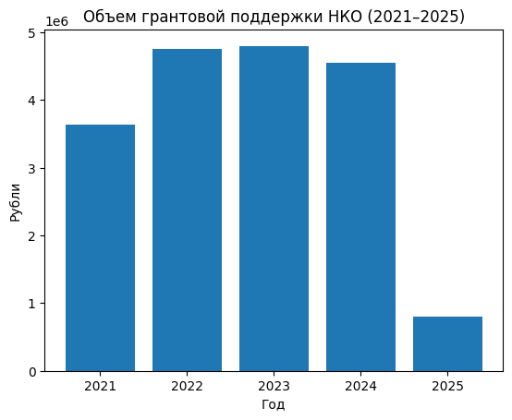
Рис.14. Объемы грантовой поддержки НКО по годам
ОП РД предлагает следующие шаги для активизации деятельности НКО:
расширить грантовые конкурсы, развивать ресурсную и образовательную инфраструктуру НКО, обеспечить прозрачность и диверсификацию финансирования, интегрировать потенциал НКО в реализацию региональных программ, использовать Общественную палату РД как площадку оценки эффективности и общественного аудита поддержки НКО. Некоммерческий сектор РД является стратегическим ресурсом общественной стабильности, межнационального согласия и социальной поддержки. Его дальнейшее развитие требует перехода от формальной поддержки к системной политике укрепления гражданского общества.
2.2. Социологический срез отношения населения к институтам гражданского общества
С целью оценки уровня развития гражданского общества, доверия к институтам власти и права, информированности населения о НКО и механизмах общественного участия был проведен социологический опрос населения РД. Задачи опроса состояли в оценке уровня гражданской активности, доверия к институтам власти и правоохранительным органам, выявить степень правовой информированности и найти «узкие места» взаимодействия общества и государства.
В опросах использовалась 5-балльная шкала Лайкерта:
1 — полностью не согласен
2 — скорее не согласен
3 — затрудняюсь ответить
4 — скорее согласен
5 — полностью согласен.
Для некоторых вопросов добавлялся 6-й вариант ответа:
0 - не знаю / не сталкивался – для вопросов 25-42.
Опрос будет продолжаться до конца апреля 2026 года. Желающие принять в нём участие могут перейти по ссылке: https://docs.google.com/forms/u/2/d/1PF8j_Upy02wupQklnEo-MnrsJmGlVzxG8I5FbGBmIk0/preview
В опросе приняло участие 285 человек, в том числе большинство (62,1 %) составляют женщины. Среди респондентов более 20 % журналисты, и около 88 % юристы, есть также представители НКО, учёные, депутаты.
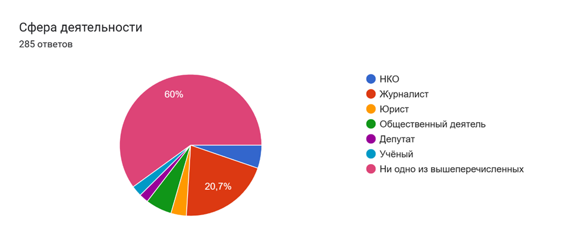
Рис. 15. Сфера деятельности респондентов

Возраст респондентов имеет диапазон от 15 до 75 лет.
На основе данных опроса можно сформулировать следующие ключевые выводы о состоянии гражданского общества и восприятия власти в РД.
Значительная часть респондентов (особенно в возрасте 30-50 лет, жители Махачкалы и других городов) демонстрирует очень низкий уровень доверия ко всем институтам власти, правосудию и правоохранительным органам. Ответы «полностью не согласен» по шкалам оценки эффективности власти, прозрачности и открытости для диалога — частая картина.
Убеждение «законы не работают для обычного человека», «справедливости добиться невозможно» является доминирующим среди критически настроенных граждан. Это создает основу для фатализма и неверия в законные способы влияния. В ответах на открытые вопросы «справедливость» чаще всего трактуется как равенство всех перед законом, отсутствие кумовства («клановости») и коррупции. Это указывает на то, что нынешнее состояние воспринимается как глубоко несправедливое.
Власть воспринимается как закрытая, неэффективная и коррумпированная система. Ключевые проблемы, которые, по мнению респондентов, власть игнорирует: ЖКХ (свет, вода, мусор), дороги, коррупция, кадровая политика (кумовство), социальные проблемы (зарплаты, медицина, образование). Главные факторы, подрывающие доверие: Коррупция, бездействие/игнорирование проблем, ложь и невыполнение обещаний, клановость. Власть видится не как слуга народа, а как замкнутая каста, обслуживающая собственные интересы.
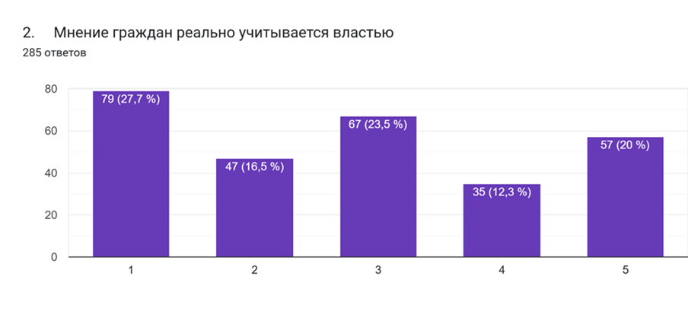
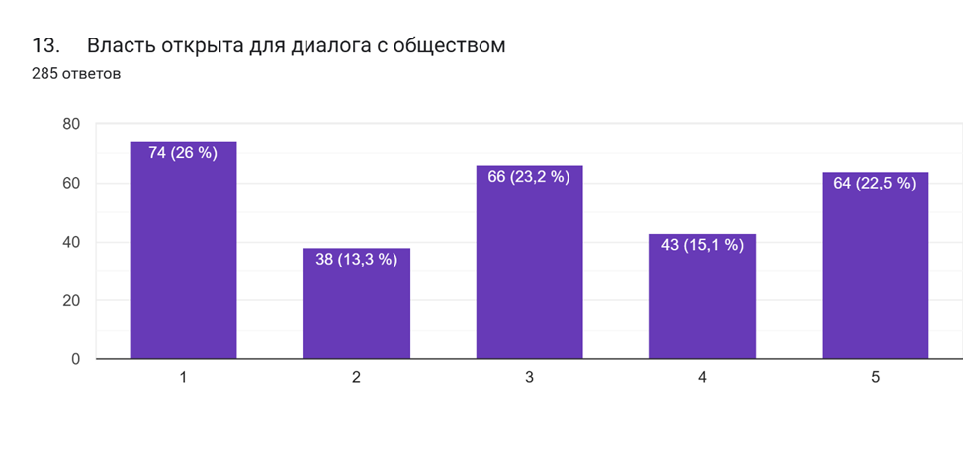
Рис.16. Отношение общества к властным структурам

О деятельности ОП РД знает более 50 % респондентов, а о существовании ОП муниципалитетов, ОС министерств и ведомств осведомлена очень малая часть ответивших на вопросы анкеты. Несмотря на наличие каналов (ОП, ОС), большинство не верит в их эффективность. Многие отмечают, что обращения либо игнорируются, либо по ним приходят формальные отписки.
Очень низка осведомленность и вовлеченность в деятельность НКО и общественных институтов. Даже работники НКО и журналисты часто дают нейтральные или низкие оценки их эффективности и заметности. Институты гражданского общества (НКО, ОП, правозащитные организации) не являются значимыми акторами в глазах большинства населения.

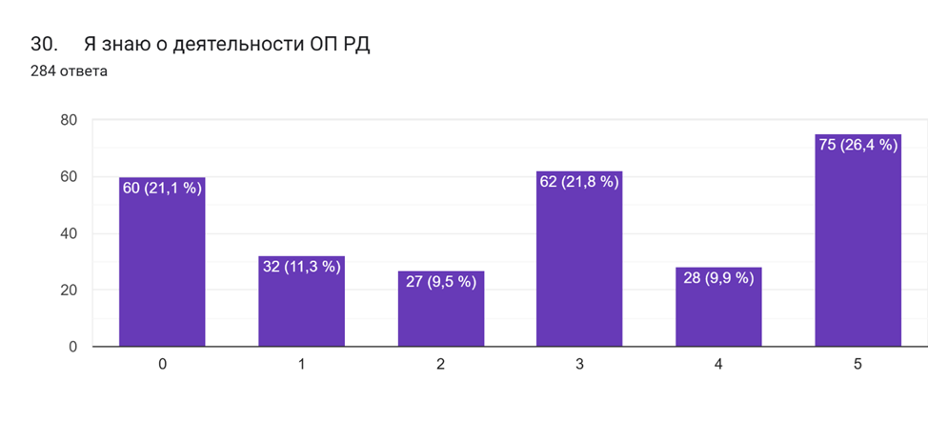
Рис. 17. Информированность респондентов о деятельности ОП РД

Часть респондентов (особенно молодежь и общественники) готова участвовать в инициативах (Я готов(а) участвовать в общественных инициативах), но не видит для этого реальных, доверенных и эффективных площадок. Активность часто сводится к жалобам в соцсетях или отчаянию («бесполезно»).
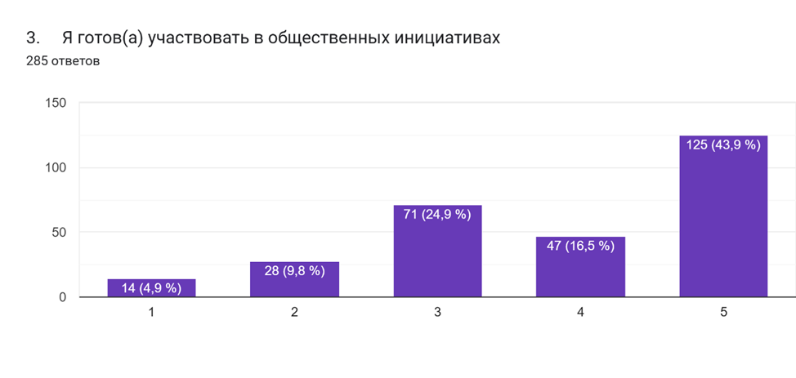
Рис.18. Готовность респондентов к участию в общественных инициативах

Парадокс общественного деятеля: примечателен разброс в ответах среди тех, кто указал сферу деятельности «Общественный деятель», «Журналист» или «НКО». Некоторые демонстрируют лояльность и высокие оценки (вероятно, связанные с властью), другие — крайне критичны. Это говорит о расколе внутри самого публичного поля и зависимом характере части третьего сектора.
Молодежь (20-30 лет) более критична, цинична, чаще говорит об отъезде как способе решения проблем. У нее выше запрос на свободу слова как на возможность открыто критиковать власть без последствий. Старшее поколение (50+) демонстрирует больший разброс: от лояльности и принятия до глубокого разочарования, основанного на долгом опыте.
Жители сёл и районов часто указывают на специфические проблемы (газификация, дороги), их оценки могут быть менее радикальными, чем у жителей Махачкалы, где концентрация проблем и информационное поле интенсивнее.
Из изложенного можно сделать вывод, что в регионе наблюдается системный кризис общественно-политической коммуникации. Гражданское общество фрагментировано, подавлено и существует в двух формах: латентной (готовая, но не реализованная энергия недовольных граждан) и имитационной (формальные НКО и ОП). Между властью и обществом выстроена «стена недоверия», которую не могут преодолеть существующие институты диалога. Социальная энергия уходит в пассивное недовольство либо ищет выход в идее отъезда или в радикальном неприятии системы.
Необходимо найти механизмы для преобразования этой энергии в конструктивное, совместное с властью (но независимое) действие на локальном уровне. Без этого разрыв будет только углубляться.
На основе данных социологического опроса можно предложить следующие рекомендации для органов власти:
– Сфокусироваться на решении конкретных, бытовых проблем: ЖКХ, дороги, мусор. Каждый решенный локальный кейс — шаг к восстановлению доверия. Не PR, а реальные дела;
– Обеспечить прозрачность и публичную ответственность. Публичные отчеты, наказания за коррупцию (желательно, не только «козлов отпущения»), диалог на понятном языке;
– Легитимировать и поддержать независимые гражданские инициативы на местном уровне. Не контролировать, а создавать условия для реального участия в решении проблем двора, микрорайона, села.
Для институтов гражданского общества можно предложить следующие шаги:
– Переходить от абстракций к конкретике. Лозунги о правах человека менее действенны, чем помощь в решении проблемы с отключением света или незаконной стройкой;
– Работать над публичной прозрачностью и доверием. Рассказывать о реальных, пусть небольших, победах. Бороться со стереотипом о НКО как о «грантоедах»;
– Искать союзников в профессиональных сообществах (учителя, врачи, юристы), чьи проблемы близки людям, и помогать им самоорганизовываться.

2.3. Итоги опроса представителей некоммерческих организаций
Цель опроса для представителей некоммерческих организаций заключается в выяснении того, как НКО работают и взаимодействуют с властями и гражданским обществом. Вопросы разделялись по направлениям:
– взаимодействие с органами власти и институтами гражданского общества;
– финансирование и ресурсное обеспечение;
– кадровый и организационный потенциал;
– общественное доверие и социальный эффект;
– информационная открытость и коммуникации;
– проблемы, риски и перспективы развития;
– роль Общественной палаты Республики Дагестан.
Опрос будет продолжаться до конца апреля 2026 года. Желающие принять в нём участие могут перейти по ссылке: https://docs.google.com/forms/d/1UtKoJLp7avLs4Ch3-uUFaBl0PHJdciXVBEtKWQxf58o/previewResponse
На основе анализа 18 содержательных ответов руководителей НКО из различных сфер (социальная защита, образование, культура, сельское хозяйство, СМИ) и муниципальных образований (Махачкала, Буйнакск, Ахтынский, Тарумовский районы и др.) прослеживаются ключевые тренды, проблемы и запросы со стороны некоммерческого сектора.
Опрос выявил не просто отдельные проблемы, а системный кризис во взаимоотношениях между некоммерческим сектором, органами власти и обществом. Преобладают оценки «низкой эффективности», «показухи» и «формализма». Центральный конфликт — между запросом НКО на самостоятельность и партнерство и воспринимаемым стремлением власти «подмять под себя общественность».
НКО видят свою роль как критически важную и незаменимую в решении острых социальных проблем (поддержка детей с ОВЗ, помощь родственникам больных деменцией, защита прав). Однако общую эффективность сектора оценивают как низкую из-за малого количества «рабочих организаций» и преобладания «нахлебников», живущих на госдотации. Нужна поддержка не формально зарегистрированных НКО, а реально работающих, доказавших свою эффективность проектами.
Нет диалога с властью, где «две стороны слышат друг друга». НКО фиксируют нежелание власти слышать проблемы, игнорирование обращений, восприятие общественников как «досадную помеху». Власть, по мнению респондентов, стремится к тотальному контролю, а не партнерству. На муниципальном уровне взаимодействие часто оценивается как неэффективное или вовсе отсутствующее.
Оценки деятельности ОП РД варьируются от «единственной надежды и голоса народа» до структуры, где «сидят чиновники, а не общественники». Представители НКО считают, что ОП РД не решает конкретные бюрократические проблемы организаций гражданского сектора.
Главным препятствием в работе 90 % представителей НКО видят отсутствие стабильного финансирования. Они опираются на собственные средства, редкие пожертвования бизнеса, разовые гранты. Государственное финансирование описывается как недостаточное, непрозрачное и несправедливое. Необходим закон РД о финансировании деятельности НКО с отдельной статьей на их поддержку в бюджете РД.
Представители НКО оценивают доверие населения как среднее или низке из-за слабой информированности общества, общей атмосфера недоверия к институтам, низкой видимостирезультатов работы НКО.
Отмечается острая нехватка профессиональных кадров: менеджеров проектов, бухгалтеров, фандрайзеров, смм-специалистов. Управленческие навыки, особенно в области стратегического планирования и работы с грантами, развиты слабо. Юридическая грамотность низкая, что делает НКО уязвимыми и зависимыми от внешних консультантов.
Можно сделать вывод о том, что НКО Дагестана демонстрируют высокую социальную ответственность и понимание локальных проблем, но работают в условиях институционального вакуума и ресурсного голода. Их основной запрос — не разовая помощь, а системные изменения, обеспечивающие равное партнерство, финансовую стабильность и уважение к их экспертности. Игнорирование этих сигналов ведет к дальнейшей маргинализации сектора и потере уникального социального капитала республики. ОП РД имеет исторический шанс стать реальным, а не декларативным, арбитром и защитником интересов гражданского общества.
Представители НКО предлагают:
– Кардинально изменить состав ОП РД, включив не менее 50% представителей от практикующих, независимых НКО;
– Сместить фокус с проведения круглых столов на конкретное содействие в решении административных и бюрократических барьеров, стоящих перед НКО (вплоть до предоставления юридической поддержки). Запустить программу менторства и юридического сопровождения для НКО силами членов ОП РД и привлеченных экспертов;
– Чаще выезжать в муниципалитеты, посещать организации, общаться с рядовыми сотрудниками и благополучателями, а не только с руководителями;
– Стать понятным и доступным «одним окном» для НКО. Создать и активно продвигать четкие каналы связи (телефон, чат-бот, личный прием), куда можно обратиться с проблемой;
– Активнее заниматься образованием самих НКО (гранты, отчетность, менеджмент) и популяризацией их работы среди населения;
– Инициировать серию рабочих встреч «без галстуков» между руководством ключевых министерств (экономики, финансов, социального блока) и лидерами НКО для обсуждения конкретных барьеров;
– Разработать программу «Цифровой НКО», включающую обеспечение софтом, обучение, упрощение отчетности через государственные порталы.

2.4. Динамика изменения функций и направлений работы ОП РД
Развитие ОП РД с момента её создания отражает общероссийскую эволюцию институтов гражданского общества — от формирования базовых механизмов общественного участия к укреплению практик общественного контроля, экспертного сопровождения и диалога с органами власти. Последовательная смена созывов позволила Палате пройти путь от институционального оформления к устойчивому включению в систему публичного управления региона.
I созыв (2006–2008 годы): этап становления.
ОП была сформирована как новый для республики институт. В этот период закладывались основы её деятельности: утверждались структура и регламент, определялись направления работы, формировались первые каналы взаимодействия с органами государственной власти. Основное содержание работы носило организационно-установочный характер.
II созыв (2008–2010 годы): институциональное укрепление.
Палата начала активно включаться в общественно-политические процессы, в том числе в обсуждение ключевых политических решений. Повысилась узнаваемость института, появились первые общественные кампании и практики публичного обсуждения значимых вопросов региональной повестки.
III созыв (2010–2012 годы): развитие экспертной функции.
Фокус деятельности сместился в сторону аналитики и экспертизы. ОП стала активнее участвовать в обсуждении проектов республиканских законов и программ, формировались механизмы общественного контроля, усилилась работа по противодействию социально негативным явлениям.
IV созыв (2012–2014 годы): расширение общественного контроля.
Возросло влияние Палаты на обсуждение вопросов в сферах ЖКХ, экологии, противодействия коррупции. Существенно усилилась роль в мониторинге выборов различных уровней. Палата закрепляла своё место как посредника между обществом и властью.
В целом первые четыре созыва стали периодом формирования процедур, правил и институциональной идентичности ОП РД. Деятельность носила преимущественно консультативный характер, при этом постепенно расширялось участие в социально-экономической и законотворческой повестке.
V созыв (2014–2017 годы): социальная ориентация.
В деятельности Палаты заметно усилился акцент на решение острых социальных проблем, поддержку некоммерческих организаций, развитие гражданских инициатив. Существенное внимание уделялось вопросам межнациональных и межконфессиональных отношений.
VI созыв (2017–2020 годы): диалог и консолидация.
Палата сосредоточилась на укреплении общественного согласия, развитии диалога между властью, гражданским обществом и силовыми структурами. Повысилась роль Палаты как площадки для обсуждения конфликтных и чувствительных тем.
VII созыв (2020–2023 годы): адаптация к новым условиям.
Пандемия и связанные с ней социальные вызовы потребовали оперативной перенастройки форм работы. Усилилась деятельность по поддержке молодёжи, патриотическому воспитанию, решению проблем в сфере ЖКХ. Расширялись формы общественной экспертизы и публичных обсуждений.
VIII созыв (2023–2026 годы): институциональная зрелость и практическая результативность.
Деятельность VIII созыва характеризуется высокой степенью вовлечённости в ключевые процессы социально-экономического развития республики. В 2023–2025 годах ОП РД усилила участие в мониторинге реализации национальных проектов, развитии общественных советов при органах исполнительной власти, общественной экспертизе нормативных правовых актов и оценке эффективности управленческих решений.
Значительное внимание уделялось вопросам бюджетной прозрачности, тарифной политики, инфраструктурного развития, экологии, образования и здравоохранения. Отдельным направлением стала координация и оценка деятельности общественных советов при органах исполнительной власти, выявление системных проблем и поддержка эффективных практик.
В условиях внешнеполитических и социальных вызовов Палата активно участвовала в общественном сопровождении мер поддержки участников специальной военной операции и членов их семей, а также в обеспечении социальной устойчивости и общественного согласия.
VIII созыв характеризуется ростом публичности и открытости, расширением прямого взаимодействия с гражданами и укреплением роли Палаты как канала обратной связи между обществом и органами власти.
За период с I по VIII созыв ОП РД прошла путь от формирующегося консультативного института к устойчивому элементу системы общественного участия и контроля. Трансформация сопровождалась расширением функций, усложнением задач и ростом практической ответственности. VIII созыв зафиксировал переход к более результативной модели работы, ориентированной на экспертное сопровождение управленческих решений, координацию гражданских институтов и системную обратную связь с обществом.

2.5. Отчет о деятельности АНО «Центр поддержки гражданских инициатив Республики Дагестан» в 2025 году
Деятельность Центра способствует укреплению партнерств между НКО, государством и бизнесом, активизации гражданского участия и повышению эффективности социального проектирования в регионе.
В течение 2025 года ЦПГИ подготовлено и размещено 836 материалов о деятельности институтов гражданского общества. Данная информация оперативно предоставлялась органам власти для публикации на официальных ресурсах.
Проведено 310 мероприятий различных форматов, включая 194 индивидуальные консультации, 39 семинаров, 53 аналитические встречи и другие события. Участие в них приняли 1598 человек, представлявших НКО, государственные и муниципальные учреждения, бизнес и инициативных граждан. Консультации охватывали широкий спектр вопросов: от подготовки грантовых заявок (Фонд президентских грантов, Президентский фонд культурных инициатив, Росмолодежь и др.) до юридического и бухгалтерского сопровождения НКО.
Организованы специализированные семинары для творческих и религиозных организаций, вузов, педагогов и молодежных объединений. Проведена образовательная программа повышения квалификации «PRO Гранты 1.0: Основы». В сентябре 2025 года состоялась масштабная конференция НКО Дагестана «Alumni Конвент 2025» с участием федеральных экспертов и представителей 81 организации.
Специалисты Центра выступили спикерами на форуме «Каспий-2025», Всероссийском гражданском туристическом форуме «Открытый Дагестан» и провели серию методических мероприятий с приглашенными федеральными экспертами.
Центр оказывал системную поддержку НКО в участии в грантовых конкурсах. По итогам 2025 года: на конкурс Фонда президентских грантов подано 87 проектов (на сумму 164,9 млн руб.), поддержано 8 (16,1 млн руб.); на конкурс Президентского фонда культурных инициатив подано 54 проекта (190,9 млн руб.), поддержано 4 (25,9 млн руб.).
Особое внимание уделялось республиканским грантовым конкурсам: первый конкурс грантов Главы РД: подано 67 проектов, поддержано 29 на общую сумму 38,8 млн руб.; второй конкурс: допущено 82 заявки, поддержано 28 проектов на сумму 46,1 млн руб.; третий конкурс: объявлен в августе 2025 года с общим фондом 17,5 млн руб.
Центр осуществляет сопровождение реализации выигранных проектов. На 1 октября 2025 года кураторы сопровождали 88 проектов, по 21 из них работы завершены.
ЦПГИ в 2025 году получен грант Фонда президентских грантов на развитие гражданского общества в размере 24,8 млн руб.

- Результаты общественного контроля и деятельность Координационного совета НКО
3.1. Основные направления и описание конкретных мероприятий общественного контроля
Общественный контроль в 2025 году оставался одним из ключевых направлений деятельности ОП РД. В центре внимания — вопросы, напрямую влияющие на качество жизни граждан: коммунальная инфраструктура, социальные услуги, здравоохранение, безопасность и защита прав человека. Работа велась во взаимодействии с институтами гражданского общества, органами власти и профильными ведомствами, с приоритетом на практический результат.

В течение года ОП РД сосредоточилась на контроле за обеспечением детей качественным питанием в школах и детских садах, мониторинге электроснабжения, газификации и водоснабжения населённых пунктов, а также доступности и качества социальных и медицинских услуг. Эти сферы традиционно формируют наибольшее количество обращений граждан и требуют постоянного общественного внимания.
Состояние ЖКХ, изношенность инфраструктуры, перебои с электричеством, водой и газом в 2025 году вновь обострили социальную повестку. Общественная палата оперативно реагировала на сигналы жителей: проводила выездные проверки, общественные обсуждения, готовила заключения и направляла предложения в органы исполнительной власти и надзорные структуры. Так, 2 июня 2025 года совместно с Центром общественного контроля ЖКХ был проведён анализ состояния водоснабжения, по итогам которого рекомендации направлены в администрации Махачкалы и Каспийска, а также в Министерство строительства и ЖКХ РД.
В ряде случаев вмешательство Палаты становилось отправной точкой для принятия управленческих решений. 6 августа 2025 года, после массовых отключений электроэнергии, ОП обратилась в Дагестанский филиал ПАО «Россети – Северный Кавказ». Проверки Ростехнадзора выявили критические нарушения на подстанции «Новая», что повлекло прокурорское реагирование и предостережение сетевой организации.
Отдельным направлением стала работа по детскому и школьному питанию. Именно Общественная палата инициировала системное обсуждение качества и безопасности питания, прежде всего молочной продукции. На площадке Министерства сельского хозяйства РД были проведены два масштабных совещания, а завершающим этапом стал круглый стол с участием вице-премьера. Итогом этой работы стало ужесточение контроля и привлечение к ответственности одного из организаторов выявленных нарушений, вплоть до уголовного преследования. Аналогично принципиальная позиция была занята и по вопросам аутсорсинга школьного питания и работы школьных буфетов, где фиксировались факты недобросовестной деятельности подрядчиков.
Значительный блок общественного контроля пришёлся на здравоохранение и социальную политику.
17 апреля 2025 года в Миннаце РД состоялся круглый стол по вопросам лекарственного обеспечения, где была прямо обозначена необходимость реформирования закупочных механизмов. Особое внимание уделялось ситуации с онкобольными, не получавшими жизненно необходимые препараты. Лишь после выездов, публичной фиксации нарушений и обсуждения с участием вице-премьера ситуация сдвинулась с места и завершилась кадровыми решениями в системе лекарственного обеспечения.
22 июля 2025 года в Минздраве РД обсуждалась организация медицинской помощи детям с расстройствами аутистического спектра. По итогам была создана рабочая группа при Комиссии ОП РД и инициирована проработка вопроса о создании специализированной стоматологической помощи для детей с РАС.
В сфере экологической и санитарной безопасности Общественная палата реагировала на чрезвычайные ситуации. Так, 23 июля 2025 года после вспышки острой кишечной инфекции в Магарамкентском районе была проведена выездная проверка, выявившая критическое состояние водовода и водозабора. Подготовленные материалы направлены руководству республики с акцентом на необходимость модернизации системы водоснабжения.
Аналогичные выезды проводились 22 сентября 2025 года после подтопления подстанции «Приморская», где было зафиксировано отсутствие элементарных защитных мер.
Важным направлением общественного контроля стали выездные встречи с семьями участников СВО, начатые ОП РД в 2025 году. Формат комплексных выездных групп с участием представителей министерств, военкоматов и фондов позволил рассматривать обращения непосредственно на местах. Нерешённые вопросы брались на контроль и сопровождались уже в Махачкале. Эта работа стала одной из наиболее трудоёмких, но социально значимых.
Кроме того, Палата последовательно поднимала вопросы газификации приусадебных хозяйств (в частности, в селе Шедрин), строительства дорог в отдалённых населённых пунктах Тляратинского района, роста цен на продукты питания, а также поддержки сельхозпроизводителей. 24 июля 2025 года Общественная палата публично выступила за возобновление ночной ярмарки в Махачкале, фиксируя негативные последствия её приостановки для фермеров и горожан.
В сфере защиты прав граждан Палата оперативно реагировала на резонансные случаи насилия и угроз общественной безопасности. 28 августа 2025 года были направлены обращения в правоохранительные органы по факту избиения сына журналиста, а 1 октября 2025 года ОП РД дала жёсткую публичную оценку случаю жестокого избиения подростка в Махачкале, призвав к системной профилактической работе с молодёжью.
В целом в 2025 году ОП РД проведено более 20 мероприятий общественного контроля, включая общественные слушания, круглые столы и выездные проверки, а также обеспечено реагирование более чем на 10 резонансных ситуаций. Работа велась на принципах оперативности, публичности и ориентации на конкретный результат. Общественный контроль для ОП РД — не фиксация проблем «для отчёта», а реальный инструмент воздействия на управленческие процессы и защиты интересов граждан.

3.2. Взаимодействие с ОП регионов России
Взаимодействие Общественной палаты Республики Дагестан с общественными палатами других субъектов Российской Федерации носит прикладной и стратегический характер. Это не формальный обмен практиками, а выстраивание устойчивых горизонтальных связей, направленных на усиление роли гражданского общества на региональном и общероссийском уровнях.
Для Дагестана как полиэтничного и многоконфессионального региона особое значение имеет обмен опытом в сфере межнациональных отношений и общественного согласия. Прямое взаимодействие с коллегами из других субъектов РФ позволяет делиться наработанными моделями профилактики конфликтов, преодолевать устойчивые стереотипы и формировать общее пространство гражданского диалога и доверия.
Одновременно межрегиональное сотрудничество служит инструментом распространения лучших практик общественного контроля, поддержки НКО, молодёжной политики и развития социальной сферы. Многие проблемы носят типовой характер, и возможность адаптации уже апробированных решений повышает эффективность работы самих общественных палат и профессиональный уровень их членов.
Важным элементом взаимодействия остаётся консолидация позиций гражданского общества. Совместные инициативы нескольких региональных палат обладают большим весом при обращении в федеральные органы власти, ОП РФ и при обсуждении законодательных инициатив. В кризисных и резонансных ситуациях межрегиональная поддержка становится фактором общественной устойчивости.
Практическое наполнение межрегионального диалога подтверждается конкретными мероприятиями. Так, 19 августа 2025 года в Миннаце РД ОП РД совместно с ОП Пензенской области провела круглый стол «Диалог культур на равных». Были представлены успешные практики работы с национально-культурными объединениями, молодёжью и студенческой средой. По итогам председатели профильных комиссий — Бика Алиева и Оксана Керимова — подписали соглашение о сотрудничестве.

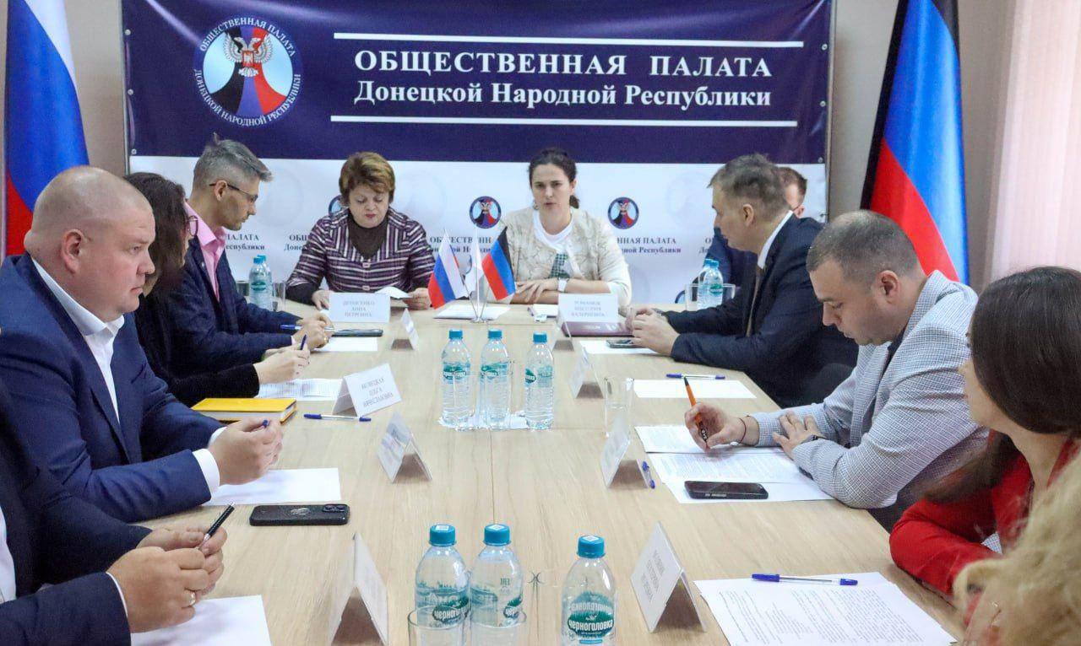
Рис.19.

Особое место занимает взаимодействие с ОП новых субъектов РФ. После их вхождения в состав РФ ОП РД выстроила прямые рабочие связи с ОП Донецкой Народной Республики. В июне 2024 года подписано соглашение о сотрудничестве, охватывающее гуманитарную, социальную, культурную и экономическую повестку.
В развитие этих договорённостей в 2025 году реализован ряд совместных мероприятий. Представители ОП РД 29 мая 2025 года приняли участие в заседании комиссии ОП ДНР по экономической политике, где обсуждались перспективы предпринимательства и возможность применения дагестанских практик в аграрной и туристической сферах.
1 июня 2025 года члены и эксперты ОП РД участвовали в мероприятиях для детей и молодёжи ДНР, направленных на противодействие идеологиям насилия и экстремизма.
В октябре 2025 года состоялась рабочая встреча с Министром культуры ДНР, итогом которой стал проект виртуальной выставки «АРТ-ДОНБАСС» в Махачкале.
В целом межрегиональное взаимодействие ОП РД в 2025 году носило системный и результативный характер. ОП РД выступила связующим звеном между гражданским обществом Дагестана и новых регионов, способствуя укреплению межрегионального диалога, общественного единства и интеграции гражданских инициатив в общероссийское пространство.

3.3. Поддержка СВО, гуманитарные миссии и благотворительная деятельность ОП РД
ОП РД проявила себя как один из самых активных региональных институтов в поддержке новых субъектов РФ (ДНР, ЛНР, Запорожская и Херсонская области) и в участии в гуманитарных миссиях в зону СВО.
В 2025 году палата организовала более десяти гуманитарных экспедиций в Донбасс и другие регионы. Каждая отправка тщательно готовилась: формировались автоколонны или паковались грузы с необходимым имуществом. В мероприятиях участвуют лично председатель палаты Азизбек Черкесов, его заместители Шамсият Насрулаева и другие члены ОП РД.
Для сбора гуманитарной помощи привлекаются спонсоры, волонтёрские организации, школьники, администрации городов и предприятия республики. Региональные СМИ освещают отправки, а палата публикует фото- и видеорепортажи о доставке грузов.
Хронология гуманитарной деятельности в 2025 году:
6 января — по инициативе ОП РД и ветеранских организаций воинов-афганцев, при поддержке МФК «Даглизингфонд», собрана помощь, включая автомобиль УАЗ, строительный инструмент, термобельё, генераторы, окопные свечи от семьи Ильясовых и Молодой гвардии «Единой России», маскировочные сети от женщин-волонтёров Левашинского района. Собрано 281 тыс. рублей при участии 17 предпринимателей.
7 января — гуманитарная миссия с участием Союза женщин РД и ветеранских организаций отправлена в Луганск и Запорожье. В акции участвовали лицеи №8, 9 и 31 Махачкалы, школы Буйнакска, Кизилюрта, Хасавюрта и других районов, УФСИН по РД и семья Ильясовых. Сопровождали груз ветераны Магомед Арипов и Магомедрасул Сулейманов.
30 января — гуманитарный груз (автомобиль «Нива», тепловизоры, предметы первой необходимости, письма от школьников) доставлен в «Батальон Каспий». Организатор сбора — Ильмиямин Абдулаев, участник СВО и помощник члена ОП РД Алибега Казанбиева.
6 февраля — отправка продуктов первой необходимости, воды и писем поддержки в Белгородскую и Луганскую области при участии жителей Табасаранского, Ахвахского, Лакского, Докузпаринского и других районов, студентов и преподавателей Экономического факультета ДГУ. Сопровождал груз Магомедрасул Сулейманов.
16 февраля — гуманитарный груз (продукты, сантехника, зимняя одежда) направлен в зону СВО. Сбор организован заместителем председателя Шамсият Насрулаевой, сопровождал груз эксперт ОП РД Рустам Батыров.
15 мая — отправка предметов первой необходимости, продуктов питания, медикаментов, тёплой одежды и писем с поддержкой в ЛНР. Член Комиссии ОП РД Сакинат Магомедова изготовила флисовые кофты для груза, организованного «Невидимым фронтом» под руководством Умижат Хирасулмагомедовой.
24–30 мая — в Донбасс и Запорожскую область отправлены более 200 посылок с продуктами, маскировочные сети и окопные свечи, помощь сопровождали ветераны Магомед Арипов и Магомедрасул Сулейманов. Значительную финансовую поддержку оказали Интизар Мамутаева и семья Ильясовых.
4–7 июня — гуманитарные отправки в Донбасс, Белгородскую и Курскую области, включая 20-тонную фуру и четыре машины с грузом для воинских частей. В Курске состоялась встреча с руководителем Фонда защитников Отечества и КСВО Курской области Татьяной Кожевниковой.
31 июля – 21 декабря — регулярные отправки в Донбасс и Курскую область: маскировочные сети, окопные свечи, продукты, письма и новогодние подарки. В организации принимали участие Магомедрасул Сулейманов, Магомедали Гаджимагомедов, Интизар Мамутаева, Руслан Магомедов («Инсан»), Союз женщин Дагестана.
Республика Дагестан взяла шефство над Михайловским районом Запорожской области. ОП РД участвует в сборе и доставке гуманитарных грузов, контроле восстановления школ, детских садов и других объектов, поддерживает связь с местными администрациями.
Внутрирегиональная работа:
Поддержка пострадавших при чрезвычайных ситуациях (например, взрыв газа в Махачкале).
Социальная помощь малообеспеченным и работающим гражданам, организация праздничных ифтаров и мероприятий.
Программы «Собери ребёнка в школу!» и помощь детям участников СВО.
Адресная помощь людям с инвалидностью и детям с особенностями развития (проекты «Твори добро с Дианой»).
Забота о животных через акции совместно с волонтёрами и компаниями.
Гуманитарно-воспитательная работа с воспитанниками школ при исправительных колониях, направленная на образование, нравственное воспитание и социальную адаптацию.
Гуманитарная деятельность ОП РД системная и адресная: она поддерживает людей в сложных обстоятельствах, укрепляет гражданское общество и сохраняет историческую память. Опыт республики признан передовым на федеральном уровне.

3.4. Работа Координационного совета НКО
В 2025 году КС НКО РД продолжил работу в качестве одной из ключевых независимых площадок гражданского общества в регионе. Деятельность Совета была сосредоточена на решении острых социально-экономических проблем, общественном контроле за действиями власти и защите прав граждан. Несмотря на сложности во взаимодействии с государственными структурами, Совету удалось добиться ряда практических результатов.
На заседании 19 января была констатирована системная проблема ухудшения взаимоотношений власти и общественности. Члены Совета отмечали усиление давления на активных общественников, включая запугивание и административные препятствия для проведения мероприятий (срывы форумов под надуманными предлогами, отказ в предоставлении помещений). Прозвучал тезис о том, что власть намеренно формирует неработающие общественные структуры, чтобы затем перекладывать на них ответственность за провалы в диалоге с обществом.
Одной из центральных тем года стала критическая ситуация с дорожным движением. Уже 11 апреля в ходе заседания, посвященного проблемам видеофиксации и дорожных знаков на федеральных трассах, представители общественности выступили с резкой критикой. Члены КС НКО РД отмечали, что чрезмерная концентрация камер и частое, необоснованное изменение скоростного режима (с 90 до 40 км/ч на ровных участках дороги) создает не безопасность, а ловушки для водителей. Общественники прямо указывали на коррупционную составляющую, называя такую систему «монетизацией» и способом «зарабатывания денег», а не повышением безопасности.
После заседания 11 апреля, встречи с руководством ЦОДД 30 апреля и последовательной работы с документами, КС НКО РД добился решения от филиала Упрдор «Кавказ». С 1 июня 2025 года на федеральных трассах республики были унифицированы скоростные режимы (90 км/ч на трассах, 70 на перекрестках), а количество знаков и камер приведено в соответствие с требованиями ПДД. Это стало главным практическим достижением года, напрямую повлиявшим на жизнь десятков тысяч автовладельцев.
Значительная часть работы Совета была связана с защитой конкретных граждан от произвола. На примере истории с москвичкой, задержанной в Дагестане по сфабрикованному обвинению, члены КС продемонстрировали эффективность объединенных усилий. Этот случай стал показательным для демонстрации нарушений в работе правоохранительных органов и судебной системы. Также Совет обращал внимание на проблемы в сфере земельных отношений, где граждане с полным пакетом документов проигрывают суды лицам, предоставляющим явно сфальсифицированные бумаги.
В октябре 2025 году прошло плановое обновление состава КС НКО РД, в который вошли 46 представителей гражданского общества. Были оптимизированы структуры (число комиссий сокращено с 8 до 4, президиума — с 13 до 9 человек). Шамиль Хадулаев был переизбран председателем, его заместителями стали Наби Ахадов и Муслимат Абакарова.
Совет чутко реагирует на острые, ежедневные проблемы граждан — от дорожного произвола до судебного беспредела и коммунальных неурядиц. С одной стороны, Совет доказал возможность конструктивного диалога и достижения результатов (дорожная реформа). С другой — констатировал нежелание властных структур к равноправному партнерству. Работа Председателя Совета Шамиля Хадулаева и таких членов, как Наби Ахадов, показывает, что в Совете сосредоточен серьезный потенциал для анализа и решения конкретных инфраструктурных и правовых проблем на профессиональном уровне.
КС НКО РД остается важным институтом, сила которого в экспертизе, публичности и настойчивости. Однако власти могут как прислушаться к аргументам (как в случае с дорогами), так и полностью игнорировать их, создавая атмосферу отчуждения. 2025 год показал, что будущее гражданского общества в республике зависит от того, сможет ли власть перейти от тактики «управляемого диалога» к реальному партнерству с независимыми и компетентными представителями общественности.

3.5. О работе Общественной наблюдательной комиссии в Республике Дагестан
Общественная наблюдательная комиссия Республики Дагестан (ОНК РД) в 2025 году продолжила выполнять свою ключевую миссию — осуществление независимого общественного контроля в местах принудительного содержания граждан. Работа велась планомерно и целенаправленно, с акцентом на объекты с наиболее высокой концентрацией рисков — следственные изоляторы и изоляторы временного содержания.
За 2025 год комиссия провела около 60 проверок. География мониторинга охватила как учреждения УФСИН (СИЗО, ИК, КП), так и объекты МВД (ИВС, районные отделы). Наиболее пристальное внимание, что логично, уделялось крупнейшему в республике СИЗО-1, где сосредоточена основная масса лиц, содержащихся под стражей, а значит, и риски возникновения нарушений традиционно выше. При этом активность комиссии не была разовой: посещения носили непрерывный характер на протяжении всего года, с заметным усилением в ключевые периоды — в апреле и июле. Такой график работы позволяет не просто фиксировать отдельные инциденты, но и видеть динамику, отслеживая, как исполняются ранее данные рекомендации.

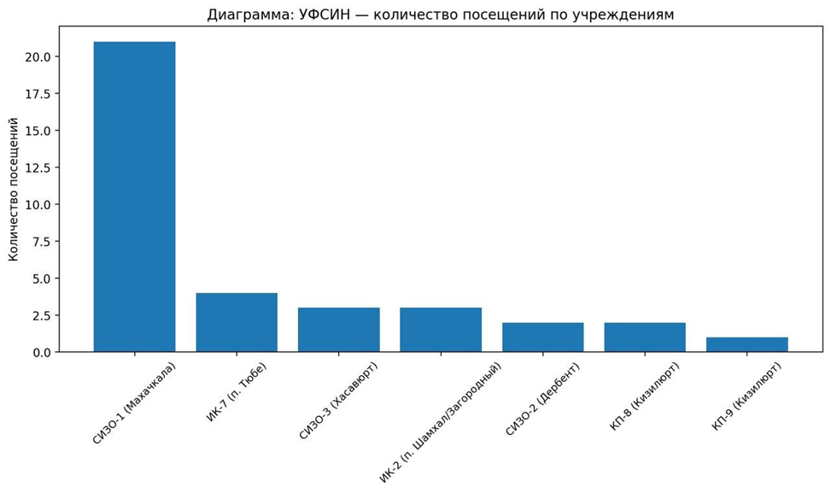
Рис.20. Количество посещений по учреждениям УФСИН

В работе ОНК РД сложилось ядро наиболее активных общественных наблюдателей, чья личная вовлеченность обеспечивала устойчивость и системность всей деятельности. Среди них выделяются Шамиль Хадулаев и Магомед Юнусов, чьи имена фигурируют в протоколах большинства проверок, а также Хадижат Абдулагатова, проявившая высокую активность в выездах в учреждения УФСИН.
К сожалению, год был отмечен не только планомерной работой, но и тревожным сигналом. 22 сентября 2025 года был зафиксирован прецедент, когда членам ОНК РД было отказано в доступе в Ленинский РОВД Махачкалы. Этот инцидент напрямую препятствует реализации конституционных принципов общественного контроля и требует незамедлительного реагирования со стороны надзорных органов.
Подводя итоги, можно констатировать, что ОНК РД продемонстрировала в 2025 году стабильную и интенсивную работу. Для повышения ее эффективности и аналитической ценности было бы целесообразно уделить больше внимания равномерности охвата всех объектов принудительного содержания (включая СИЗО-2/3, ИК и КП), а также усилить формализацию и публичность результатов проверок. Однако главной задачей на будущее остается обеспечение беспрепятственного доступа общественных наблюдателей во все учреждения, что является не их привилегией, а гарантией прав граждан, оказавшихся в местах изоляции от общества.

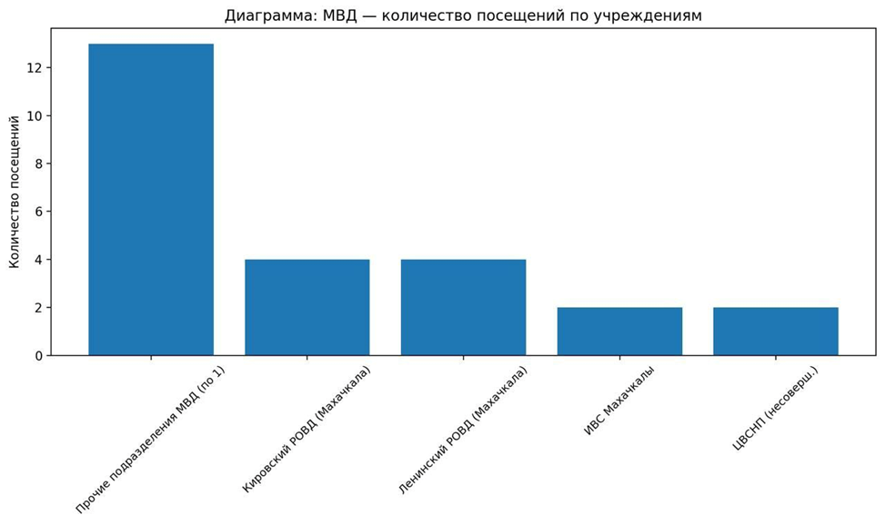
Рис.21. Количество посещений по учреждениям МВД

3.6. О работе Общественного регионального штаба по наблюдению за выборами в РД
В 2025 году Региональный общественный штаб по наблюдению за выборами при Общественной палате Республики Дагестан активно работал в ходе Единого дня голосования 12–14 сентября. Его деятельность была направлена на обеспечение общественного контроля, прозрачности и законности избирательного процесса на территории республики, а также на повышение электоральной активности и правосознания граждан. В 2025 году в Дагестане прошло 608 муниципальных избирательных кампаний, включая 587 выборов депутатов представительных органов и 21 выбор главы муниципального образования.
В преддверии выборов Штаб провел масштабную подготовительную работу. Был сформирован корпус из примерно 1700 наблюдателей, около 1600 из которых прошли обучение по федеральным стандартам и программам Ассоциации «Независимый общественный мониторинг». Для координации усилий и обеспечения прозрачности голосования были подписаны соглашения с общественными организациями, включая Ассоциацию юристов России, Союз журналистов России, ветеранские организации и Координационный совет участников и инвалидов афганских событий, а также с региональными отделениями четырех политических партий: «Единая Россия», ЛДПР, «Справедливая Россия – За Правду» и «Новые люди».
Особое внимание Штаб уделял профилактике межнациональных и межрелигиозных конфликтов в ходе выборов. Так, 8 сентября в Министерстве по национальной политике и делам религий Республики Дагестан состоялась встреча, где представители Штаба, включая председателя и членов ОП РД, обсудили недопустимость использования этнических и религиозных факторов в предвыборной кампании. Кроме того, члены Штаба проводили встречи со студентами и молодежью, разъясняя значимость активного гражданского участия и ответственного подхода к голосованию.

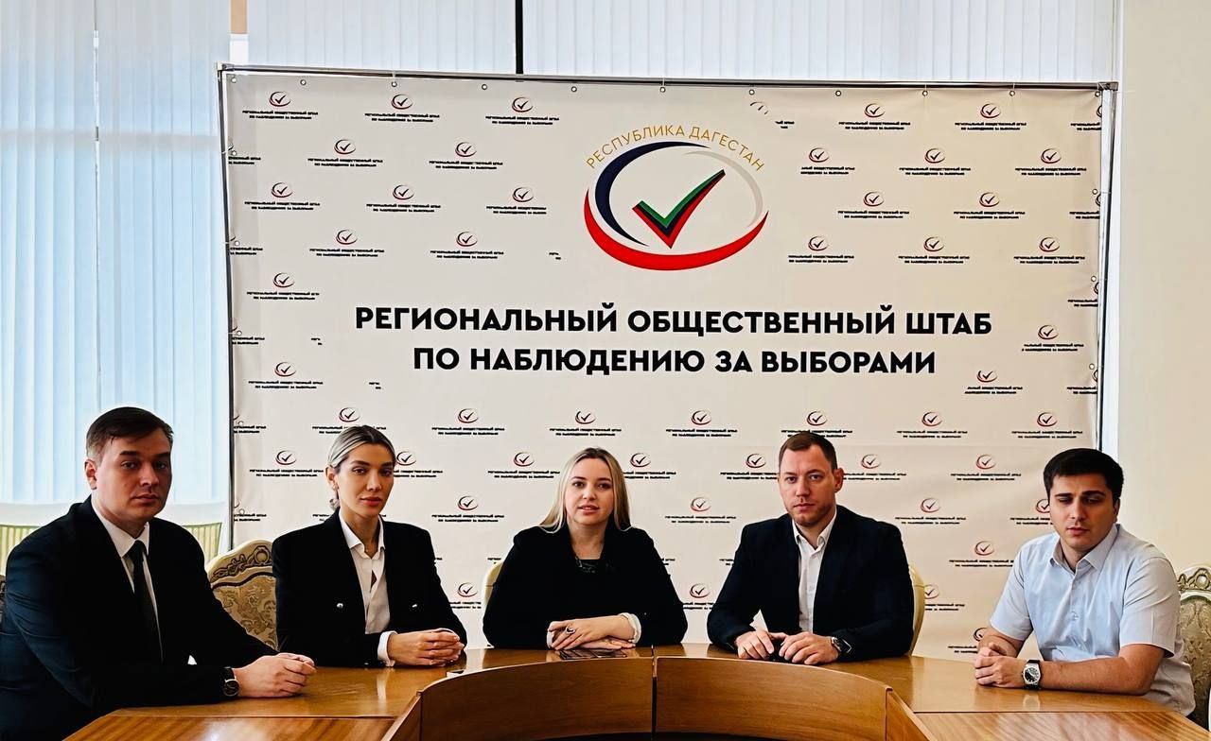
Рис.22.

В ходе выборов наблюдатели Штаба контролировали ход голосования на всех 608 кампаниях, включая выборы в городских округах Махачкалы, Буйнакска, Дагестанских Огней, Каспийска, Кизляра и Южно-Сухокумска, а также выборы глав сельских поселений. Особое внимание уделялось муниципалитету «сельсовет Гиндибский», где голосование было перенесено на 23 ноября из-за недостаточного числа зарегистрированных кандидатов; наблюдатели Штаба предоставили полную информацию о ситуации на месте. Для правовой оценки процесса и мониторинга агитационной деятельности функционировали экспертная и юридическая группы, включая координатора политолога Эдуарда Уразаева.
Штаб также активно участвовал в информационной работе, направленной на повышение электоральной активности. 22 августа в Махачкале было подписано соглашение о сотрудничестве с общественными организациями и политическими партиями, которое закрепило их готовность обеспечивать прозрачность и законность выборов. Председатель ОП РД Азизбек Черкесов подчеркнул, что накопленный с 2018 года опыт подготовки и деятельности наблюдателей способствует укреплению доверия граждан к избирательной системе. Камил Давдиев, председатель Совета регионального отделения «Справедливой России – За Правду», отметил ответственность общественных и партийных структур за проведение выборов в строгом соответствии с законодательством, а ветеран Магомед Арипов подчеркнул роль гражданской активности в обеспечении прозрачности голосования. Руководитель Штаба Руслан Луговой отметил, что практика взаимодействия с общественными организациями и политическими партиями укрепляет электоральное доверие граждан и расширяет общественный контроль.
По итогам выборов наблюдение Штаба подтвердило высокую законность и легитимность процесса. Явка избирателей составила 72%, что значительно выше среднего показателя по России. В сельских поселениях на один мандат претендовало в среднем три кандидата, в городских округах бюллетени включали около пяти партийных списков. Применение трехдневного формата голосования (12–14 сентября) повысило доступность процедуры для избирателей. Работа Штаба подтвердила устойчивость системы общественного наблюдения и стабильность избирательной системы в условиях региональных и внешних вызовов.
28 ноября в Москве прошел первый Всероссийский Конгресс наблюдателей, на котором присутствовали более 700 участников. Делегацию от Дагестана представляли руководитель Штаба Руслан Луговой и наблюдатели из Махачкалы, Каспийска, Кизляра, Дербента, Избербаша, Кулинского и Табасаранского районов. В ходе конгресса обсуждались вопросы мобилизации общественных штабов на предстоящий электоральный цикл 2026 года, включая выборы в Государственную Думу РФ и НС РД.
Опыт работы Штаба в 2025 году позволяет сформулировать рекомендации для дальнейшего совершенствования избирательного процесса: унифицировать процедуры опломбирования избирательных ящиков, продолжать внедрение цифровых инструментов наблюдения и регулировать использование технологий искусственного интеллекта в агитации, а также создавать специализированные центры избирательного права для системной подготовки кадрового резерва наблюдателей.
Региональный общественный штаб при ОП РД успешно обеспечил профессиональное и эффективное наблюдение за выборами в ЕДГ-2025. Его деятельность способствовала прозрачности, высокой гражданской активности и укреплению доверия к избирательной системе, создавая надежную основу для общественного контроля на следующих избирательных циклах, включая выборы в Государственную Думу РФ в 2026 году.

4. Заключение
4.1. Медиаактивность ОП РД
С начала 2025 года деятельность ОП РД регулярно освещается в региональных СМИ и социальных сетях. Ежемесячно отмечаются десятки публикаций о деятельности палаты и её членов. Региональные СМИ регулярно публикуют материалы о гуманитарных акциях, общественных слушаниях и совместных проектах палаты. Так, СМИ сообщали о отправке гуманитарной помощи в зону СВО, проведении слушаний по обеспечению многодетных семей землей и других общественно значимых инициативах.
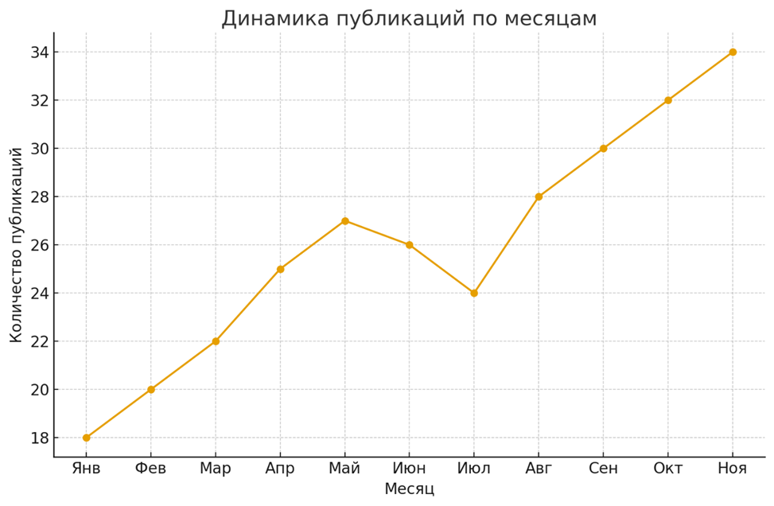
Рис.23. Динамика публикаций по месяцам
Telegram-канал палаты, насчитывающий около 2,5 тыс. подписчиков, активно информирует граждан о мероприятиях и результатах работы, а также мониторит общественное мнение. В марте 2025 года, например, палата оперативно отреагировала на сигнал о выпасе лошадей на городском кладбище Махачкалы и добилась решения проблемы. Контент палаты носит конструктивный характер, а редкие спорные ситуации быстро нейтрализуются официальными разъяснениями.
Члены палаты добились заметной цитируемости в СМИ. Председатель Азизбек Черкесов регулярно выступает с комментариями и докладами. Среди активных членов палаты выделяются Бурлият Токболатова и Эльдар Адельшинов.

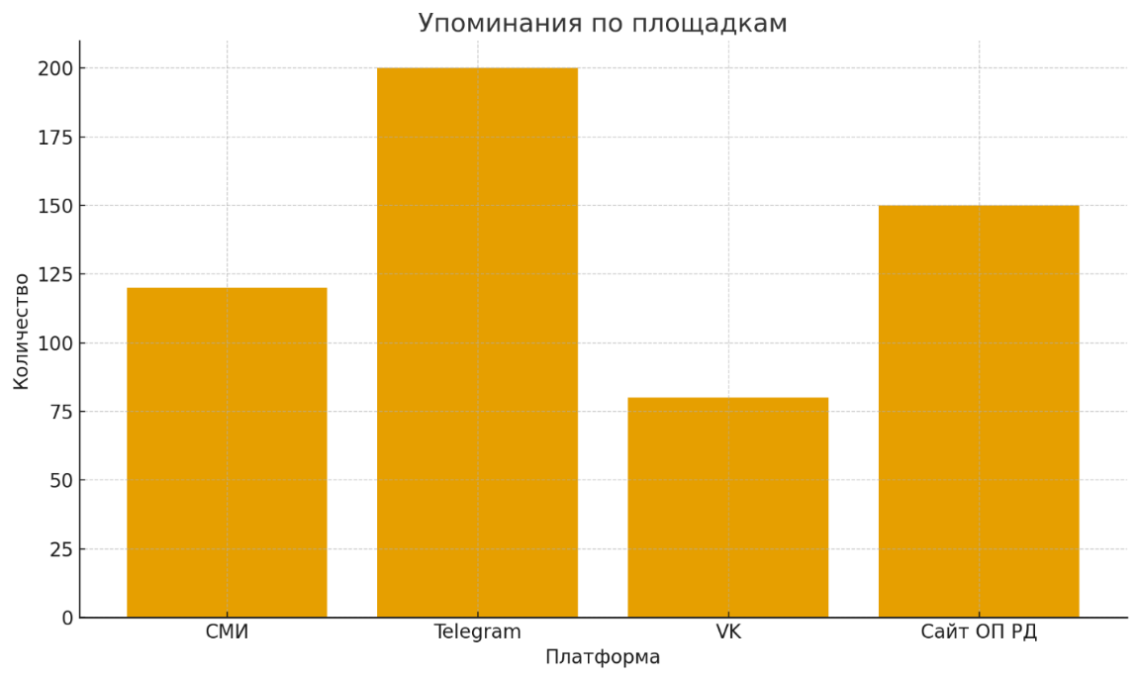
Рис.24. Упоминания ОП РД по площадкам

Заместитель председателя Уллубий Эрболатов выпустил на РГВК «Дагестан» 44 авторские программы «Точка зрения» о противодействии нацизму и экстремизму, анализе СВО и ситуации вокруг конфликта на Украине. Члены палаты также регулярно участвовали в ток-шоу «Общественный интерес» и «Главная тема» на радио «Страна гор».
Охват аудитории растет благодаря комбинированной работе онлайн и офлайн. Сайт палаты (op.e-dag.ru) обновляется ежедневно, публикуя новости о мониторинге реализации проектов, участии в международных форумах, патриотических акциях и резолюциях общественных слушаний. Публикации сайта активно цитируются региональными СМИ, расширяя охват аудитории. Telegram, ВКонтакте и Одноклассники обеспечивают связь с разными возрастными группами, а офлайн-мероприятия собирают сотни участников. Например, дискуссионная площадка «Религия и мир» 20 ноября привлекла около 700 человек.
На федеральной площадке Expert Club представители палаты публиковали аналитические материалы по развитию региона, нацпроектам и инфраструктуре. В проекте «Хорошие новости» Дагестан занял первое место в СКФО и третье место по России, а Эльдар Адельшинов и эксперт ОП РД Фатима Нурмагомедова вошли в число лидеров по числу публикаций. Это подтверждает эффективность работы палаты в формировании позитивной информационной повестки.
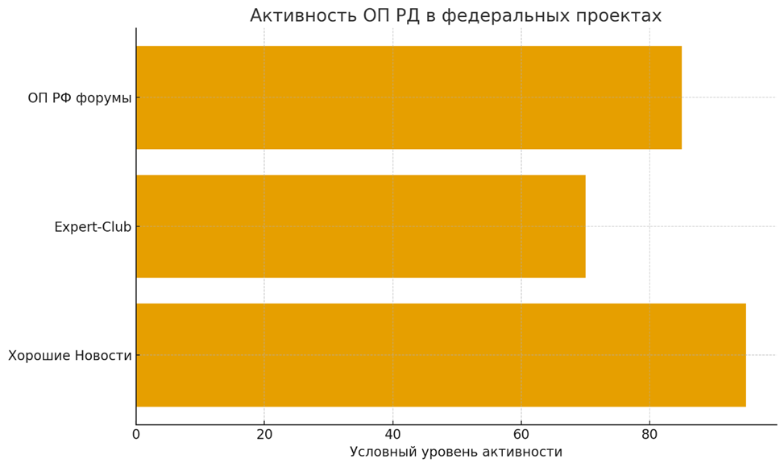
Рис.25. Активность ОП РД в федеральных проектах

Табл. 7. Охват и характер публикаций на площадках
Площадка | К-во упоминаний | Характер публикаций | Примерный охват
СМИ | 120 | 80 % позитивные/  20 % нейтральные | 450 000
Телеграм | 200 | Преимущественно позитивные | 600 000
ВКонтакте | 80 | Нейтральные/ позитивные | 300 000
Сайт ОП РД | 150 | Аналитические, новостные | 200 000

Вместе с тем палата фиксировала случаи недостаточного освещения своей деятельности. Так, мероприятие 23 июня, посвящённое участникам СВО и организованное совместно с газетой «Дагестанская правда», не получило отражения в официальных СМИ. Палата обратилась в Правительство РД с предложением регулярного освещения мероприятий с участием членов ОП, с гиперссылками на официальные ресурсы.
На 2026 год палата инициировала регулярные публикации видеоотчётов с текстовым сопровождением в соцсетях органов власти и общественных советов, чтобы информировать граждан о проведённых мероприятиях общественного контроля и комментариях экспертов по социально значимым вопросам.
В целом, медиаприсутствие Общественной палаты РД в 2025 году демонстрирует устойчивый рост и положительную динамику, обеспечивая заметное влияние на региональную информационную среду и укрепляя авторитет палаты как института гражданского общества.
По ключевым параметрам информационной и общественной активности ОП РД заметно выделяется на фоне большинства региональных палат РФ. По уровню медиаприсутствия, насыщенности повестки и оперативности реакции палата входит в число самых активных. В отличие от многих региональных палат, ограничивающихся редкими публикациями, ОП РД обеспечивает ежедневное освещение своей работы в СМИ и социальных сетях. В проекте «Хорошие новости» Дагестан занял третье место в общероссийском рейтинге, подтверждая высокий уровень позитивной информационной активности.

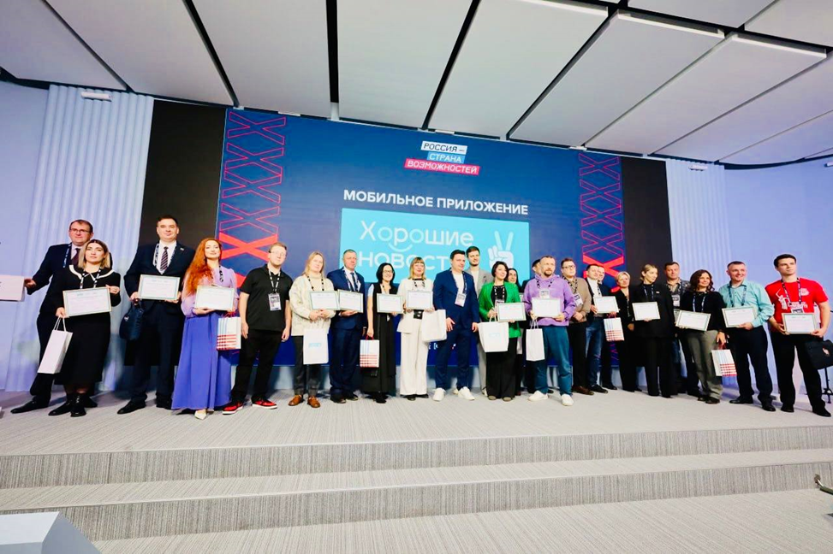
Рис.26.

Палата демонстрирует эффективную интеграцию с федеральными проектами и платформами. На Expert-Club.online представлены постоянные публикации дагестанских экспертов, а делегация республики активно участвует в форумах ОП РФ, включая «Сообщество», тогда как многие региональные коллеги остаются в тени.
Медиаприсутствие подкреплено конкретными действиями: палата решает локальные проблемы, награждает активистов, контролирует реализацию социальных инициатив, что укрепляет доверие аудитории. Высокая вовлечённость подтверждается рейтингами: третье место по общественно-наблюдательной работе и по позитивной повестке проекта «Хорошие новости» среди всех регионов России.
С 2022 года ОП РД стабильно входит в десятку лучших по медиаактивности и нормотворческой работе в рейтинге региональных палат ОП РФ и «РАЭКС-Аналитика». В 2025 году она заняла 30-е место среди 89 регионов, при этом по ряду ключевых направлений — общественный контроль, экспертная работа, медиаактивность и участие в социально значимых проектах — получила высокую оценку.
Опыт Дагестана демонстрирует, как региональная общественная палата может быть влиятельным институтом гражданского общества: активно взаимодействовать с населением, строить позитивную информационную повестку и участвовать во всероссийских проектах, задавая ориентир для других регионов.

4.2. Успешные практики ОП РД
Ежегодно ОП РФ издает сборник, в котором публикуются наиболее успешные практики региональных палат. Включение опыта региона в федеральный обзор подтверждает его эффективность и востребованность, а также отражает системную работу по развитию институтов гражданского общества, общественного контроля и экспертного сопровождения социально значимых процессов. Сборник аккумулирует лучшие кейсы, служит инструментом тиражирования решений и укрепляет межрегиональное взаимодействие.
ОП РД в 2025 году, как и в предыдущие годы, заняла достойное место в сборнике. Председатель палаты Азизбек Черкесов отметил, что год стал периодом активного развития направлений общественного контроля, гуманитарных инициатив, межрегионального взаимодействия и поддержки институтов гражданского общества. В приоритете оставалось укрепление мер гражданского контроля совместно с институтами гражданского общества, организация и координация гуманитарных миссий в зону СВО, а также содействие в защите прав участников операции и их семей.
Основные приоритеты деятельности палаты в 2025 году включали привлечение граждан и общественных объединений к взаимодействию с органами власти, поддержку гражданских инициатив республиканского значения, проведение общественной экспертизы законопроектов, контроль за деятельностью государственных органов и СМИ, а также выработку рекомендаций по развитию гражданского общества в регионе.
Среди проектов и мероприятий палаты: турнир по вольной борьбе на призы ОП РД в Махачкале с участием более 150 спортсменов, общественная дискуссия по проблемам конфликтности и буллинга среди школьников, круглый стол «Редкий пациент в фокусе» в Минздраве РД по вопросам медико-социальной помощи, инклюзивные соревнования «Сила духа без границ» «Заезд-2025», общественные слушания по вопросам статуса населённых пунктов на землях отгонного животноводства.
Гуманитарная деятельность включала миссим в зону СВО, встречи с участниками операции и членами их семей в Дербентском районе, вручение подарков первоклассникам детей участников СВО, отправку автомобиля с оборудованием и медикаментами для батальона «Каспий». В честь 80-летия Победы палата организовала субботник и приняла участие в благотворительном концерте.
В работе с населением палата проводила слушания по обеспечению многодетных семей землей и поддерживала возобновление городской ночной ярмарки. Экспертная деятельность включала участие в анализе и прогнозах развития индустрии напитков, а комиссия по доступной среде провела мониторинг общественных пространств в Махачкале.
Достижения палаты отмечались официальными благодарностями: за гуманитарную помощь во время СВО, за содействие в восстановлении водоснабжения и активную благотворительную деятельность. Члены ОП РД своими инициативами подтверждают, что добро и гражданская активность не имеют границ.

4.3. Основные выводы по результатам деятельности за 2025 год
В 2025 году ОП РД продолжила укреплять свой статус как эффективного института гражданского общества, демонстрируя комплексный подход к решению социально значимых задач и формированию позитивной информационной повестки. Палата активно присутствовала в медиапространстве: публикации о её деятельности выходили практически ежедневно, носили преимущественно позитивный или конструктивный характер, обеспечивая высокую вовлечённость аудитории через официальный сайт, соцсети и региональные СМИ. Активность палаты была отмечена на федеральном уровне — участие в проектах «Хорошие новости» и Expert-Club.online закрепило Дагестан как пример успешного взаимодействия региональных институтов гражданского общества с федеральными платформами.
Общественный контроль стал неотъемлемым элементом системы управления. Комиссия по строительству, архитектуре, ЖКХ и развитию городской среды выступала связующим звеном между гражданами, органами власти и ресурсоснабжающими организациями, оперативно решая проблемы водо- и электроснабжения, обеспечивая компенсацию ущерба и контроль над выполнением восстановительных работ. Работа комиссии по делам молодежи, спорта и патриотического воспитания способствовала формированию здорового образа жизни среди студентов, популяризации добровольчества и гражданско-патриотических ценностей, а комиссия по образованию, науке и цифровизации укрепляла духовно-нравственные ориентиры и российскую идентичность среди молодежи.
Межконфессиональные и межнациональные отношения в регионе оставались стабильными благодаря системной работе палаты и органам власти, направленной на укрепление согласия, профилактику экстремизма и развитие религиозного просвещения. Однако, в общественных настроениях, особенно в молодежной среде, проявляются новые тенденции, связанные с отношением к государственным и светским праздникам и формам культурного самовыражения.
В ряде образовательных учреждений выявлены сложности с организацией воспитательных и творческих мероприятий, в том числе школьных театров. Причиной становится отказ части учащихся от участия в таких формах работы по мотивам, которые семьи связывают с религиозными убеждениями. Показательным примером является отношение к празднованию Нового года: при активной поддержке со стороны властей в Махачкале и Каспийске, в ряде районов и сельских населённых пунктов значительная часть населения не воспринимает данный праздник как значимый, считая его несоответствующим исламской традиции.
На межличностном уровне сохраняются отдельные проявления нетерпимости, прежде всего в детской среде. В 2025 году зафиксированы случаи негативного отношения к сверстникам иной веры, в том числе инциденты, связанные с ношением нательных крестов учениками православного вероисповедания (школа № 13 г. Каспийска).
Работа с подрастающим поколением остаётся ключевым инструментом укрепления межнационального и межконфессионального согласия. Вместе с тем её эффективность во многом снижается из-за формального характера проводимых мероприятий, отсутствия индивидуального диалога и обратной связи, а также дефицита профессиональных и ценностных компетенций у части педагогов. Отдельную обеспокоенность вызывает возможность воспроизведения аналогичных установок в семейной среде.

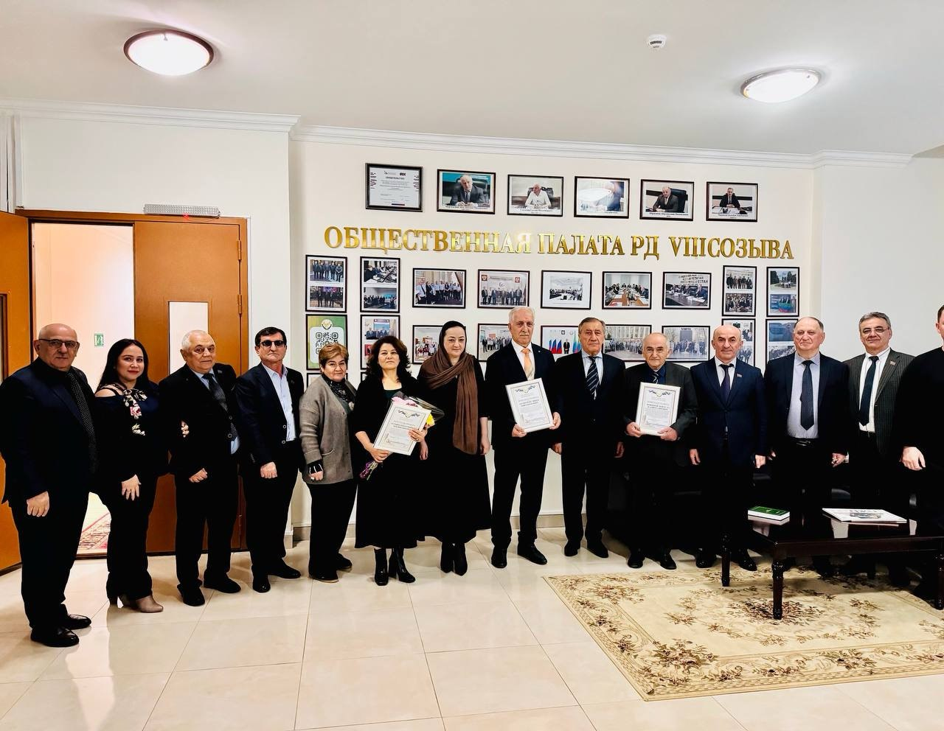
Рис. 27.

Комиссия по межнациональным и межконфессиональным вопросам инициировала и координировала диалоговые площадки с участием религиозных организаций, духовенства и экспертов, обеспечивая конструктивное взаимодействие и устойчивое решение проблем. В целях повышения результативности воспитательной работы комиссия считает целесообразным переход к более адресным и содержательным форматам взаимодействия. В числе приоритетных мер — внедрение работы в малых дискуссионных группах с детьми и подростками, систематическое просвещение родительского сообщества в рамках школьных собраний, а также организация комплексного повышения квалификации педагогов, ответственных за воспитательную деятельность, на основе межведомственного взаимодействия Министерства образования и науки РД и Министерства по национальной политике и делам религий РД.
Экономическая и экспертная работа ОП РД усилила влияние палаты на формирование социально-экономической политики. Анализ проекта бюджета РД на 2026–2028 годы позволил выработать рекомендации по развитию образования, социальной сферы, АПК, малого и среднего бизнеса, туризма и экологии, способствуя сбалансированному развитию региона.
В области прав человека и безопасности палата совместно с ОНК контролировала соблюдение конституционных прав граждан в местах принудительного содержания, координировала работу НКО и ОНК, укрепляя доверие общества к институтам контроля. В здравоохранении инициатива палаты позволила внедрить механизм социального такси для граждан с ограниченными возможностями, повышая их мобильность и доступ к услугам.
Гуманитарная и социальная активность ОП РД включала регулярные миссии в зону проведения СВО, акции поддержки участников и их семей, организацию инклюзивных соревнований и спортивных турниров, а также участие в памятных мероприятиях, посвящённых истории и патриотическому воспитанию.
Таким образом, в 2025 году ОП РД продемонстрировала высокую эффективность и системность работы: она сочетала оперативный общественный контроль, экспертную оценку законопроектов и бюджетной политики, активную гуманитарную деятельность, образовательные и молодежные инициативы, укрепление межнационального и межконфессионального согласия, а также широкое медиаприсутствие. Палата стала примером успешного института гражданского общества, способного не только формировать позитивную повестку, но и решать реальные социально-экономические задачи, укрепляя доверие населения и повышая устойчивость региона.
Опыт 2025 года показал: доверие общества завоевывается не отчетами, а результатами. Впереди — сложная работа по преодолению институциональных разрывов. Но именно сейчас, опираясь на диалог и конкретные дела, мы можем сделать гражданское общество Дагестана реальной силой устойчивого развития.

4.4. Рекомендации органам власти, НКО и гражданскому обществу
На основе анализа Ежегодного доклада, а также оценки деятельности ключевых институтов гражданского общества, ОП РД предлагает следующие рекомендации, направленные на преодоление системных проблем и укрепление общественного диалога.

4.4.1. Органам государственной власти и местного самоуправления РД
Для преодоления формализма и повышения эффективности взаимодействия с гражданским обществом рекомендуется:
- Реформировать систему общественных советов (ОС) при министерствах и ведомствах, для чего необходимо сделать конкурсный отбор членов ОС публичным с обязательным раскрытием информации об их профессиональном опыте и общественных инициативах, установить единые стандарты работы, обязательно размещать на сайтах ведомств повесток, стенограмм, заключений и информации о ходе реализации рекомендаций ОС.
- Создать при Правительстве РД Координационный центр ОС с экспертно-методическими функциями и полномочиями по независимой оценке их эффективности.
- Обеспечить реальную поддержку некоммерческого сектора: сделать максимально прозрачной конкурсную модель грантовой поддержки СО НКО, увеличив количество победителей и размер финансирования до уровня предыдущих лет; разработать и внедрить комплексную программу развития инфраструктуры для НКО (ресурсные центры, юридические и бухгалтерские сервисы, образовательные программы); упростить механизмы вовлечения НКО в выполнение социального заказа и реализацию национальных проектов на территории республики.
- Легитимизировать общественный контроль и обратную связь: гарантировать беспрепятственный доступ членов ОНК и других уполномоченных общественных наблюдателей во все учреждения, включая правоохранительные органы; обязать органы власти давать мотивированные ответы на рекомендации и обращения ОП РД, КС НКО, ОС и муниципальных ОП в установленные сроки.
- Принять закон о публичных консультациях, обязывающий выносить на обязательное общественное обсуждение ключевые проекты решений в сфере градостроительства, ЖКХ, социальной политики.

4.4.2. Некоммерческим организациям и общественным объединениям
Для повышения устойчивости и влияния рекомендуется:
- Диверсифицировать ресурсную базу и повысить профессионализм, активнее осваивать федеральные грантовые конкурсы (Фонд президентских грантов, Фонд культурных инициатив) и развивать краудфандинг.
- Развивать социальное предпринимательство и партнерские проекты с бизнесом, создавая устойчивые источники финансирования, не зависящие только от бюджетных средств.
- Инвестировать в внутреннюю экспертизу, управление и публичную отчётность. Доверие общества строится на прозрачности и результативности.
- Укреплять коалиции и горизонтальные связи: Активнее использовать площадку КС НКО для выработки совместных позиций, защиты общих интересов и обмена успешными практиками; создавать тематические альянсы (экологические, правозащитные, социальные) для усиления голоса по конкретным проблемам.
- Наладить системный обмен опытом с НКО из других регионов, особенно в сфере устойчивого развития, фандрайзинга и работы с волонтёрами.
- Формировать и продвигать публичную повестку, не ограничиваться проектной деятельностью, а публично и аргументировано выступать с анализом системных проблем (экология, доступная среда, коррупционные риски), предлагая конкретные решения.
- Активнее работать с местными и федеральными СМИ, развивать собственные цифровые каналы коммуникации, становясь признанными источниками экспертной информации.

4.4.3. Гражданскому обществу и активным гражданам
Для расширения участия и усиления влияния общественности рекомендуется:
- Требовать подотчетности и включаться в контроль. Активно использовать механизмы обратной связи (порталы, приёмы, соцсети), фиксируя проблемы и требуя ответов.
- Включаться в работу муниципальных общественных палат, инициируя их активизацию или требуя перевыборов неработающих составов. Участвовать в качестве общественных наблюдателей на выборах и в проверках.
- Поддерживать и распространять успешные практики общественного контроля, такие как мониторинг доступной среды, качества ремонта дорог или школьного питания.
- Вовлекать новые аудитории и развивать культуру участия, содействовать вовлечению молодёжи и представителей локальных сообществ в деятельность общественных структур.
- Проводить просветительские мероприятия о правах граждан, механизмах общественного контроля и успешных кейсах (например, истории победы КС НКО по дорожным знакам).
- Развивать соседские инициативы, ТОСы, решая проблемы на уровне дворов и микрорайонов, что формирует базовую гражданскую компетентность.
- Использовать цифровые инструменты для консолидации: создавать и поддерживать открытые цифровые платформы для сбора проблем, общественных обсуждений, мониторинга исполнения решений властей; развивать сетевые формы координации для быстрого реагирования на острые ситуации (экологические ЧП, нарушения прав).
Развитие гражданского общества в Дагестане находится на переломном этапе. Формальные институты созданы, но их эффективность крайне неравномерна. Успех зависит от готовности власти к равноправному диалогу и конкретным обязательствам, от способности НКО к профессионализации и кооперации, а от граждан — к активному и требовательному участию. Реализация данных рекомендаций может стать основой для перехода от имитации диалога к реальному социальному партнёрству, необходимому для устойчивого развития республики.

4.5 Приоритеты и планы ОП РД на 2026 год.
Настоящий план работы ОП РД на 2026 год разработан на основе анализа социально-экономической и общественно-политической ситуации в регионе, с учетом ключевых направлений деятельности, обозначенных в Ежегодном отчете, а также в соответствии с приоритетами государственной политики и Стратегией социально-экономического развития РД.
Целью работы на 2026 год является дальнейшее укрепление институтов гражданского общества, повышение эффективности общественного контроля и гражданского участия в решении актуальных задач развития республики, консолидация общественных сил вокруг задач устойчивого развития и гармонизации межнациональных и межконфессиональных отношений.

4.5.1. Развитие общественного контроля и экспертизы.
1. Общественный мониторинг реализации национальных проектов: Организация системной работы по контролю за исполнением нацпроектов на территории РД, с акцентом на «Образование», «Здравоохранение», «Демография», «Жилье и городская среда», «Культура». Проведение не менее 20 выездных мониторинговых мероприятий с участием членов ОП РД и профильных НКО.
2. Экспертиза законодательных инициатив: Усиление роли Палаты в качестве экспертной площадки. Проведение не менее 15 публичных экспертных обсуждений проектов нормативных правовых актов республиканского уровня, затрагивающих социально значимые вопросы. Формирование и направление в органы государственной власти сводных экспертных заключений.
3. Контроль за деятельностью государственных и муниципальных учреждений: Развитие практики независимой оценки качества условий оказания услуг в организациях социальной сферы (образование, здравоохранение, культура, соцобслуживание). Обеспечение широкого участия граждан в онлайн-оценке и публикация рейтингов.
4. Общественно-экспертное сопровождение и общественное обсуждение вопроса о создании в РД полноформатного многопрофильного реабилитационного центра для участников СВО. Создание рабочей группы с привлечением профильных министерств, медицинских экспертов и ветеранских организаций для разработки концепции и дорожной карты.

4.5.2. Укрепление гражданского общества и поддержка НКО
1. Форум гражданских инициатив РД: организация и проведение ежегодного форума с приглашением руководителей региональных и муниципальных органов власти, лидеров НКО, благотворителей и волонтеров. Цель – презентация лучших практик, обсуждение проблемных вопросов и выработка совместных решений.
2. Грантовый консультационный центр: активное информирование и методическое сопровождение некоммерческих организаций республики в вопросах участия в конкурсах на предоставление грантов Президента РФ, Фонда президентских грантов, иных федеральных и региональных программ.
3. Проект «Открытый муниципалитет»: проведение в 2026 году не менее 12 публичных отчетов глав муниципальных образований (по согласованию) перед жителями с модерированием со стороны членов ОП РД и муниципальных ОП, с прямой трансляцией и последующим размещением стенограмм.
3. Поддержка молодежных и добровольческих инициатив: создание на базе Общественной палаты рабочей группы по развитию молодежного гражданского актива. Проведение цикла семинаров-тренингов для лидеров молодежных НКО и волонтерских объединений.
4. Преодоление разрыва: между высокой активностью ОП РД и низкой узнаваемостью муниципальных ОП.
5. Трансформация ОП РД: из площадки для дискуссий в драйвер конкретных системных изменений.
6. Активизация сотрудничества: с ДГУ и другими вузами, а также научными учреждениями Дагестана для организации глубокой экспертной проработки вопросов, стоящих перед обществом.
7. Фандрайзинг: совместно с ЦПГИ провести в 2026 году не менее 5-8 мастер-классов по фандрайзингу (краудфандингу), социальному предпринимательству и цифровым коммуникациям, с целевым охватом 100 организаций.

4.5.3. Содействие гармонизации межнациональных и межконфессиональных отношений
1. Мониторинг общественного мнения: Регулярное проведение социологических опросов и «круглых столов» в муниципалитетах для анализа состояния межэтнического климата. Своевременное выявление и общественное обсуждение потенциальных очагов напряженности.
2. Продвижение идей гражданской солидарности: Поддержка и организация культурно-просветительских проектов, фестивалей, выставок, направленных на популяризацию культурного многообразия Дагестана как общего достояния.
3. Диалог с религиозными объединениями: Поддержка регулярного контакта с традиционными религиозными конфессиями в целях совместного противодействия идеологии экстремизма и радикализма, воспитания молодежи в духе патриотизма и уважения к закону.

4.5.4. Защита прав граждан и развитие территориального общественного самоуправления
1. Работа с обращениями граждан: Повышение эффективности рассмотрения обращений, носящих системный характер. Проведение ежеквартального анализа поступающих жалоб и предложений для формирования общественных рекомендаций органам власти.
2. «Школа ТОС»: Организация обучающих программ для активистов территориального общественного самоуправления и советов многоквартирных домов. Содействие в правовом просвещении и обмене успешным опытом решения локальных проблем.
3. Общественный контроль в экологической сфере: Создание рабочей группы по экологии. Мониторинг обращения с твердыми коммунальными отходами, состояния водных объектов и зеленых зон. Общественные слушания по наиболее острым экологическим вопросам.

4.5.5. Информационная открытость и популяризация деятельности Общественной палаты
Развитие цифровых коммуникаций: Активное ведение и модернизация официального сайта, страниц в социальных сетях. Внедрение формата онлайн-трансляций ключевых мероприятий Палаты.
2. «Открытая палата»: Проведение регулярных встреч членов ОП РД с жителями республики в различных муниципальных образованиях в формате открытых отчетов и приема предложений.
3. Взаимодействие со СМИ: Организация пресс-конференций по итогам значимых мероприятий и мониторингов. Создание пула журналистов, специализирующихся на освещении вопросов гражданского общества.
Реализация настоящего плана работы направлена на обеспечение конструктивного диалога между обществом и властью, выявление и продвижение общественно значимых инициатив, а также на повышение уровня общественного доверия к институтам гражданского общества.
ОП РД выражает уверенность, что совместными усилиями с органами государственной власти, местного самоуправления, некоммерческими организациями и активными гражданами поставленные задачи будут успешно решены, что послужит дальнейшему устойчивому развитию и процветанию Республики Дагестан.

4.5.6. Информационная открытость и популяризация деятельности Общественной палаты
1. Развитие цифровых коммуникаций: Активное ведение и модернизация официального сайта, страниц в социальных сетях. Внедрение формата онлайн-трансляций ключевых мероприятий Палаты.
2. «Открытая палата»: Проведение регулярных встреч членов ОП РД с жителями республики в различных муниципальных образованиях в формате открытых отчетов и приема предложений.
3. Взаимодействие со СМИ: Организация пресс-конференций по итогам значимых мероприятий и мониторингов. Создание пула журналистов, специализирующихся на освещении вопросов гражданского общества.

4.5.7. Поддержка СВО и благотворительная деятельность
На основе успешного опыта 2025 года, в котором ОП РД организовала более 10 гуманитарных миссий и стала ключевым координатором помощи, предлагается перейти от эпизодических акций к системной программе долгосрочного сопровождения, выделив сбор и доставку гуманитарной помощи как отдельное стратегическое направление.
1. Организация системного сбора и целевой доставки гуманитарной помощи участникам СВО, в новые регионы России и пострадавшим территориям. Создание в РД постоянно действующего, прозрачного и эффективного гуманитарного хаба на базе ОП РД для адресной поддержки защитников Отечества и мирных жителей.
Создание и ведение «Гуманитарной карты потребностей». Организация постоянного мониторинга и сбора прямых заявок от воинских частей, командиров подразделений, администраций новых регионов (ДНР, ЛНР, Запорожская и Херсонская области) и подшефного Михайловского района Запорожской области.
Классифицировать потребности по категориям: медикаменты и медоборудование, продукты длительного хранения и вода, средства связи и навигации, теплая одежда и экипировка, техническое имущество (генераторы, средства маскировки, инструмент), предметы первой необходимости для мирных жителей.
Публиковать обезличенные данные «Карты» ежеквартально для информирования благотворителей.
2. Развитие сети пунктов сбора и логистических центров. На базе наиболее активных муниципальных Общественных палат (гг. Махачкала, Дербент, Каспийск, Хасавюрт, Буйнакский, Сулейман-Стальский, Казбековский районы) создать постоянные пункты приема гуманитарной помощи от населения и бизнеса.
3. Проведение регулярных республиканских гуманитарных марафонов. Организовать и провести не менее 4-х тематических марафонов в 2026 году: «Фронтовая посылка» (зимняя экипировка, январь); «Дорога жизни» (медикаменты, продукты, апрель); «Техника для Победы» (средства связи, генераторы, инструменты, июль); «Новый год на передовой» (праздничные наборы, письма поддержки, декабрь).
Привлекать к участию в марафонах образовательные учреждения, спортивные школы, творческие коллективы, религиозные и национально-культурные объединения.
4. Координация с федеральными и международными гуманитарными миссиями. Активно взаимодействовать с ОП РФ, Фондом президентских грантов, Всероссийской общественной организацией ветеранов «БОЕВОЕ БРАТСТВО» и другими структурами для привлечения дополнительных ресурсов и координации усилий.
5. «Шефская программа ОП РД». Углубить шефство над Михайловским районом Запорожской области, добавив к гуманитарным поставкам экспертно-аналитическую поддержку: организацию обмена опытом по восстановлению социальной инфраструктуры между дагестанскими и запорожскими муниципалитетами, волонтерские проекты по профориентации молодежи, онлайн-консультации для местных НКО.
6. Создание и ведение единой интерактивной карты (реестра) помощи. Разработать на сайте ОП РД публичный цифровой ресурс, который консолидирует информацию обо всех НКО и фондах РД, оказывающих помощь участникам СВО и их семьям, позволяет семьям в режиме «одного окна» найти актуальные меры поддержки (юридические, психологические, медицинские, образовательные).
7. Развитие сети общественных приемных «Фронт и тыл». На базе муниципальных ОП и активных ОС создать постоянно действующие пункты приема заявок и жалоб от семей участников СВО с еженедельным юридическим и психологическим консультированием при участии профильных комиссий ОП РД.

4.5.8. Подготовка и участие в организации и проведении выборов
С учетом успешной работы Общественного регионального штаба по наблюдению за выборами в 2025 году и предстоящих федеральных выборов в Государственную Думу, акцент должен быть смещен на масштабирование, цифровизацию и превентивную работу.
1. Подготовка и аккредитация не менее 3000 общественных наблюдателей, обеспечив представительство на всех избирательных участках республики, включая отдаленные горные районы.
2. Организация трехуровневой программы обучения (онлайн-курс для всех, очные семинары в городах, интенсив для координаторов УИК) с привлечением экспертов ЦИК РФ и ЦИК РД, а также опытных наблюдателей 2025 года.
3. Создание Ситуационно-аналитического центра ОП РД, оснащённого современным оборудованием для оперативного мониторинга дня голосования в режиме 24/7, обработки входящих сигналов и взаимодействия с правоохранительными органами и избиркомами.
4. Информационно-разъяснительная кампания «Выборы-2026: честно и понятно». Запустить серию анимированных роликов и инфографики, разъясняющих новые процедуры голосования (включая ДЭГ), права избирателей и действия в случае нарушений. Провести серию открытых диалогов «Диалог с поколением Z» в вузах и ссузах с участием молодых членов ОП РД и политологов для формирования осознанной электоральной активности.
5. Упреждающий мониторинг и профилактика. Организовать за 3 месяца до выборов мониторинг информационного поля на предмет выявления фейков и деструктивных технологий, направленных на дискредитацию выборного процесса. Провести круглые столы с руководителями региональных СМИ и блогерами о принципах ответственного освещения избирательной кампании.

4.5.9. Подготовка и формирование нового состава Общественной палаты Республики Дагестан IX созыва
1. Организация открытого и конкурентного отбора нового состава (январь – апрель 2026 г.). Запустить широкую информационную кампанию «Новая палата – новые лица» во всех муниципалитетах, разъясняющую роль ОП РД и возможности участия. Обеспечить максимальную прозрачность процедуры: публикация на сайте пакета документов для кандидатов, состава и регламента работы конкурсной комиссии, критериев отбора с акцентом на практические достижения и общественное признание. Внедрить практику публичных предварительных слушаний с кандидатами в онлайн- и офлайн-формате, где члены действующей Палаты и представители общественности смогут задавать вопросы.
2. Обеспечение сбалансированности и представительности нового состава. Разработать и опубликовать принципы формирования палаты, закрепляющие баланс: 50/50 между опытными общественниками и новыми лицами; соблюдение гендерного и возрастного баланса; обязательное представительство всех ключевых секторов (права человека, экология, социальная сфера, культура, развитие территорий, реальный сектор экономики) и всех городов и районов республики. Провести консультации с активом НКО, учеными, экспертами для формирования пула рекомендованных кандидатур.
3. Обеспечение организационной и экспертной преемственности (май – июнь 2026 г.). Подготовить и передать новому составу итоговый аналитический отчет о работе VIII созыва, включающий не только перечень мероприятий, но и оценку эффективности по ключевым направлениям, каталог нереализованных инициатив и «дорожную карту» приоритетов на 2027-2029 гг. Провести установочный семинар-тренинг для вновь избранных членов Палаты с участием наиболее эффективных членов предыдущего созыва, представителей ОП РФ и региональных палат-партнеров. Программа должна включать модули по законодательству, бюджетному процессу, антикоррупционному комплаенсу, навыкам публичных выступлений и медиаграмотности.
4. Публичный старт деятельности IX созыва. Организовать пленарное заседание с участием Главы РД, Председателя НС РД и представителей гражданского общества для публичного представления нового состава и принятия Декларации о намерениях. Запустить в соцсетях спецпроект «#НоваяПалатаДагестана» — серию интервью и видеовизиток новых членов, где они представляют свои цели и проекты.

КОНТАКТЫ ОБЩЕСТВЕННОЙ ПАЛАТЫ РЕСПУБЛИКИ ДАГЕСТАН

Адрес: 367005, РД, г. Махачкала, пл. Ленина, 2, ГБУ РД «Дом Дружбы»
Телефон: (8722) 78-08-41
E-mail: opdag@mail.ru
Сайт: https://op.e-dag.ru/
Страница в телеграме: https://t.me/op_rd7
Страница ВКонтакте: https://vk.com/oprd2020

